АННОТАЦИЯ
Работа посвящена разработке проектного решения по цифровизации маркетинговых коммуникаций частной стоматологической клиники на основе мобильного приложения для самостоятельной онлайн-записи пациентов.
Объект исследования — система цифрового маркетинга стоматологической клиники. Предмет исследования — инструменты и процессы взаимодействия с пациентами в цифровых каналах, включая мобильное приложение онлайн-записи.
Цель работы — разработать и обосновать минимально жизнеспособный продукт (MVP) мобильного приложения для онлайн-записи пациентов стоматологической клиники и оценить его экономическую целесообразность.
В ходе исследования применялись: глубинные интервью с пациентами и администраторами клиники; контент-анализ сайта, отзывов и коммуникаций в мессенджерах; A/B-тест сценариев коммуникации; кабинетный анализ отраслевых данных и нормативной базы; финансово-экономический расчёт методами дисконтированного денежного потока (NPV, IRR, DPP).
По результатам исследования установлено, что ключевыми барьерами пути пациента служат: телефонная запись как единственный канал, отсутствие единого профиля с историей лечения и документами, высокая доля неявок (no-show). Разработано проектное решение — MVP мобильного приложения с функциями онлайн-записи, единого профиля пациента, поиска врача и сервиса заявки на налоговый вычет. Экономический расчёт подтверждает положительный NPV и возврат инвестиций в течение двух лет при консервативных допущениях.
Работа содержит 51 таблицу, 38 рисунков, список использованных источников.

СОДЕРЖАНИЕ
АННОТАЦИЯ 1
СОДЕРЖАНИЕ 2
СПИСОК СОКРАЩЕНИЙ И УСЛОВНЫХ ОБОЗНАЧЕНИЙ 3
ТЕРМИНЫ И ОПРЕДЕЛЕНИЯ 5
ВВЕДЕНИЕ 6
1. Теоретические и рыночные основы применения инструментов Digital-маркетинга в управлении стоматологической клиникой 10
1.1. Понятие и инструменты Digital-маркетинга 10
1.2. Рыночные тенденции развития инструментов Digital-маркетинга 20
1.3. Использование инструментов Digital-маркетинга при привлечении и удержании клиентов стоматологической клиники 34
Глава 2. Анализ стоматологической клиники и обоснование стратегии привлечения и удержания клиентов 50
2.1. Анализ динамики медицинской отрасли в маркетинге и коммуникациях клиник с пациентами 50
2.2. Описание деятельности организации 57
2.3. Обоснование выбора цифровых инструментов для стоматологической клиники 72
ГЛАВА 3. ПРАКТИЧЕСКИЕ АСПЕКТЫ ПРОЕКТИРОВАНИЯ КОНЦЕПТА ПРОГРАММНОГО ПРОДУКТА 86
3.1 Концепт мобильного приложения и границы MVP 86
3.2. Моделирование будущего бизнес-процесса записи клиента на прием, описание архитектуры решения и технологического стека 97
3.3. Экономическая эффективность и прогнозный ROI 121
ЗАКЛЮЧЕНИЕ 133
СПИСОК ИСПОЛЬЗОВАННЫХ ИСТОЧНИКОВ 137
ПРИЛОЖЕНИЕ А 143
ПРИЛОЖЕНИЕ Б 156
ПРИЛОЖЕНИЕ В 159

СПИСОК СОКРАЩЕНИЙ И УСЛОВНЫХ ОБОЗНАЧЕНИЙ
API — Application Programming Interface — интерфейс программирования приложений
ARIS — Architecture of Integrated Information Systems — методология моделирования бизнес-процессов
AS-IS — As Is — модель текущего состояния бизнес-процесса
AS-TO-BE — As To Be — модель целевого состояния бизнес-процесса
CAPEX — Capital Expenditures — капитальные затраты
CRM — Customer Relationship Management — система управления взаимоотношениями с клиентами
DPP — Discounted Payback Period — дисконтированный срок окупаемости
eEPC — Extended Event-driven Process Chain — нотация событийной цепочки процессов
IRR — Internal Rate of Return — внутренняя норма доходности
KPI — Key Performance Indicators — ключевые показатели эффективности
LTV — Lifetime Value — пожизненная ценность клиента
MVP — Minimum Viable Product — минимально жизнеспособный продукт
NFR — Non-Functional Requirements — нефункциональные требования
NPV — Net Present Value — чистая приведённая стоимость
OPEX — Operating Expenditures — операционные затраты
REST — Representational State Transfer — архитектурный стиль веб-сервисов
ROI — Return on Investment — рентабельность инвестиций
SEO — Search Engine Optimization — поисковая оптимизация
SMM — Social Media Marketing — маркетинг в социальных сетях
SMS — Short Message Service — служба коротких сообщений
TLS — Transport Layer Security — протокол защиты транспортного уровня
ЕГИСЗ — Единая государственная информационная система в сфере здравоохранения
ЕСИА — Единая система идентификации и аутентификации
ИБ — Информационная безопасность
ИИ — Искусственный интеллект
ИНН — Идентификационный номер налогоплательщика
ИТ — Информационные технологии
ККТ — Контрольно-кассовая техника
МИС — Медицинская информационная система
НДФЛ — Налог на доходы физических лиц
ОФД — Оператор фискальных данных
ПДн — Персональные данные
ПО — Программное обеспечение
РКН — Роскомнадзор
СБИС — Система бизнес-интеграции и сервисов (сервис ЭДО и отчётности «Тензор»)
СБП — Система быстрых платежей
СУБД — Система управления базами данных
ТЗ — Техническое задание
УЗ — Уровень защищённости персональных данных (по Постановлению Правительства РФ № 1119)
ФАС — Федеральная антимонопольная служба
ФЗ — Федеральный закон
ФИО — Фамилия, имя, отчество
ФНС — Федеральная налоговая служба
ФСТЭК — Федеральная служба по техническому и экспортному контролю
ЦБ РФ — Центральный банк Российской Федерации
ЭДО — Электронный документооборот
ЭМК — Электронная медицинская карта

ТЕРМИНЫ И ОПРЕДЕЛЕНИЯ
Цифровой маркетинг — совокупность инструментов и методов продвижения товаров и услуг с использованием цифровых каналов: поисковых систем, социальных медиа, мессенджеров, мобильных приложений и веб-сайтов.
Путь пациента (patient journey) — последовательность точек взаимодействия пациента с клиникой от момента возникновения потребности в медицинской услуге до завершения лечения и пост-клинического сопровождения.
Точка трения (friction point) — этап пути пациента, на котором возникает препятствие, задерживающее или прерывающее движение к целевому действию (записи, визиту, повторному обращению).
Конверсия — доля пользователей, совершивших целевое действие (переход от просмотра к записи, от записи к визиту), по отношению к общему числу пользователей, начавших соответствующий сценарий.
Удержание пациента (retention) — способность клиники обеспечивать повторные визиты и долгосрочное взаимодействие с пациентом без привлечения дополнительных маркетинговых затрат.
LTV (Lifetime Value, пожизненная ценность клиента) — суммарная выручка, генерируемая одним пациентом за весь период взаимодействия с клиникой.
No-show — неявка пациента на запланированный приём без предварительной отмены, влекущая прямые потери выручки и неэффективное использование рабочего времени врача.
Омниканальность — подход к организации коммуникаций, при котором все цифровые и офлайн-каналы взаимодействия с пациентом интегрированы в единую систему с общей историей контактов.
MVP (Minimum Viable Product, минимально жизнеспособный продукт) — версия продукта с минимальным набором функций, достаточным для проверки ключевых гипотез и получения обратной связи от реальных пользователей.
AS-IS / AS-TO-BE — модели описания бизнес-процессов: AS-IS фиксирует текущее состояние процесса, AS-TO-BE — целевое состояние после внедрения проектного решения.

ВВЕДЕНИЕ
Российский рынок стоматологических услуг продолжает рост: по оценке DentalData, оборот рынка частных стоматологических услуг в России за 2024 год вырос на 15,4 % и достиг 717 млрд руб., причём опережающими темпами растёт сегмент крупных городов, где конкуренция за лояльность пациента обострена сильнее [1]. Аналитика медицинского маркетинга за последний год фиксирует заметный рост расходов на рекламу в отрасли и удорожание единицы коммуникации – заявки или звонка. Несмотря на широкий выбор МИС и CRM на российском рынке, полноценный цифровой контур коммуникаций с пациентом внедрён в ограниченном числе клиник. Сочетание дорожающего привлечения и низкой цифровой зрелости каналов превращает цифровую трансформацию пути пациента в условие сохранения рентабельности клиники.
Поведение пациента меняется параллельно с рынком. Телефонный звонок сохраняет лидерство в общем потоке обращений, однако среди первичных коммуникаций уже доминируют чаты и формы заявок: пациенты избегают голосового канала и ожидают от клиники удобной онлайн-записи, прозрачного ценообразования и доступа к истории визитов в одном цифровом контуре. Тот же запрос подтверждает и зарубежная статистика: до 83% пациентов предпочитают самостоятельную онлайн-запись [2], 81% готовы рекомендовать клинику при превышении ожиданий по коммуникациям [3].
Управленческая проблема исследования состоит в том, что текущая цепочка касаний клиники не соответствует ожиданиям пациента: удобной онлайн-записи, прозрачному ценообразованию, статусу лечения и доступу к истории визитов. Внешне это проявляется как низкая конверсия первичного трафика, рост числа неявок на записанные приёмы, отказы от лечения из-за трудоёмкости переноса записи, отток пациентов на этапе пост-диагностики, увеличение операционной нагрузки на регистратуру, снижение частоты профилактических визитов и зависимость бизнеса от единственного телефонного канала записи.
Актуальность темы обусловлена и нормативной средой. На отрезке 2025-2026 годов последовательно меняются требования к работе с персональными данными, телемедицинским технологиям и рекламе медицинских услуг. С 30 мая и 1 сентября 2025 года вступили в силу изменения в Федеральный закон «О персональных данных», внесённые Федеральным законом от 23.05.2025 № 121-ФЗ: согласие должно оформляться отдельным документом, ужесточаются требования к составу обязательных реквизитов и хранению [4]. С 1 июля 2025 года введён запрет на обработку и хранение персональных данных российских граждан в базах, размещённых за пределами Российской Федерации [5]. С 1 сентября 2025 года действуют новый порядок применения телемедицинских технологий, утверждённый приказом Минздрава России № 193н [6], и универсальный запрет рекламы на ограниченных и нежелательных интернет-ресурсах (Федеральным законом от 07.04.2025 № 72-ФЗ) [7], который меняет правила продвижения медицинских услуг в интернете. Эти изменения напрямую определяют технические и продуктовые решения цифровых сервисов клиники.
Объект исследования – сеть стоматологических клиник как субъект рынка медицинских услуг, реализующий цифровую модель взаимодействия с пациентом.
Предмет исследования – инструменты цифрового маркетинга для привлечения и удержания пациентов.
Исследовательский вопрос: Какие барьеры и «точки трения», возникающие в процессе записи клиента на прием и предварительной коммуникации, влияют на решение пациента совершить визит?
В соответствии с исследовательским вопросом выдвинуты три гипотезы: Г1 — онлайн-запись увеличивает конверсию первичного трафика; Г2 — автоматические напоминания сокращают долю неявок; Г3 — единый цифровой профиль пациента повышает удержание. Каждая из гипотез проверяется в соответствующем разделе работы.
Цель работы – обосновать состав цифровых инструментов, снимающих барьеры пути пациента в стоматологической клинике, и разработать концепт мобильного приложения уровня MVP, который реализует приоритетные сценарии записи, ведения профиля и оформления налогового вычета.
Для достижения цели поставлены следующие задачи:
- проанализировать понятие и инструментарий цифрового маркетинга, рыночные тенденции его развития и особенности применения в стоматологии;
- проанализировать деятельность сети стоматологических клиник;
- изучить международный и российский опыт решения проблемы цифровых барьеров записи и повторных визитов пациентов, определить теоретические предпосылки её устранения;
- систематизировать нормативные изменения 2025-2026 годов в части персональных данных, телемедицины и рекламы медицинских услуг, оценить их влияние на проектные решения;
- формализовать существующий бизнес-процесс записи и приема в стоматологическую клинику, обосновать необходимость его совершенствования;
- обосновать выбор конкретного состава цифровых инструментов для клиники и сформулировать критерии их отбора;
- разработать концепт мобильного приложения уровня MVP и оценить прогнозный экономический эффект внедрения.
Методологическую основу исследования составили общенаучные методы анализа и синтеза, системный и сравнительный подходы, методы кабинетного анализа открытых данных, контент-анализ научной литературы, нормативных актов и внутренних документов компании, методы проектирования программного обеспечения по ГОСТ 34.602-89 и модели качества ISO/IEC 25010:2011, а также расчётные методы прогнозной экономической оценки.
Информационная база исследования включает работы российских и зарубежных авторов в области цифрового маркетинга и медицинских коммуникаций, отраслевые отчёты BusinesStat и аналитические обзоры медицинского маркетинга, законодательные и подзаконные акты Российской Федерации (в том числе федеральные законы № 152-ФЗ, № 323-ФЗ, № 38-ФЗ, приказы Минздрава России и ФСТЭК), международные источники (материалы Американской стоматологической ассоциации, Национальной службы здравоохранения Великобритании, профильные мета-анализы), а также собственные расчёты автора по базовому сценарию внедрения мобильного приложения.
Научная и практическая значимость работы состоит в том, что в ней систематизирована связь между конкретными барьерами пути пациента в стоматологии и составом цифровых инструментов, способных эти барьеры снимать. Систематизация выполнена с привязкой к актуальной нормативной среде и проверяемым эмпирическим данным. Полученные проектные решения применимы сетями клиник среднего размера при подготовке цифровых продуктов и обосновании инвестиционных решений.
Работа состоит из введения, трёх глав, заключения, списка использованных источников и приложений. Первая глава посвящена теоретическим и рыночным основам применения цифрового маркетинга в стоматологии, а также рассмотрена международная и российская практика решения проблемы цифровых барьеров. Во второй главе выполняется анализ среды и пути пациента сети клиник, обосновывается выбор цифровых инструментов, формулируются критерии отбора. Третья глава содержит концепт мобильного приложения уровня MVP и расчёт прогнозного экономического эффекта.

1 ТЕОРЕТИЧЕСКИЕ И РЫНОЧНЫЕ ОСНОВЫ ПРИМЕНЕНИЯ ИНСТРУМЕНТОВ DIGITAL-МАРКЕТИНГА В УПРАВЛЕНИИ СТОМАТОЛОГИЧЕСКОЙ КЛИНИКОЙ

1.1 Понятие и инструменты Digital-маркетинга
В первую очередь необходимо проанализировать понятие digital-маркетинга (или цифрового маркетинга), представленные в научной литературе.
Цифровой маркетинг представляет собой привлечение потребителей и продвижение с помощью электронных каналов связи и социальных сетей. Появление цифрового маркетинга связывается с глобальным трендом на цифровизацию. В данном контексте цифровой маркетинг рассматривается автором как система, объединяющая новейшие направления маркетинга, связанными с цифровыми методами и инструментами [8].
Digital-маркетинг – комплекс маркетинга, использующий цифровые устройства (персональный компьютер, телефон, телевизор и т. д.) и цифровые каналы доступа (интернет, локальные сети, базы данных).
Можно выделить следующие элементы системы цифрового маркетинга:
1) интернет-маркетинг – продвижение в поисковой системе, социальных сетях, по электронной почте, сайты и контент-маркетинг;
2) цифровые продажи через CRM-системы, электронные коммерческие предложения, запись телефонных звонов, мессенджеры, онлайн-консультанты, колл-центры;
3) мобильный маркетинг – мобильные приложения, СМС, сайты, мобильная реклама, мессенджеры, чат-боты;
4) IT-системы – системы формирования запросов, проверки запасов, генераторы сайтов, системы обучения клиентов;
5) аналитика – веб-аналитика, интеграция с CRM, системы визуализации данных, аналитика каналов коммуникации [9].
Согласно И. Манн, цифровые каналы маркетинга необходимы для повышения онлайн-присутствия, компании должны повышать удобство сайта, оптимизировать его для сокращения времени загрузки страницы. Также важно развивать различные каналы рекламы, а особенно таргетированную рекламу, направленную на пользователей, уже посещавших сайт для повышения их вовлеченности [10].
Цифровой маркетинг, по мнению А.А. Лаврентьева, трансформировался в комплексную систему взаимоотношений и коммуникаций между брендом и потребителями, включающую в себя совокупность методов и инструментов, направленных на привлечение и удержание клиентов с помощью электронных платформ. При этом, клиентами могут выступать как частные пользователи, так и бизнес, то есть он актуален как для В2С-сегмента, так и для В2В [11].
Выделяют следующие виды инструментов цифрового маркетинга:
- создание контента;
- e-mail-маркетинг;
- пресс-релизы;
- целевая страница;
- совместное творчество;
- дополненная реальность;
- блоги и социальные сети;
- поисковая оптимизация;
- виртуальная реальность.
Исходя из выделенных инструментов цифрового маркетинга, можно сделать вывод о том, что понятие цифрового маркетинга не равносильно понятию интернет-маркетинга. Цифровой маркетинг – более широкое понятие, к которому относятся инструменты продвижения с помощью цифровых технологий, которые, в частности, могут быть связаны с интернетом (например, поисковая оптимизация, социальные сети, сайты и прочее), но могут и не быть связаны с ним – например, виртуальная и дополненная реальность, SMS-рассылки. Такие технологии относятся к цифровым, но не относятся к Интернет-технологиям.
К аналогичному выводу приходит и исследователь Д. А. Шевченко, утверждающий, что цифровой маркетинг может включать в себя каналы, не требующие продвижения в Интернете, поэтому цифровой маркетинг как понятие шире, чем интернет-маркетинг [12].
На основе рассмотренных определений, digital-маркетинг в медицине – это не просто набор каналов (SEO, SMM, контекст), а человекоцентричная экосистема управления путем пациента.
Таблица 1 — Ключевые акценты digital-маркетинга
Источник | Ключевой акцент
Digital-маркетинг. Главная книга интернет-маркетолога / А. Гавриков | Комплекс маркетинга с использованием электронных средств связи.
Лаврентьев А.А. Эволюция цифрового маркетинга: анализ ключевых изменений в digital-среде и их влияния на стратегии брендов | Продвижение бренда в цифровом медиапространстве через множество инструментов.
Шевченко Д.А. Цифровой маркетинг: обзор каналов и инструментов | Использование цифровых технологий для привлечения и удержания клиентов.
Источник: составлено автором на основе данных [10, 11, 12]
Из этого можно сформулировать следующее определение: digital-маркетинг – это комплексная стратегия управления взаимоотношениями с пациентом в цифровой среде, направленная на минимизацию когнитивной нагрузки при выборе клиники и записи на прием, а также на формирование доверия через экспертный контент и бесшовный пользовательский опыт (UX) на всех этапах взаимодействия.
Для того, чтобы продемонстрировать отличие цифрового маркетинга от интернет-маркетинга и определить сущность цифрового маркетинга, необходимо представить его основные каналы влияния.
К каналам цифрового маркетинга относятся:
- Интернет;
- мобильные устройства;
- цифровое телевидение;
- digital-art;
- локальные сети;
- интерактивные экраны;
- умные гаджеты [13].
Рассмотрим подробнее ключевые инструменты цифрового маркетинга.
Наиболее актуальным и современным инструментом продвижения и удержания клиентов с помощью цифровых инструментов являются социальные медиа.
В таблице 2 представлены существующие определения социальных медиа, сформулированные в научной литературе.
Таблица 2 — Понятие социальных медиа
Источник | Подход | Определение
Исследование Фонда развития интернет-инициатив «Развитие российского рынка социальных медиа: тенденции настоящего и сценарии будущего» | Сетевой. Акцент на создание контента сетевым принципом | Социальные медиа – информационные сервисы для обмена контентом по принципу сетевого взаимодействия [14].
Друкер М.М., Яновская Г.В. | Социально-коммуникативный. Акцент на социальную природу и партисипаторность взаимодействий. | Социальные медиа – платформы, предназначенные для взаимодействия пользователей в сети через публикации и распространение информации в различных формах [15].
Дукин Р. А. | Пользовательский – акцент на создание контента пользователями. | Социальные медиа – это группа интернет-приложений, которые основываются на идеологических и технологических основах Веб 2.0 и позволяют создавать пользовательский контент и обмениваться им [16].
Замаратская А. С. [17] | Технологический. Акцент на технологии, обеспечивающие функции общения. | Социальные медиа – компьютерные технологии, облегчающие создание и обмен информацией, идеями через виртуальные сообщества и сети [17].
Laroche M., Habibi M. R., Richard M.O. [18] | Акцент на сообществах и влиянии на поведение пользователей. | Социальные медиа как инструмент создания виртуальных сообществ, взаимодействующих индивидов и компаний. Социальные медиа стали определяющим фактором развития маркетинга, влияющим на потребительское поведение [18].
Источник: составлено автором на основе данных [14-18]
На основе приведенных определений можно выделить ключевые характеристики социальных медиа, которые следуют из существующих в научной теории определений:
1) социальные медиа обеспечивают социальные взаимодействие пользователей посредством коммуникаций и создания контента;
2) возможность создания и распространения контента пользователями практически без ограничений, массовый обмен информацией;
3) социальные медиа – это технологический инструмент обеспечения обмена информацией, и одновременно посредник в доставке информации между пользователями;
4) социальные медиа – инструмент продвижения как отдельных личностей, так и компаний.
Продвижение в социальных медиа (SMM) – создание собственной страницы в социальных сетях и популяризация собственного бренда, периодическая и активная загрузка контента в аккаунт компании, взаимодействие с пользователями, получение обратной связи. Стоит упомянуть, что использование социальных сетей наиболее эффективно для бизнеса в секторе В2С, так как пользователи социальных сетей воспринимают данные площадки в качестве определенного личного пространства, и воспринимают бизнес только для личного пользования. Бизнес же, в поисках своих поставщиков, реже использует социальные медиа, соответственно, это снижает эффективность использования социальных сетей для продвижения продукции и компаний в секторе В2В. Однако, не стоит говорить о полной неэффективности данного инструмента для В2В сектора, стоит отметить, что данная сфера в продвижении не является приоритетной.
Преимуществом использования социальных медиа является то, что они могут быть использованы не только для продвижения, повышения узнаваемости бренда, но и для удержания клиентов – повышения лояльности, вовлеченности за счет постоянного контакта и взаимодействия между брендом и потребителем, а также возможностью наблюдать живые реакции других пользователей на компанию.
К цифровым инструментам маркетинга также можно отнести контент-маркетинг – он может осуществляться как в социальных сетях, так и на других цифровых площадках: блогах, видеохостингах, сайтах.
Контент-маркетинг представляет собой загрузку полезного для пользователей контента, связанного с основной деятельностью компании на различных площадках: сайте, страницах в социальных сетях, своих и чужих блогах. Данный вид продвижения позволяет повысить лояльность к бренду компании.
Контент-маркетинг направлен на создание релевантного и актуального для пользователей контента. Преимуществом данного инструмента является то, что он способствует повышению вовлеченности и конверсии среди пользователей [19].
Также значимым инструментом продвижения является реклама – публикации, которые нацелены на информирование пользователях о том или ином товаре или компании. Реклама медиа может быть разнообразной: явной, скрытой, контекстной.
Реклама может представляться в виде фотографий, видеороликов или графики. При этом, выбор между разновидностями рекламы основывается на ряде факторов, таких как бюджет компании, технических возможностей компании, целевой аудитории и многого другого. Представляется необходимым отметить виды рекламы в социальных медиа:
1. Контекстная реклама – рекламные баннеры зависят от контента, который просматривает пользователь, – системы в социальных медиа собирают данные о пользовательском поведении. Данный вид рекламы представляется эффективным, так как объявления контекстной рекламы видны всем, и они крайне заметны. Их возможно скрыть только используя специальные сервисы по блокировке рекламы, которыми пользуется крайне малое количество пользователей. Также, к контекстной рекламе относятся объявления, находящиеся до первых результатов выдачи поисковых систем. При этом, некоторые рекламные объявление невозможно скрыть даже при помощи таких сервисов. Данный вид рекламы способствует повышению продаж компании. Среди инструментов контекстной рекламы стоит выделить Яндекс.Директ (сервис от компании Яндекс, размещающий контекстную рекламу на своих интернет-страницах). Существенным плюсом использования данного сервиса является то, что оплата происходит не за показы объявлений пользователям, а за клики на объявление, что существенно снижает стоимость рекламы и увеличивает ее эффективность. Существует также аналог сервиса Яндекс.Директ – контекстная реклама от Google.
2. Таргетированная (целевая) реклама – как правило, реклама в социальных сетях. На основе установленных параметров о целевой аудитории, реклама показывается только пользователям, подпадающим под установленные критерии.
3. Реклама в мобильных приложениях – баннеры в приложениях (социальные сети, мессенджеры, игры, и иных приложениях). Как правило, чтобы приложения оставались бесплатными для пользователей, разработчики данных приложений делают возможным размещение в них баннеров, чтобы окупить свою деятельность.
4. Рекламные ролики на видеохостингах – рекламные ролики могут появляться как на канале компании, так и на сторонних каналах, с уже набранной аудиторией.
5. Наружная реклама – реклама на плакатах, листовках, транспарантах, цифровых билбордах, расположенная в городском пространстве, – может относится к цифровым инструментам в связи с использованием цифровых билбордах, а также цифровых методов ее создания.
6. Вирусная реклама – вид материалов, особенностью которых является то, что распространяются они конкретными пользователями, а также сам контент (наполнение материалов) может создаваться пользователями по структуре или примеру, созданными компанией в рамках маркетинговой стратегии.
7. Продакт-плейсмент – интеграция рекламируемого товара или услуги в контекст, не связанным с рекламой (фильмы, музыка, игры).
8. Рекламная почтовая рассылка – рассылка рекламных материалов с помощью электронной почте по заранее заготовленным контактам на большую аудиторию. Однако в последнее время данный тип рекламы носит раздражающий характер, а почтовые сервисы автоматически блокируют рассылки.
9. Геоконтекстная реклама – реклама, учитывающее месторасположение пользователя для небольших маркетинговых кампаний и продуктов, привязанных к конкретной локации [20].
Реклама в первую очередь направлена на популяризацию и продвижение бренда – повышение его узнаваемости. При этом, существует проблема баннерной слепоты – когда из-за переизбытка рекламы как в Интернет-пространстве, так и в физическом, люди автоматически не замечают рекламу, а если говорить об Интернет-пространстве, то блокируют ее с помощью специальных сервисов.
В таком контексте перед компаниями стоит задача преодоления баннерной слепоты различными методами: например, развитием SMM, внедрением скрытой рекламы или продакт-плейсмента, амбассадорства и других инструментов продвижения.
Также в качестве инструмент цифрового маркетинга стоит отметить корпоративный сайт. В контексте оказания стоматологических услуг данный инструмент является основой не только для продвижения клиники, но и для формирования лояльности клиентов и доверия, что особенно важно в сфере медицины и здоровья.
Продвижение компании с помощью сайта – это часть цифрового маркетинга, комплекс мероприятий, направленных на повышение узнаваемости бренда, привлечение и удержание клиентов через официальные веб-ресурсы компании.
Сайт служит коммуникационным каналом для взаимодействия с целевой аудиторией, предоставления информации о товарах, услугах и создании положительного имиджа компании в сети [21].
Продвижение посредством корпоративного сайта позволяет расширить каналы коммуникации с аудиторией, улучшить точность таргетинга и повысить эффективность рекламных кампаний за счет цифровых инструментов аналитики и автоматизации. В совокупности это снижает издержки и увеличивает охват потенциальных клиентов [22].
Важными аспектами сайта как инструмента продвижения являются:
- создание удобного пользовательского интерфейса;
- качество контента;
- адаптация под мобильные устройства (смартфоны, планшеты);
- скорость загрузки;
- SEO-оптимизация;
- наличие интерактивных элементов и обратной связи.
Эффективность сайта оценивается по показателям трафика, конверсии, времени пребывания пользователей и вовлеченности [23].
Выделим значение продвижения компании с помощью корпоративного сайта как эффективного инструмента маркетинговой деятельности:
1. Сайт является центральной показателем цифрового присутствия компании и базой для интеграции различных инструментов интернет-маркетинга (SEO, контекстная реклама, email-маркетинг, SMM).
2. В условиях цифровой экономики продвижение через сайт помогает формировать конкурентоспособность, расширять потребительскую базу и обеспечивать лояльность клиентов через персонализацию и адаптацию маркетинговых коммуникаций.
3. Сайт способствует обеспечению прозрачности информации, доступности услуг, онлайн-бронированию и сбору обратной связи, что особенно актуально для высококонкурентных отраслей.
4. Научные исследования подчеркивают необходимость постоянного совершенствования сайтов с учетом новых технологий (искусственный интеллект, интерактивный и мультимедийный контент) и анализа данных для повышения эффективности маркетинга [21].
5. Наличие и качество корпоративного сайта повышает лояльность и доверие среди клиентов за счет открытой информации и возможности пользователю самостоятельно оценить надежность компании. Наличие сайта и его контентное наполнение становится одним из важных критериев выбора подрядчика в В2В-секторе и компании, предоставляющей услуги на В2С-секторе.
При внедрении цифрового маркетинга особенно важно использовать современные инструменты аналитики.
В цифровом маркетинге легко сосредоточиться на явных метриках: кликах, конверсиях, времени на сайте. Однако «тёмные данные» – это информация, которую мы не собираем или не учитываем: например, мотивы пользователей, которые покинули сайт без действия, или реакции на рекламу, которые не были зафиксированы. Д. Хэнд подчёркивает, что игнорирование таких данных может привести к искажённым выводам.
В цифровом маркетинге легко фокусироваться на положительных показателях (рост трафика, увеличение продаж), но важно учитывать и «тёмные данные», которые могут указывать на проблемы: например, рост числа отказов от подписки, негативные отзывы, которые не были обработаны, или снижение вовлечённости после обновления интерфейса. Хэнд сравнивает «тёмные данные» с тёмной материей: они невидимы, но оказывают существенное влияние. В маркетинге это значит, что неучтённые негативные сигналы могут привести к потере клиентов и снижению эффективности стратегий [24].
Таким образом, можно отметить, что цифровой маркетинг является современным инструментом продвижения бренда компаний, и в его основе лежат современные технологии, формирующие инструментарий данного направления маркетинга.
Представленные инструменты основаны на том, чтобы максимально вовлекать пользователей во взаимодействие с брендом, путем создания совместного контента, пользовательского контента, а также создания каналов для обратной связи пользователей (в социальных сетях и сайте компании).
В условиях «баннерной слепоты» и изобилия рекламы, компаниям требуется создавать вовлекающий контент, который будет способствовать доверительным отношениям между пользователем и брендом.

1.2 Рыночные тенденции развития инструментов Digital-маркетинга
В настоящее время происходит трансформация всех бизнес-процессов, включая и сферу цифрового маркетинга.
В текущей практике выделяют следующие ключевые тенденции развития инструментов цифрового маркетинга:
1) искусственный интеллект и автоматизация процессов;
2) оптимизация контента под запросы в нейросети;
3) сокращение воронки продаж – упрощение процесса покупки;
4) адаптивность контекстной и таргетированной рекламы под конкретных пользователей для повышения конверсии;
5) увеличение значения собственных данных и аналитики – компании переходят к тому, чтобы самостоятельно собирать и обрабатывать данные о пользователях и их поведении;
6) коллаборации с блоггерами и известными личностями для повышения доверия к бренду, обмена целевой аудиторией, а также укрепления экспертности;
7) трансформация бизнес-коммуникаций, связанная с переходом в мессенджеры – развитие корпоративных каналов, чат-ботов (например, для записи на прием к врачу или на обследование);
8) усиление роли работы с репутацией с помощью отзывов, комментариев пользователей и работы с пользовательским контентом;
9) использование коротких видеороликов в рекламных целях (нативная реклама, реклама от площадки, реклама от блогера [25].
Упоминая о воронке продаж, следует описать основной путь, который проходит клиент в процессе записи и приёма в клинику.
Таблица 3 — Процесс записи клиента на прием
Этап | Описание
Поиск/Осознание | Пациент ищет клинику через поисковики или агрегаторы
Первичный контакт | Звонок в клинику или оставление заявки на сайте
Обработка администратором | Администратор перезванивает (часто с задержкой), уточняет симптомы, ищет свободное окно в МИС
Запись | Ручное внесение данных о пациенте
Ожидание | Период между записью и визитом (от до дней)
Напоминание | Один звонок за день до приема
Источник: составлено автором
Из этого вытекают следующие «точки трения»:
1) длительное ожидание ответа. Если администратор занят, пациент уходит к конкуренту;
2) неудобство записи в нерабочее время, т.к. отсутствует возможность записаться онлайн;
3) человеческий фактор, заключающийся в ошибках администратора при записи и забытых напоминаний о дате приема.
В таблице 4 представлены бенчмарки конверсии записи клиента на прием по рынку РФ за 2024-2025 гг.
Таблица 4 — Данные о конверсии
Этап воронки | Показатель конверсии
Посетитель сайта Заявка/Звонок | 1% – 3%
Лид Запись на прием | 40% – 60%
Запись Визит (Show-up Rate) | 75% – 90% (10% – 25% неявок)
Источник: составлено автором
Наиболее ключевым и актуальным трендом развития инструментов цифрового маркетинга является развитие искусственного интеллекта и автоматизация процессов, которые интегрируются в процессы и инструменты цифрового маркетинга.
Искусственный интеллект может применяться различными способами, например: генерация фотографий, иллюстраций, изображений и видео для маркетинговых кампаний, рекламных объявлений, а также контента в социальные сети. Также искусственный интеллект используется и при создании текстов – он позволяет не только оформлять смыслы в текст, но и проверять контент на ошибки, оформлять текст в карточки, текстовые формы, и проверять информацию.
Помимо этого, искусственный интеллект используется в маркетинговой аналитике и анализе больших данных, что, в свою очередь, используется в контекстной и таргетированной рекламах для поиска релевантной аудитории.
Развитие нейросетей и искусственного интеллекта также трансформирует инструмент оптимизации контента. Если раньше сайты адаптировались только под требования поисковых систем (Яндекс Поиск, Google) – проводилась SEO-оптимизация контента таким образом, чтобы сайт компании оказывался на первых строках выдачи и повышалась узнаваемость компании, то сейчас добавляются новые инструменты цифрового маркетинга:
1) GEO (Generative Engine Optimization) – продвижение в генеративной выдаче, позволяющий цитировать контент со страницы сайта в ответах нейросетей – «Алисы» (Яндекс) и Google Generative Engine;
2) AIO (Artificial Engine Optimization) – адаптация контента под алгоритмы машинного обучения, позволяющий представлять контент со страницы сайта в ответы нейросетей ChatGPT, Claude, DeepSeek и т. д.
Одним из направлений использования нейросетей является создание чат-ботов и голосовых помощников, которые создаются на базе мессенджеров или корпоративного сайта [19].
Чат-боты могут быть использованы как для технической поддержки пользователей, так и для записи на прием, консультации, выбора товаров и услуг, а также решения тех или иных шаблонных вопросов.
Немаловажным трендом является и обновление, и расширение инструментов работы с данными о клиентах и потребительском поведении. Компании собирают данные в CRM-системы, обрабатывают их и анализируют с целью формирования бизнес-решений.
В современной маркетинговой деятельности активно используется data-driven подход, который заключается в проверке гипотез на имеющихся фактах и реально собранных данных. Внедрение data-driven подхода позволяет перейти от интуитивного управления к принятию решений, основанных на данных, что обеспечивает повышение эффективности управленческих процессов, минимизацию рисков и оптимизацию внутренних ресурсов.
Внедрение data-driven подхода на практике в сфере управления путем клиента возможно с помощью внедрения CRM-систем.
CRM-системы позволяют организовать данные о клиентах, управлять коммуникацией, анализировать данные о клиентах, их потребностях и предпочтениях. На практике данные системы представляют собой программное обеспечение для автоматизации стратегий взаимодействия с заказчиками.
Данные из CRM-систем позволяют компаниям формировать персонифицированные предложения для постоянных клиентов, автоматизировать напоминания о бронировании, акциях и специальных предложениях. Преимуществом внедрения CRM-систем является также то, что они позволяют синхронизировать работу различных отделов компании (маркетинговый отдел, отдел продаж, службы обслуживания клиентов и технической поддержки) [26].
Можно выделить следующие основные функции CRM-систем, которые присущи практически для всех видов программного обеспечения:
1) хранение данных о клиентах (демографические, контактные, данные о предпочтениях, диагноз и т. д.);
2) управление продажами (история покупок, история посещений, данные о запланированных посещениях, отслеживание этапов продаж, управление воронкой продаж, прогноз доходов);
3) автоматизация маркетинга (рассылки, напоминания, автоматизация взаимодействия в разных каналах связи, сегментация аудитории, анализ эффективности рекламных кампаний);
4) поддержка клиентов (управление запросами клиентов, отслеживание обращений в службу поддержки);
5) аналитика и отчетность (анализ финансовых показателей, анализ статистики продаж);
6) совместная работа между отделами компании [27].
Таким образом, ключевым трендом является автоматизация коммуникаций с клиентом. В условиях огромного потока информации, использование CRM-систем важно не только в крупных компаниях, но в малом и среднем предпринимательстве, что позволяет повысить качество взаимодействия с клиентом.
Следующей тенденцией стоит выделить увеличение значения пользовательского контента. Как тренд это возникло в условиях «баннерной слепоты», когда пользователи намеренно и ненамеренно не обращают внимание на рекламный контент, поэтому контент, созданный самими пользователями, вызывает больше доверия, чем контент компаний.
При этом, особенно актуальными становятся короткие ролики, созданные без профессионального оборудования и специально заданных условий освещения, сценария и т. д.
Отдельной тенденцией стоит выделить создание мобильных приложений у компаний для персонификации взаимодействия с клиентом, повышения лояльности и укрепления взаимоотношений.
Современной тенденцией в продвижении с помощью мобильных приложений стало использование таких инструментов как геймификация, персонализированные предложения и push-уведомления.
Преимуществами использования мобильных приложений для продвижения и удержания пользователей являются:
1) обеспечение быстрого доступа к услугам и продуктам;
2) возможность адаптации контента и предложения под индивидуальные предпочтения пользователей;
3) мгновенное информирование пользователей о новых продуктах и услугах, акциях, изменениях с помощью push-уведомлений, что способствует повышению вовлеченности пользователей;
4) удержание пользователей за счет постоянного взаимодействия с приложением, что формирует лояльность бренду;
5) возможность сегментации аудитории и создания таргетированного предложения для выявленных сегментов пользователей, что повышает эффективность маркетинговых кампаний.
Геймификация как тренд в мобильных приложениях направлен на трансформацию взаимодействия пользователя с функциями приложения – данный процесс превращает действия пользователя в игру, что повышает вовлеченность, способствует тому, чтобы пользователь снова и снова возвращался в приложение.
Для повышения качества пользовательского опыта в мобильных приложениях внедряют искусственный интеллект, который анализирует поведение пользователя, его покупки и на основе этих данных формирует систему рекомендаций – клиент видит в первую очередь те товары и услуги (или публикации), которые персонализированы под его интересы [28].
Приложения услуг – это сервисы, объединяющие поставщиков услуг и товаров с потребителями.
Мобильные приложения в сфере услуг развиты в различных сферах экономики. В туризме – это сервисы по бронированию жилья (Суточно.ру) и билетов («ТуТу»), в сфере общественного питания – это поиск заведений, заказ блюд онлайн, в сфере развлечений – это бронирование различных экскурсий и прочего («ТripAdviser») [29].
В сфере государственной медицины аналогом могут выступать сервисы онлайн-записи к врачу (в Санкт-Петербурге – это «Здоровье Петербуржца», в Москве – сервис MOS.RU).
В частной медицине также есть сервисы онлайн-записи к врачу и выбора врача и клиники – например, СберЗдоровье.
Использование данных сервисов имеет свои преимущества и недостатки. Наиболее значимым преимуществом можно отметить то, что они позволяют компании, которая неизвестна на рынке, конкурировать и получать узнаваемость, а также за счет системы отзывов и оценок, используется социальный эффект, когда пользователи выбирают ту клинику, которая уже имеет отзывы и оценки других пользователей.
Помимо этого, с помощью данных сервисов компании могут анализировать конкурентов и выявлять направления для развития.
При этом, есть и недостатки, связанные с высоким уровнем конкуренции на таких сервисах.
Омниканальный маркетинг, как одна из современных тенденций, представляет собой стратегию создания непрерывного клиентского опыта через различные каналы взаимодействия (например, онлайн-платформы, социальные сети, клиники, и др.).
Ключевым принципом омниканального маркетинга является согласованность всех каналов взаимодействия с клиентом [30].
При принятии решения о покупке услуги, пользователь взаимодействует с различными каналами связи с компанией, в данном контексте важным аспектом является создание бесшовного пути клиента.
Поскольку пользователи уходят от модели потребления в одном канале связи, старые воронки продаж снижают свою эффективность, и современные исследователи предлагают внедрение искусственного интеллекта для формирования бесшовного клиентского пути.
Соединение различных каналов связи с пользователями и клиентами как одна из современных рыночных тенденций включает в себя использование как онлайн, так и оффлайн-каналов продвижения и удержания клиентов.
В рамках исследования уже рассмотрено большое количество онлайн-инструментов взаимодействия с пользователями, однако стоит выделить и оффлайн-инструменты, которые имеют тенденцию к развитию.
К оффлайн-инструментам относятся СМС-рассылки, реклама через приложения, цифровые экраны на городских улицах и общественных пространствах.
В Азиатских странах также распространен такой инструмент как QR-коды, которые становятся популярными и в России. QR используют как в онлайн, так и в оффлайн-пространстве для того, чтобы пользователи могли переходить на сайт или приложение компании.
Также стоит выделить развитие виртуальной и дополненной реальности как один из трендов в развитии цифрового маркетинга – этот инструмент используется для создания интерактивных рекламных кампаний для вовлечения пользователей и повышения конверсии.
Виртуальная реальность – технология, позволяющая пользователям погружаться в полностью созданную компьютерную среду с помощью шлемов виртуальной реальности.
Дополненная реальность – наложение цифровых элементов на реальные объекты посредством использования смартфонов и очков дополненной реальности.
Например, есть практика съемки клиник для Яндекс Карт – пользователи могут «заглянуть» в стоматологическую клинику и посмотреть, как она устроена изнутри, что повышает лояльность и доверие.
Виртуальная реальность используется в стоматологии для планирования лечения – методами компьютерного проектирования (CAD) и подхода зубных реставраций и обратного планирования лечения.
В частности, существует приложение виртуального артикулятора, моделирующее реальные данные пациента, что позволяет проводить анализ статической и динамической окклюзии и соотношения челюстей [31].
В таблице 5 систематизируем все рассмотренные выше тенденции развития цифрового маркетинга.
Таблица 5 — Рыночные тенденции развития инструментов цифрового маркетинга
Тенденция | Характеристика
Искусственный интеллект и автоматизация | Внедрение искусственного интеллекта для генерации контента (фото, видео, тексты), анализа больших данных, оптимизации рекламных кампаний и автоматизации маркетинговых процессов.
Оптимизация контента | Адаптация контента под алгоритмы нейросетей (SEO, GEO – генеративная выдача, AIO – адаптация под ChatGPT, Claude, DeepSeek и др.) для повышения видимости в ответах поисковых систем и нейросетей.
Сокращение воронки продаж | Упрощение процесса покупки для клиента, минимизация шагов до конверсии.
Адаптивная реклама | Персонализация контекстной и таргетированной рекламы под конкретного пользователя для увеличения конверсии.
Аналитика данных | Сбор и анализ собственных данных о пользователях с помощью CRM-систем и Data-driven подхода для принятия обоснованных бизнес-решений.
Коллаборации с блогерами | Сотрудничество с инфлюенсерами для повышения доверия к бренду, обмена аудиторией и укрепления экспертности.
Мессенджеры и чат-боты | Развитие корпоративных каналов общения в мессенджерах, внедрение чат-ботов для автоматизации поддержки, записи на услуги, консультаций.
Работа с репутацией | Активное использование отзывов, комментариев и пользовательского контента для формирования положительного имиджа бренда.
Короткие видеоролики | Рост популярности коротких видео (нативная реклама, ролики от блогеров) как эффективного рекламного формата.
Мобильные приложения | Разработка мобильных приложений с элементами геймификации, персонализации и push-уведомлений для удержания пользователей и повышения лояльности.
Омниканальный маркетинг | Создание единого клиентского опыта через все каналы взаимодействия (онлайн-платформы, соцсети, офлайн-точки).
AR и VR | Применение виртуальной и дополненной реальности для создания интерактивных рекламных кампаний и повышения вовлечённости пользователей.
Персонализация предложения | Использование ИИ для анализа поведения пользователя и формирования индивидуальных рекомендаций.
Оффлайн-инструменты | Развитие традиционных каналов продвижения (СМС-рассылки, цифровые экраны, QR-коды) в связке с онлайн-стратегиями.
Цифровой маркетинг в медицинской сфере не существует в правовом вакууме: реклама, сбор данных пациентов, таргетинг и телемедицина регулируются отдельными федеральными законами и ведомственными актами. Их требования учтены при разработке проектного решения — иначе готовый продукт не прошёл бы юридическую проверку до старта пилота. В таблице 6 каждый инструмент сопоставлен с конкретным ограничением; показано, как это ограничение отразилось на концепте приложения. Сводный перечень нормативных изменений и их влияние на цифровой продукт приведены в таблице 15.
Таблица 6 — Применимость инструментов цифрового маркетинга в медицинской сфере с учётом правовых ограничений
Инструмент / практика | Правовое ограничение в медицине | Норма | Как ограничение учтено в проектном решении
Рекламные коммуникации и акции (гарантии результата лечения) | Запрет ссылок на конкретные случаи излечения, выражений благодарности пациентов, ссылок на исследования как гарантию преимущества; запрет утверждений о наличии у потребителей рекламы тех или иных заболеваний. | Федеральный закон от 13.03.2006 № 38-ФЗ «О рекламе», ст. 24, ч. 1, пункты 2–5 (на рекламу медицинских услуг распространены частью 3 ст. 24); актуальная редакция от 27.10.2023. | Из маркетинговых материалов исключены отзывы-благодарности, поданные как гарантия результата, и формулировки типа «гарантируем результат лечения», «100% успех имплантации»; акцент перенесён на нейтральные сведения об опыте врачей и уровне качества.
Сбор и хранение персональных данных пациентов (мобильное приложение) | Обязательное получение согласия на обработку персональных данных (с 01.09.2025 — отдельным документом); локализация баз данных с ПДн граждан РФ на серверах в России (с 01.07.2025); уведомление Роскомнадзора о начале обработки. | Федеральный закон от 27.07.2006 № 152-ФЗ «О персональных данных», ст. 9 (согласие), ст. 18.1 (меры оператора), ст. 22 (уведомление РКН); в редакциях Федеральных законов № 266-ФЗ от 14.07.2022, № 23-ФЗ от 28.02.2025, № 156-ФЗ от 24.06.2025. | В онбординге приложения экран согласия реализован как самостоятельный документ, не встроенный в пользовательское соглашение; данные пациентов размещены только в российских дата-центрах (Yandex Cloud, VK Cloud); клиника зарегистрирована как оператор ПДн в Роскомнадзоре. Перечень нормативных изменений 2025–2026 годов сведён в таблице 15.
Продвижение медицинских услуг (реклама с предупреждением о противопоказаниях) | Реклама медицинских услуг должна сопровождаться предупреждением о наличии противопоказаний и необходимости консультации специалиста; временные параметры предупреждения — не менее 3 с на радио, не менее 5 с в ТВ- и видеорекламе, не менее 7 % площади кадра на телевидении. | Федеральный закон от 13.03.2006 № 38-ФЗ «О рекламе», ст. 24, ч. 7 (требование предупреждения о противопоказаниях и минимальные параметры по носителям); запреты пунктов 2–5 части 1, распространённые на медицинские услуги частью 3 ст. 24; актуальная редакция от 27.10.2023. | Все рекламные материалы клиники (сайт, социальные сети, видеоролики) сопровождаются дисклеймером «Имеются противопоказания. Необходима консультация специалиста»; в видеорекламе выдерживается хронометраж предупреждения не менее 5 секунд.
Ретаргетинг и таргетированные коммуникации (передача данных за рубеж) | Обязательное уведомление Роскомнадзора о намерении осуществлять трансграничную передачу персональных данных до начала такой передачи; оценка соответствия иностранного получателя требованиям конфиденциальности; право РКН запретить или ограничить передачу. | Федеральный закон от 27.07.2006 № 152-ФЗ «О персональных данных», ст. 12 «Трансграничная передача персональных данных» в редакции Федерального закона от 14.07.2022 № 266-ФЗ (положения о трансграничной передаче вступили в силу 01.03.2023). | При использовании зарубежных SDK (в том числе сторонних push-сервисов) предусмотрена замена на российские аналоги либо подача уведомления в РКН с оценкой получателя; приоритет отдан российской облачной инфраструктуре. Влияние нормы на цифровой продукт отражено в таблице 15.
Онлайн-консультации в мобильном приложении (телемедицина) | Требования к медицинской организации, техническим средствам, идентификации пациента и документированию при оказании медицинской помощи с применением телемедицинских технологий (дистанционный приём). | Приказ Министерства здравоохранения Российской Федерации от 11.04.2025 № 193н «Об утверждении Порядка организации и оказания медицинской помощи с применением телемедицинских технологий»; зарегистрирован в Минюсте России 15.05.2025 № 82181; вступил в силу 01.09.2025, действует до 01.09.2031. | Функционал онлайн-консультации вынесен за границы первой версии продукта (MVP); при последующем расширении клиника обязана соответствовать требованиям приказа № 193н: наличие лицензии, подключение к ЕГИСЗ, идентификация пациента через ЕСИА.
Источник: составлено автором
Рассмотренные инструменты и тенденции цифрового маркетинга в стоматологии и фиксируют барьеры пути пациента на уровне общих категорий. Однако управленческие проявления, с которыми сталкивается конкретная сеть клиник, лежат глубже: они связаны не с отсутствием инструментов, а с разрывами в цепочке касаний и с тем, что отдельные элементы коммуникации не работают друг с другом.
Эффективность отдельных цифровых инструментов в стоматологии и смежных областях здравоохранения подкреплена систематическими обзорами и метаанализами. Метаанализ Боксмати Н. и соавторов в Journal of Medical Systems на материале 28 исследований (включая 13 рандомизированных контролируемых исследований) фиксирует объединенное отношение шансов (pooled odds ratio) явки на приём при использовании SMS-напоминаний на уровне 1,62 [32]. Ретроспективное исследование Стормон Н. и соавторов в Health & Social Care in the Community на материале государственных стоматологических служб Австралии показало неоднородный эффект SMS-уведомлений: показатель неявки снизился с 21,7% до 17,1% на 100 приемов [33].
Систематический обзор по эффективности систем напоминаний Маклин С. М. показывает, что 97% включённых исследований фиксируют статистически значимое снижение неявок, а взвешенное среднее снижение составляет 34% [34]. Следует отметить, что обзор не находит различий между SMS, голосовыми и иными цифровыми каналами по силе эффекта, ключевыми параметрами выступают своевременность сообщения и возможность пациента подтвердить или перенести визит в один клик.
Появление чат-ботов на базе больших языковых моделей расширило доказательную базу. Систематический обзор MDPI «Current Applications of Chatbots Powered by Large Language Models in Oral and Maxillofacial Surgery» [35] и обзор PMC «Engaging AI-based Chatbots in Digital Health» [36] показывают эффективность чат-ботов в консультации пациентов, поддержке мотивации и снижении тревожности перед процедурой. Одновременно фиксируются ограничения по точности медицинских рекомендаций и регуляторным требованиям. Преимущественной зоной применения чат-бота в стоматологии признаются справочные функции, навигация по сценариям записи и мягкая мотивация, а не диагностика.
Конверсионные эффекты онлайн-записи задокументированы маркетинговыми исследованиями стоматологических веб-сайтов. По данным агентства PatientGain, средний коэффициент конверсии из посещения в заявку/звонок сайта стоматологической клиники составляет 4,2%; топ-практики достигают 10% [37]. По данным Resonate, 82% пациентов предпочитают использовать мобильные устройства для записи на прием. При этом 60% всех медицинских запросов сейчас происходит на мобильных устройствах, а пациенты в возрасте от 18 до 42 лет более открыты к онлайн-записям по сравнению со старшим поколением. При этом исследование показало, что самозапись на прием увеличилась с 4% до 15% в течение двух лет [2].
Таблица 7 — Эмпирические оценки эффективности цифровых инструментов коммуникаций с пациентом
Инструмент | Источник | Зафиксированный эффект
SMS-напоминания о визите | Boksmati N., Butler-Henderson K., Anderson K., Sahama T. The Effectiveness of SMS Reminders on Appointment Attendance: a Meta-Analysis // Journal of Medical Systems | Объединенное отношение шансов (pooled odds ratio) явки на приём при использовании SMS-напоминаний на уровне 1,62 по 28 исследованиям (13 РКИ)
SMS-напоминания (стоматология) | Stormon N., Sexton C., Chen C., et al. SMS reminders to improve outpatient attendance for public dental services: a retrospective study // Health & Social Care in the Community | Показатель неявки снизился с 21,7% до 17,1% на 100 приемов
Системы напоминаний (общий обзор) | McLean S., Booth A., Gee M., et al. Appointment reminder systems are effective but not optimal: results of a systematic review and evidence synthesis employing realist principles // Patient Preference and Adherence | Взвешенное среднее снижение неявки составляет 34%
Чат-боты на основе LLM | 1. Ronsivalle V., Santonocito S., Cammarata U. et al. Current Applications of Chatbots Powered by Large Language Models in Oral and Maxillofacial Surgery: A Systematic Review // Dentistry Journal (MDPI)  2. Feng S., Li X.L., Wake A.N. Engaging Artificial Intelligence (AI)-based chatbots in digital health: A systematic review // PLOS Digital Health | Эффективность чат-ботов в консультации пациентов, поддержке мотивации и снижении тревожности перед процедурой;  Преимущественной зоной применения чат-бота в стоматологии признаются справочные функции, навигация по сценариям записи ограничения по диагностической функции
Онлайн-запись (конверсия сайта) | Dental Website Average Conversion Rates / PatientGain  Dental Patient Appointment Booking Statistics / Resonate AI | Средняя конверсия из посещения в запись составляет 4,2%; топ-практики достигают 10%  82% пациентов предпочитают использовать мобильные устройства для записи на прием  60% всех медицинских запросов сейчас происходит на мобильных устройствах  Самозапись на прием увеличилась с 4% до 15% в течение двух лет
Уведомления в мессенджерах | Отраслевые обзоры РФ, 2024-2025 | Прирост явок на 18-22%; снижение пропусков визитов на 20-30 %
Источник: составлено автором на основе данных [2, 33-37]
Таким образом, развитие технологий активно влияет на маркетинговую деятельность – маркетинговый инструментарий расширяется за счет цифровых средств, методов и программ.
Цифровизация позволяет автоматизировать процессы – анализа потребителей, процессов коммуникации, формирования заявок и бронирований, а также сбора данных. Она позволяет повысить доступность услуг и скорость их оказания – теперь записаться на услугу можно в 1 клик, также просто и ознакомиться с компанией, ее специалистами и даже интерьером – не выходя из дома.
Все это способствует повышению потребления и снижению барьеров для принятия решения о записи на услугу.

1.3 Использование инструментов Digital-маркетинга при привлечении и удержании клиентов стоматологической клиники
Продвижение стоматологической клиники связано с особой сферой услуг, характерной чертой которых является их неосязаемость, неотделимость от источника оказания, что обуславливает необходимость комплексного подхода к выбору маркетинговых инструментов для продвижения и удержания клиентов.
При формировании инструментария по продвижению услуг стоматологической клиники необходимо определить критерии, по которым клиенты выбирают клинику и отдельных специалистов.
На основе анализа научной литературы, можно выделить ряд критериев, которые являются наиболее общими и значимыми:
- квалификация врачей;
- стоимость услуг;
- отзывы клиентов, репутация и устные рекомендации;
- современное оборудование;
- удобное расположение клиники;
- профессиональные рекомендации экспертов, других врачей;
- диапазон услуг;
- удобство записи, доступность записи;
- качество обслуживания – возможность выбора вариантов лечения, индивидуальный подход, своевременность;
- информационная открытость – прозрачность в вопросах лечения, ценообразования [38].
При этом, выделяют и следующие барьеры при выборе клиники:
- высокая стоимость услуг;
- страх перед лечением;
- отсутствие свободного времени;
- проблемы с транспортом;
- негативные отзывы других клиентов;
- отсутствие информации;
- некомфортные условия во время лечения;
- сложности при записи на прием – технические сбои, невозможность дозвониться, долгое ожидание записи [38].
Соответственно, при формировании инструментов продвижения стоматологической клиники важно учитывать данные критерии. В частности, повышать прозрачность ценообразования, обеспечивать высокую квалификацию специалистов и доносить экспертность до клиентов, работать над качеством лечения и обслуживания и работать с отзывами клиентов, а также снижать барьеры, связанные с расположением клиники.
Основными ожиданиями клиентов при выборе и взаимодействии с частными стоматологическими клиниками являются:
- современное стоматологическое оборудование;
- высокий уровень обслуживания;
- дополнительные услуги;
- гибкость времени для записи к специалисту;
- широкий спектр услуг;
- меньшее время ожидания во время нахождения в клинике;
- больший комфорт при посещении и лечении [39].
Таким образом, при формировании стратегии продвижения и удержания клиентов стоматологической клиники важно обеспечить клиентам удобство записи (например, при использовании различных цифровых инструментов – чат-боты, сайт, приложение), расширенный спектр услуг и активное информирование об их ассортименте, повышение качества обслуживания.
Рассмотрим ключевые стратегические действия и возможные цифровые инструменты, направленные на удержание клиентов и продвижения стоматологической клиники в таблице 8.
Таблица 8 — Стратегия и цифровые инструменты маркетинга стоматологической клиники
Стратегические действия | Цифровые инструменты
Формирование позиционирования врачей в клинике как профессионалов | 1. Информирование клиентов о достижениях с помощью корпоративного сайта и социальных сетей.  2. Публикация новостей об участии в конференциях и прочих мероприятиях в социальных сетях и пресс-релизах.
Социальные эффекты и повышение доверия к клинике при принятии решения о записи | 1. Публикация отзывов клиентов на корпоративном сайте.  2. Наличие клиники в геоинформационных сервисах (Яндекс Карты, Google Maps, 2GIS) и работа с отзывами.  3. Наличие клиники и врачей в сервисах отзывов о врачах.
Повышение качества обслуживания клиентов | 1. Различные способы для записи на прием: онлайн-запись на сайте, запись через чат-бот, запись через мессенджеры, запись по телефону.  2. Хранение данных в CRM о клиенте: диагнозе, особенностях здоровья для персонификации лечения и сохранения информации для последующих посещений.
Удержание клиентов | 1. Система напоминаний клиентам о регулярных проверках и стоматологических осмотрах через push-уведомления, SMS-уведомления.  2. Уведомления об акциях через SMS, email-рассылки.
Источник: составлено автором
При продвижении стоматологических услуг применение рекламы имеет слабую эффективность – потребитель ей не доверяет. Помимо этого, ни один из маркетинговых инструментов не будет работать, если услуги не будут качественными – это имеет особую актуальность именно в контексте стоматологической клиники [40].
Поэтому, при продвижении и удержании клиентов стоматологической клиники важно сделать акцент на двух направлениях деятельности:
- повышение качества оказания услуг за счет профессионального персонала, стандартизации деятельности и постоянного повышения квалификации;
- публикация достижений стоматологической клиники и ее врачей, повышение имиджа экспертности;
- работа с социальными эффектами – отзывами, сарафанным радио, а также общим повышением удовлетворенности клиентов за счет качества лечения и обслуживания клиентов.
Одним из современных цифровых инструментов для удержания клиентов стоматологической клиники является применение телемедицины для консультаций и планирование лечения [41].
Телестоматология позволяет повысить доступность стоматологических услуг за счет оказания услуг удаленно – это особенно актуально для жителей удаленных районов и лиц с ограниченной мобильностью.
Помимо этого, телемедицина в стоматологии может обеспечить регулярность осмотров, чтобы отслеживать состояние пациента.
Преимуществом телемедицины в стоматологии также является снижение нагрузки на стоматологическую клинику, что особенно актуально для небольших клиник.
Основные технологии для внедрения телемедицины в стоматологической клинике:
- видеоконференции – проведение удаленных осмотров и консультаций;
- цифровые изображения – передача рентгеновских снимков и фотографий для удаленного анализа состояния зубов, диагностики и назначения лечения;
- специальные мобильные приложения – платформы для загрузки фотографий, заполнения анкет и общения со стоматологами;
- облачные технологии – безопасное хранение и доступ к медицинской информации, обмена данными и ведения медицинских записей.
Телестоматология позволяет получить достоверную информацию специалистов, а также второе мнение. Особенно актуально применение телестоматологии представляется в ортопедии.
Для реализации телемедицины в стоматологии разработано устройство MouthWatch – для мониторинга состояния слизистой полости рта [42].
Телемедицина становится инструментом, который позволяет снизить ряд барьеров, которые препятствуют принятию решения о пользовании услугами клиники, такими как:
- удаленность клиники;
- боязнь медицинских манипуляций.
Исследователи также рассматривают следующие цифровые маркетинговые инструменты привлечения и удержания клиентов стоматологической клиники:
- повышение прозрачности ценообразования с помощью внедрения онлайн-калькулятора стоимости лечения на сайте компании;
- внедрение программы лояльности с системой бонусов за отзывы, повторные посещения;
- создание чат-бота с ответами на наиболее часто задаваемые вопросы;
- развитие контент-маркетинга для создания экспертного имиджа клиники и ее специалистов: короткие образовательные видео, рекомендации по уходу за зубами, контент о клинике и ее работниках, примеры работ, 3D-туры по клинике;
- развитие онлайн-коммуникаций – организация возможности коммуникации с врачами онлайн (в социальных сетях);
- улучшение процессов: напоминание о предстоящих посещениях в мессенджерах, социальных сетях или SMS;
- онлайн-анкетирование перед приемом для ускорения приема [43].
Указанные цифровые инструменты направлены на снижение влияния таких барьеров принятия решения о визите как:
- недоверие к клинике, сомнения в экспертности и качестве предоставления стоматологических услуг;
- недоверие к процессу ценообразования, непонимание ценности и структуры затрат;
- недостаточность мотивации к посещению, высокая нагрузка клиента, возможность забыть о предстоящем приеме.
В исследовании К.Ю. Тавберидзе указывается, что сфера здравоохранения должна развиваться в контексте применения современных технологий.
Автор выделяет следующие преимущества от использования инструментов цифрового маркетинга:
- расширение возможностей для общения, разработки и распространения стратегий в области здравоохранения;
- персонализация контакта с клиентом;
- улучшение ведения клиентов по клиентскому пути;
- привлечение более широкого круга клиентов;
- продвижение медицинских услуг с целью расширения бизнеса – привлечение новых клиентов и предложение им качественных услуг;
- повышение удовлетворенности, лояльности и вовлеченности пациентами;
- расширение бренда и бизнеса в интернете.
Цифровой маркетинг особенно актуален в сфере медицинских услуг, поскольку перед посещением врача потребители изучают отзывы о клинике и о конкретном враче – изучают сайт клиники, материалы в социальных сетях, а также используют обзоры, чтобы изучить деятельность конкретной клиники [8].
Тема здоровья достаточно важная и критичная для пациентов, поэтому для продвижения клиники важно обеспечить высокий уровень доверия у целевой аудитории.
К.Ю. Тавберидзе выделяет стратегии цифрового маркетинга, наиболее актуальные для медицинских учреждений, позволяющие повысить конкурентоспособность и устойчивость:
- обмен данными по исследованиям – системное представление исследовательских данных для трансформации цифрового здравоохранения;
- использование мобильных приложений для создания базы характеристик и описания лекарственных средств, медицинских услуг и диагнозов для клиентов, чтобы они могли лучше понимать все особенности своего здоровья, что в долгосрочной перспективе может позволить увеличить прибыль для клиник;
- IT-поддержка для решения проблем цифрового маркетинга;
- совместные бизнес-модели – сотрудничество с партнерами с помощью цифровых технологий – например, облачных платформ для сбора клинических данных;
- новые организационные структуры цифрового маркетинга – назначение стратегического менеджера по вопросам цифровизации маркетинга, продуктового менеджера для создания и управления созданием новых цифровых сервисов в клинике [8].
Кратко охарактеризуем правовой аспект разработки мобильных приложений в стоматологии.
Сразу стоит отметить, что в законодательстве отсутствует понятие «мобильного приложения». Однако, существует стандарт (ГОСТ), в котором приводится понятие «мобильного приложения для смартфонов» как программного обеспечения для работы на смартфонах и других мобильных устройствах [44].
В российском законодательстве отсутствует правовое регулирование разработки мобильных приложений в сфере медицины или стоматологии.
В зарубежной практике мобильные медицинские приложения приравниваются к медицинским изделиям и подлежат обязательной государственной регистрации [45].
Если трактовать мобильное медицинское приложение как медицинское изделие, то в отечественном законодательстве существует Федеральный закон №323 от 21.11.2011 «Об основах охраны здоровья граждан в Российской Федерации», согласно которому, ключевыми характеристиками медицинских изделий является то, что изделие или программное обеспечение призвано выполнять следующие цели: профилактика, диагностика, лечение и медицинская реабилитация заболеваний, мониторинг состояния организма человека, проведения медицинских исследований, восстановления, замещения, изменения анатомической структуры или физиологических функций организма, предотвращения или прерывания беременности, функциональное назначение которых не реализуется путем фармакологического, иммунологического, генетического или метаболического воздействия на организм человека [46].
Также критериями является автономность, использование в медицинских целях, интерпретация данных для принятия клинических решений, а также то, что источником данных является медицинский работник или оборудование.
Если мобильное приложение отвечает данным требованиям и относится к медицинским изделиям, то они классифицируются по уровням безопасности:
А – отсутствие вреда (справочные системы);
В – несерьезный вред (ПО для физиотерапии);
С – серьезный вред (системы дозирования, мониторинга витальных функций).
К таким мобильным приложениям накладываются требования к документации, а именно фиксируются: наименование и идентификационные данные, назначение ПО и принципы его действия, показания и противопоказания, информация о потребителях, аппаратные ограничения, сведения о безопасности, тестирования, верификации [47].
Медицинские изделия должны соблюдать требования к кибербезопасности: защита от несанкционированного доступа, аутентификация пользователей, идентификация угроз и уязвимостей, ограничения доступа по уровням привилегий.
Для ПО с уровнем риска B и С вводится обязательные клинические испытания и мониторинг.
Также для мобильных приложений, относящихся к медицинским изделиям, вводится обязательная регистрация в Росздравнадзоре.
К медицинским изделиям не относятся мобильные приложения для административно-хозяйственной деятельности, здорового образа жизни, МИС, ЛИС и ЭМК без функции интерпретации данных, для контроля медтехники, для обмена сообщениями и записи на прием, образовательные системы и справочные системы.
Таким образом, можно сделать вывод о том, что современные массовые мобильные приложения для клиентов не относятся и не имеют нормативных ограничений.
Подводя итог первой главе, стоит отметить, что эффективность продвижения стоматологической клиники определяется комплексным подходом, учитывающим ключевые критерии выбора клиентов: квалификацию специалистов, стоимость услуг, отзывы, оснащенность современным оборудованием и локацию клиники. Установлено, что современные потребители предъявляют повышенные требования к качеству обслуживания, ожидают наличия современного оборудования, широкого спектра услуг, гибкого графика работы и комфортного пребывания в клинике.
Успешная маркетинговая стратегия должна базироваться на формировании экспертного имиджа специалистов, активной работе с отзывами, цифровизации процессов обслуживания и внедрении телемедицинских технологий.
Результаты исследования подтверждают, что digital-маркетинг становится неотъемлемым компонентом развития стоматологической клиники, способствующим повышению конкурентоспособности и формированию устойчивой клиентской базы при условии обеспечения высокого качества медицинских услуг.
Проведенное в первой главе исследование позволило сформировать целостное представление о современном состоянии и перспективах развития digital-маркетинга в сфере медицинских услуг.
В ходе анализа установлено, что digital-маркетинг представляет собой комплексную систему инструментов и каналов коммуникации, существенно превосходящую по своему функционалу традиционный интернет-маркетинг. Особое внимание уделено ключевым инструментам продвижения: социальным медиа, контент-маркетингу, различным форматам рекламы и корпоративным веб-ресурсам.
Выявлены актуальные тенденции развития digital-маркетинга, среди которых доминирующее положение занимают: внедрение искусственного интеллекта, персонализация коммуникаций, развитие мобильных технологий и омниканального подхода. Для сферы медицинских услуг, в частности стоматологии, особую значимость приобретает формирование доверительных отношений с клиентами через качественный цифровой контент и проработку пользовательского опыта.
Можно отметить, что эффективное применение инструментов digital-маркетинга требует системного подхода и постоянного развития компетенций в области цифровых технологий, что особенно важно в условиях растущей конкуренции и меняющихся потребительских предпочтений.
Теоретическую базу исследования образуют шесть концепций. Они объясняют поведение пациента на разных стадиях пути: от первого контакта с клиникой до формирования долгосрочной лояльности. В таблице показано, какой практике соответствует каждая концепция и на какие исследовательские вопросы эта практика отвечает.
Таблица 9 — Теоретическая основа работы
Теория / практика | Применение в работе | На какой вопрос отвечает
Воронка конверсии и путь пациента | Путь пациента разбит на стадии: привлечение, запись, подтверждение визита, пост-визит и удержание. По каждой стадии зафиксированы конкретные проявления потерь (таблица 13): низкая конверсия трафика сайта, рост неявок, отток после диагностики. Конверсия измерялась в A/B-тесте (выборка 600 чел.): базовый CR составил около 3 %, тестовая версия онлайн-записи подняла его до ~4,5 %. | На каком этапе пути пациент «отваливается» и насколько велики потери конверсии при замене заявки на онлайн-запись?
Теория «точек трения» (friction points) | Барьеры пути пациента разделены по типу (сервисный, поведенческий, информационный, структурный, операционный) и стадии (таблица 13). Полуструктурированные интервью и контент-анализ отзывов (выборка 62 чел.) позволили установить, что ключевые барьеры — недоступность телефонного канала (59,1 % упоминаний) и отсутствие онлайн-записи, а не ценовые или качественные факторы. | Какие именно «точки трения» в цифровой части пути пациента снижают вероятность записи и повторного визита?
Омниканальный маркетинг | Работа систематизирует четыре линии цифровых коммуникаций клиники: МИС с пациентским контуром, агрегаторы записи, собственные приложения сетей, мессенджеры и чат-боты. Вторичный анализ отраслевых данных (таблица 5) показал, что рост мобильного трафика на сайты клиник (+28 % за год) опережает десктопный, а основной поток первичных обращений сместился в чаты и онлайн-заявки. Концепция используется для обоснования состава цифровых инструментов и критериев их отбора. | Как распределены точки контакта пациента и какой состав каналов обеспечивает единый клиентский опыт?
Поведенческие механизмы напоминаний (снижение неявок) | Мета-анализы подтверждают: SMS- и push-напоминания снижают долю неявок на 11–29 %. Этот механизм служит одним из ключевых аргументов для включения автоматических уведомлений (FR-02: напоминание за 24 ч и за 2 ч) в функциональные требования MVP. Отраслевой бенчмарк no-show для стоматологии — 4–15 %; базовый сценарий расчёта принят на уровне 18 % с коэффициентом снижения 29 % от напоминаний. | Почему автоматические напоминания включены в MVP и какой экономический эффект снижения неявок обоснован в расчёте?
Удержание и LTV | LTV пациента стоматологической клиники рассчитан как модельная оценка: при среднем чеке 10 108 руб. и частоте 2 визита в год значение варьируется от 242 тыс. до 403 тыс. руб. за период отношений. Прирост удержания на 3 п.п. за счёт приложения даёт прогнозируемый прирост выручки 21,6 млн руб./год на одну клинику (базовый сценарий, таблицы 42–43). Концепция показывает зависимость между инвестициями в цифровой сервис и измеримым финансовым результатом. | Как изменение удержания пациентов транслируется в финансовый результат клиники и оправдывает инвестиции в мобильное приложение?
Цифровая зрелость каналов коммуникации | Анализ российской практики (раздел 2.3) показал: большинство частных стоматологий используют телефонный канал как единственную точку записи; полноценный цифровой контур коммуникаций внедрён в ограниченном числе клиник. Цифровая зрелость каналов оценивалась через кабинетный анализ и вторичные отраслевые данные (рисунки 1–9). Низкая зрелость определяет приоритет мобильного приложения как инструмента, снимающего сразу несколько структурных барьеров. | Почему мобильное приложение избрано в качестве приоритетного инструмента на фоне доступных альтернатив?
Эмпирическая часть выстроена в три этапа, различающихся по методу сбора данных и аналитической задаче. В таблице приведены цель, источники данных и способ анализа по каждому этапу. Такое представление позволяет соотнести методологию с поставленными исследовательскими вопросами.
Таблица 10 — Дизайн исследования
Параметр | Полуструктурированные интервью и контент-анализ отзывов (выборка 62 чел.) | A/B-тест (600 чел.) | Вторичные данные и кабинетный анализ
Цель этапа | Выявить барьеры и «точки трения» в процессе записи на приём и предварительной коммуникации с клиникой. | Проверить гипотезу о влиянии замены формата записи (заявка на сайте → онлайн-запись) на конверсию (CR). | Установить рыночный контекст, отраслевые бенчмарки и нормативную рамку; систематизировать международный и российский опыт цифровых решений для клиник.
Данные | Полуструктурированные интервью с пациентами; контент-анализ отзывов. Совокупная выборка — 62 человека. Выявлено три группы барьеров: организационно-коммуникационные (ключевой — недоступность телефонного канала, 59,1 %), ценовые и пост-клинические. | 600 пользователей сайта клиники, разделённых поровну на контрольную (заявка) и тестовую (онлайн-запись) группы. Зависимая переменная — конверсия в запись за сессию (0/1). Базовый CR — около 3 %; целевой — 4,5 %. | Отраслевые отчёты по рынку частной стоматологии РФ и динамике медицинского маркетинга; нормативные акты 2025–2026 гг.; международные мета-анализы эффективности цифровых инструментов (SMS-напоминания, мобильные приложения); данные по российским цифровым решениям для стоматологических клиник.
Анализ | Тематическое кодирование ответов; распределение барьеров по типу и стадии пути пациента (таблица 13). | Критерий хи-квадрат (p-value 0,05); бутстреп-распределение конверсии; доверительные интервалы для CR двух групп. Результат: CR тестовой группы выше на 1,5 п.п.; доверительные интервалы не пересекаются, разница статистически значима. | Сравнительный анализ функциональных возможностей российских цифровых решений (таблица 14); сводная карта нормативных изменений (таблица 15); оценка цифровых инструментов по критериям отбора (таблица 19).
Специфика стоматологической услуги определяет характер барьеров, с которыми пациент сталкивается на каждой стадии пути. Четыре ключевые особенности — высокий уровень доверия, стоматофобия, сложность ценообразования и длительный цикл принятия решения — формируют конкретные «точки трения», снижающие вероятность первичной записи и повторного визита. Устранение этих трений требует подбора цифровых инструментов, ориентированных на каждую из особенностей; логика такого соответствия развёрнута в главе 2 применительно к проявлениям проблемы (таблица 13).
Таблица 11 — Интегративная рамка: специфика стоматологической услуги, барьеры и цифровые инструменты
Специфика стоматологической услуги | Как проявляется барьер | Цифровые инструменты, снимающие барьер | Связь с главой 2
Высокий уровень доверия к врачу и клинике | Пациент откладывает запись или отказывается от неё при отсутствии подтверждённых сигналов надёжности: рейтингов, отзывов, информации о враче и гарантий на работы. Структурный барьер отсутствия идентифицированных контактов лишает клинику инструментов ретаргетинга и повторных коммуникаций. | Управление репутацией (агрегация отзывов, ответы на них); карточки врачей с квалификацией и портфолио; отображение гарантий на выполненные работы в профиле пациента (FR-08); единая история визитов во всех филиалах сети (FR-04). | Невозможность ретаргетинга из-за отсутствия идентифицированных контактов (стадия «Привлечение»); см. проявления в таблице 13.
Страх боли и негативного опыта (стоматофобия) | Поведенческий барьер усиливается на стадиях принятия решения и подтверждения визита. Тревожность провоцирует перенос или отмену записи; высокий уровень неявок (no-show) — прямое следствие ненейтрализованного страха. | Автоматические SMS- и push-напоминания за 24 ч и за 2 ч до визита (FR-02); экспертный контент о процедурах; чат-бот для ответов на вопросы до визита; форма лёгкого переноса или отмены без звонка (FR-10, FR-11). | Рост числа неявок на записанные приёмы (поведенческий барьер, стадия «Подтверждение»); отказы из-за трудоёмкости переноса записи (сервисный барьер, стадия «Подтверждение»); см. проявления в таблице 13.
Сложность ценообразования | Информационный барьер: стоимость лечения непрозрачна, пациент не видит понятной цены до приёма, не может заранее оценить расходы, откладывает запись и уходит после диагностики, когда итоговая цена оказывается неожиданной. Отсутствие цифрового канала передачи плана лечения усиливает неопределённость и нагружает регистратуру. | Каталог услуг с ценами и длительностью (FR-07); отображение цены на экране выбора услуги; онлайн-оплата (FR-06); цифровой план лечения (вторая очередь MVP); поддержка через мессенджер с примерным расчётом стоимости. | Отток на этапе пост-диагностики из-за отсутствия цифрового канала плана лечения (информационный барьер, стадия «Пост-визит»); нагрузка регистратуры по запросам истории (информационный барьер, стадия «Удержание»); см. проявления в таблице 13.
Длительный цикл принятия решения о лечении | Поведенческий и структурный барьеры: пациент «выходит» из воронки в промежутке между первым контактом и записью. Отсутствие триггерных коммуникаций снижает частоту профилактических визитов; зависимость от телефонного канала создаёт операционный риск потери пациента при недоступности регистратуры. | Онлайн-запись без звонка (FR-01); триггерные push-уведомления для напоминания о профилактике (FR-02); мессенджеры и чат-боты на каждом этапе воронки; омниканальный доступ через мобильное приложение, агрегаторы и веб-сайт. | Снижение частоты профилактических визитов (поведенческий барьер, стадия «Удержание»); зависимость от единственного канала записи (операционный риск, все стадии); низкая конверсия первичного трафика (сервисный барьер, стадия «Привлечение»); см. проявления в таблице 13.
Гипотезы исследования
На основании проведённого теоретического анализа сформулированы три проверяемые гипотезы, охватывающие ключевые точки трения пути пациента.
Г1. Замена заявки и телефонного звонка на прямую онлайн-запись повышает конверсию первичного трафика в подтверждённую запись (проверяется A/B-тестом в главе 2).
Г2. Автоматические SMS- и push-напоминания снижают долю неявок на записанные приёмы (проверяется по эмпирическим оценкам, Таблица 7).
Г3. Единый цифровой профиль пациента и замкнутый контур цифровых коммуникаций повышают удержание пациентской базы (прогнозная гипотеза, валидируется в ходе пилотного внедрения).

2 АНАЛИЗ СТОМАТОЛОГИЧЕСКОЙ КЛИНИКИ И ОБОСНОВАНИЕ СТРАТЕГИИ ПРИВЛЕЧЕНИЯ И УДЕРЖАНИЯ КЛИЕНТОВ

2.1 Анализ динамики медицинской отрасли в маркетинге и коммуникациях клиник с пациентами
Для оценки текущей ситуации на рынке, методом кабинетного исследования были проанализированы коммуникации клиник с пациентами по таким каналам как звонки, чаты, заявки и письма. Данное исследование охватывает 2400 клиник и 24.9 млн. обращений пациентов, и направлено на получение информации по следующим аспектам:
- основной канал привлечения пациентов в клиниках на сегодняшний день;
- точки концентрации первичного трафика и главный источник повторных обращений;
- динамика изменения форматов общения с пациентами и градация записей на мобильных и десктопных устройствах и посредством звонков и онлайн-формата.
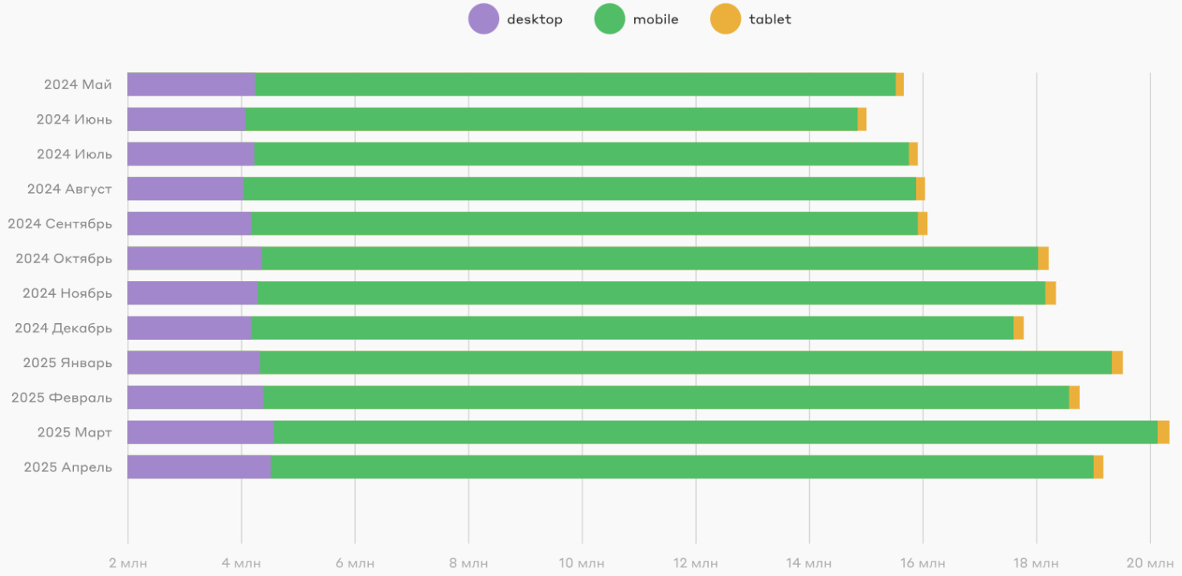
Рисунок 1 — Трафик на сайты клиник [48]
За прошедший год количество визитов на сайты медицинских учреждений со стороны потенциальных пациентов увеличилось на 25%, при этом мобильный трафик показал чуть более высокий темп – плюс 28%.
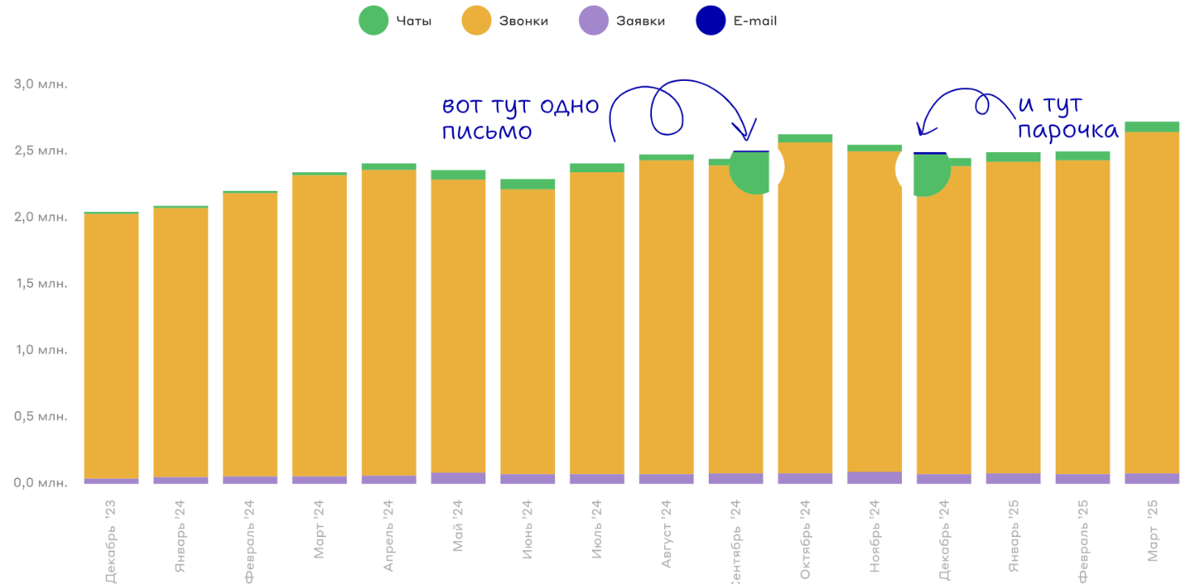
Рисунок 2 — Приоритетные способы коммуникации пациентов [48]
Если анализировать общий поток обращений в клиники, без разделения на первичную и повторную коммуникацию, основным каналом связи на текущий момент по-прежнему выступают телефонные звонки. Однако при детальном рассмотрении статистики в разрезе первичных и повторных обращений ситуация меняется: среди первичных коммуникаций лидируют чаты и заявки.
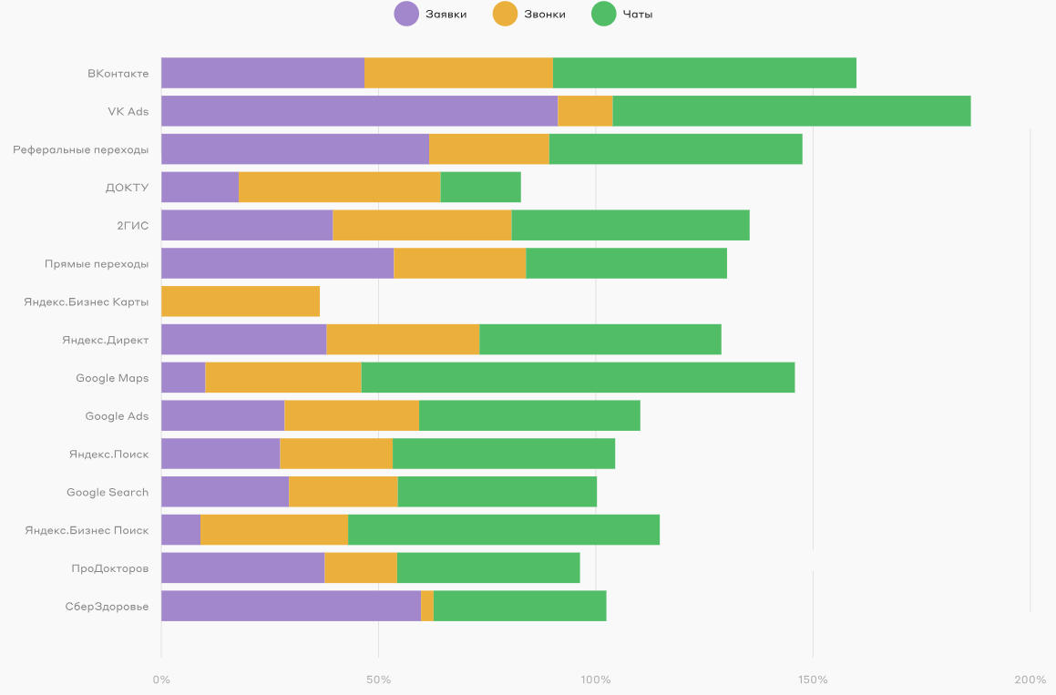
Рисунок 3 — Основные типы коммуникаций при первичном обращении [48]
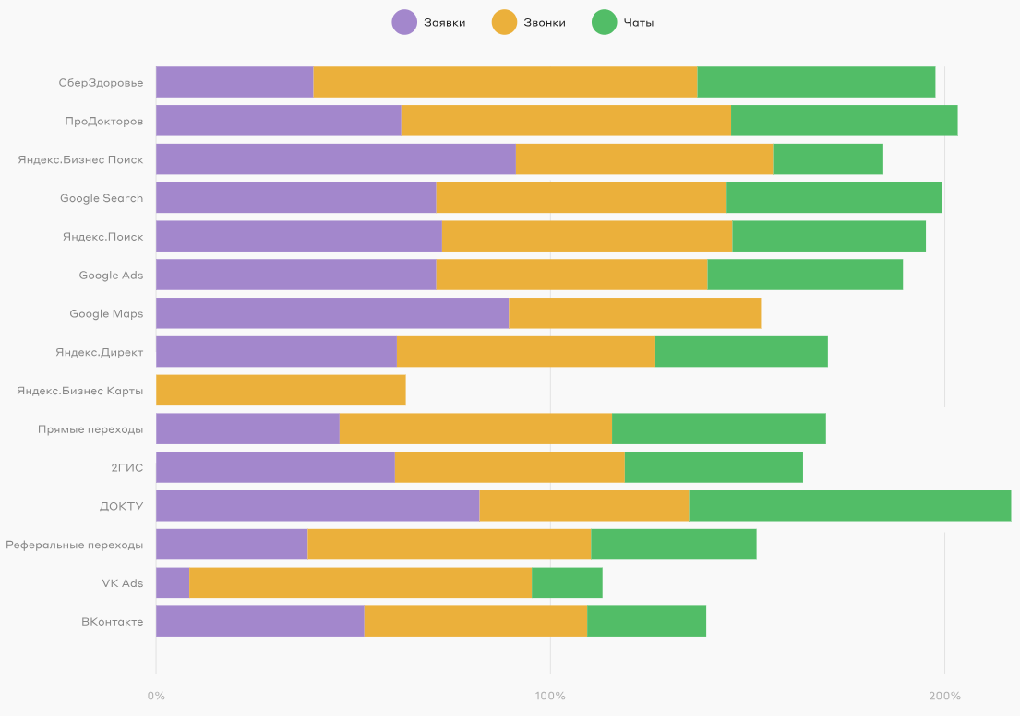
Звонки становятся основным каналом только для вторичных коммуникаций.
Рисунок 4 — Основные типы коммуникаций при вторичном обращении [48]
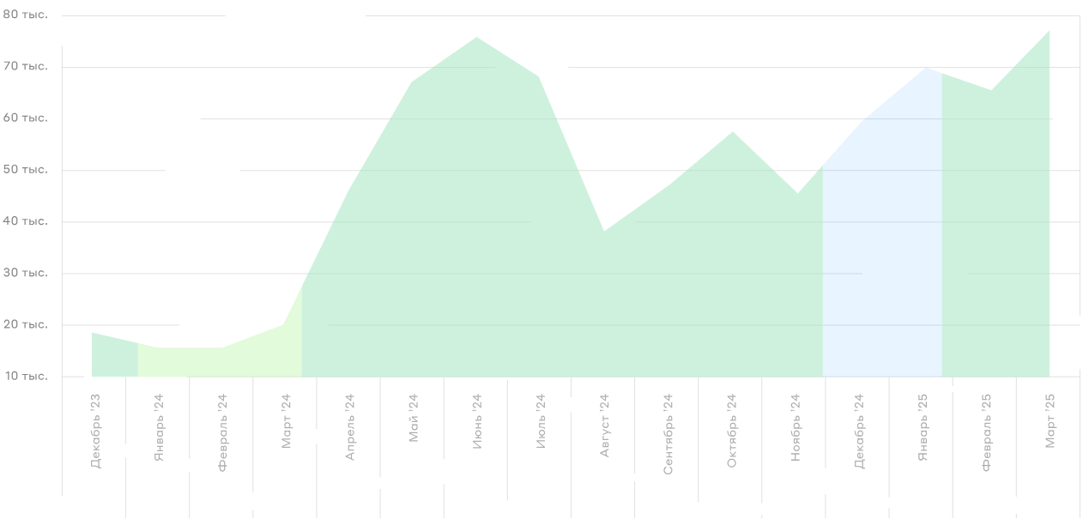
При этом рост числа коммуникаций через чаты увеличивается.
Рисунок 5 — Коммуникация пациентов через чаты [48]
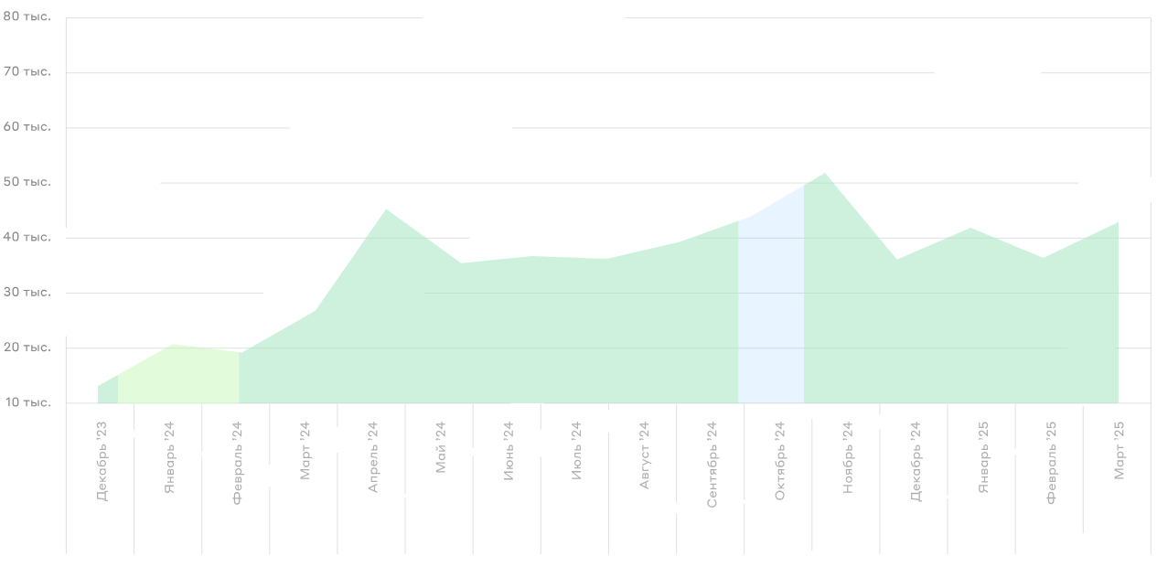
Также растёт число коммуникаций посредством заявок.
Рисунок 6 — Коммуникация пациентов через заявки [48]
График показывает динамику коммуникаций через веб-заявки на сайтах клиник. Канал заявок демонстрирует устойчивый прирост, дополняя чаты как альтернативу телефонному звонку. Рост доли заявок отражает готовность пациентов к асинхронному взаимодействию с клиникой и создаёт предпосылки для самозаписи через мобильное приложение.
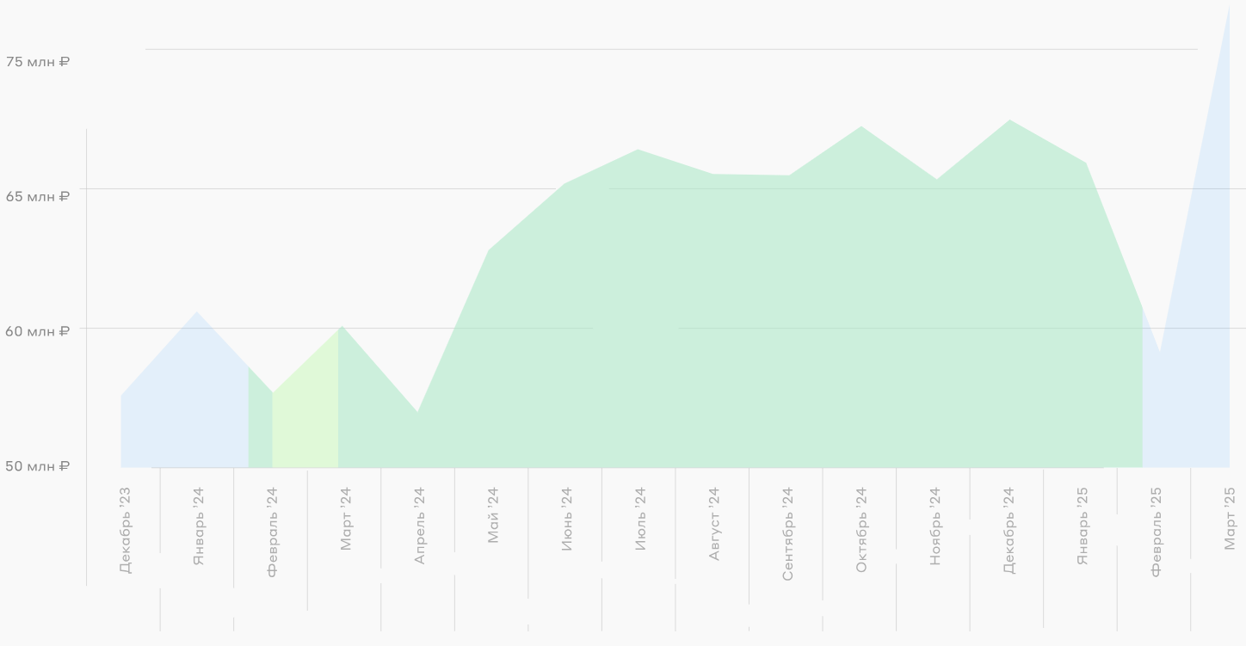
Динамика рынка медицинских услуг по затратам на рекламу представлена на рисунке 7.
Рисунок 7 — Затраты на рекламу [48]
Анализ рыночной динамики фиксирует устойчивый рост рекламных инвестиций в секторе медицинского маркетинга – за год совокупные расходы увеличились на 23,6%. Одновременно наблюдается удорожание единицы коммуникации: средняя стоимость заявки и звонка повысилась на 25%, что отражает усиление аукционной конкуренции и рост ставок. При этом выделяется повторяющаяся сезонная аномалия в феврале, проявляющаяся в сокращении маркетинговых бюджетов. Январь и февраль для медицинских организаций являются периодом налоговых расчётов, закрытия годовых балансов и пересмотра стратегий, что приводит к временной консолидации бюджетов. Параллельно снижается пациентская активность: после декабрьского пика спрос занижен, формируются отложенные визиты. В сегменте малых клиник эта пауза выражена ярче – в российской практике циклы деловой активности традиционно синхронизированы с календарным годом и сентябрьским подъёмом, отчего детальное планирование на будущий год часто смещается на январь-февраль, а маркетинговые затраты в начале года оказываются ниже.
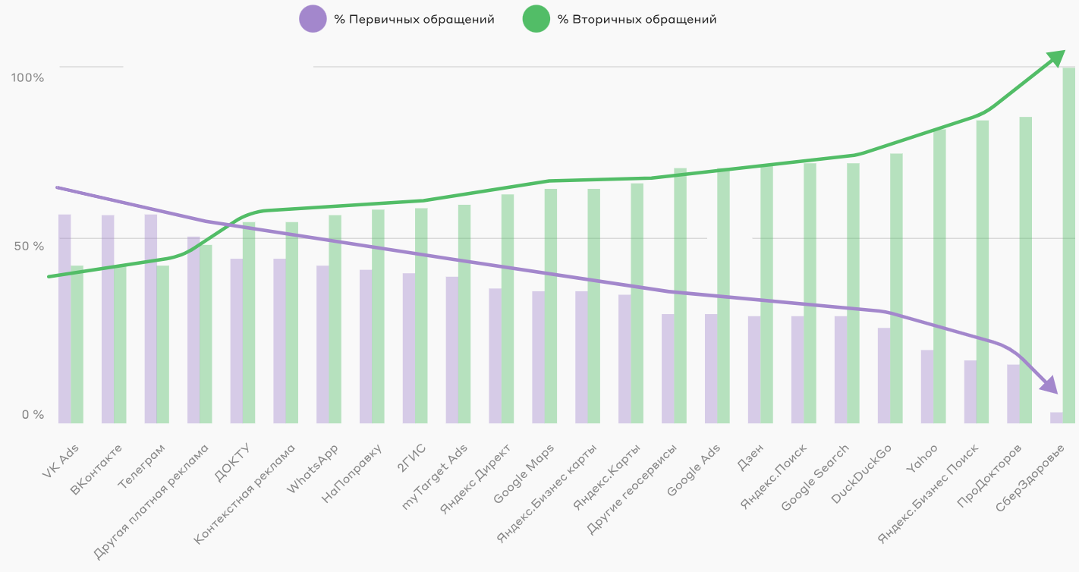
Основной поток первичных обращений поступает через социальные сети и мессенджеры, а медицинские классифайды начинают доминировать, когда речь заходит о повторных визитах пациентов.
Рисунок 8 — Процент первичных и вторичных обращений по способам коммуникации [48]
Агрегаторы и экосистемы отзывов выступают преимущественно точкой первого входа для потенциальных пациентов: возможность быстрого сравнения карточек организаций, оценки уникальных торговых предложений, стоимости, локации и репутационных характеристик формирует первичный интерес. Впоследствии, при повторных визитах, пациенты уже используют прямые маршруты – брендовый поиск или сайт клиники. Инструменты социальных сетей и мессенджеров демонстрируют наибольшую эффективность именно в привлечении новых обращений, однако их ценность не ограничивается первичным этапом: фиксируется и высокая доля повторных коммуникаций, поскольку текстовые каналы позволяют избегать телефонных звонков, уходящих на второй план. Важно отметить, что медицинские классифайды, влияя на принятие решений, часто направляют последующий запрос пациента в мессенджер, усиливая тем самым конверсионный путь.
Контекстная реклама, напротив, генерирует преимущественно повторные обращения, превышая по их числу первичные. Это обусловлено тем, что значительная часть трафика формируется брендовыми запросами: пациенты, уже знакомые с клиникой, вводят её название в поиске и переходят по рекламному объявлению.
Рассмотрим структуру инвестиций в российское цифровое здравоохранение за период 2014–2026 гг.
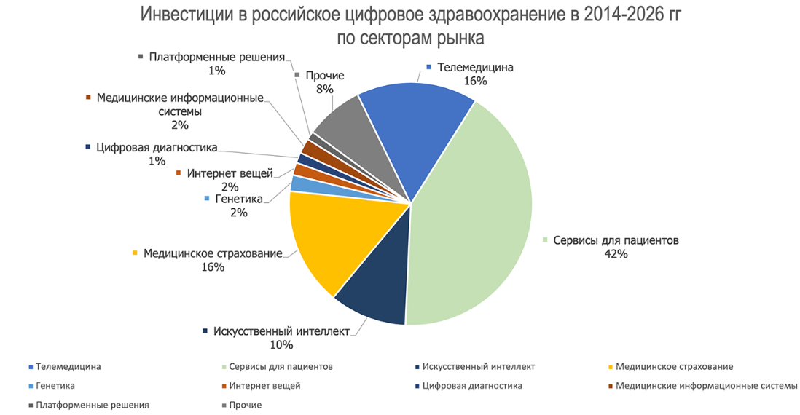
Рисунок 9 — Суммы инвестиций в разрезе секторов рынка [49]
Сектор «Сервисы для пациентов» концентрирует 42% всех инвестиций, что почти в три раза превышает долю ближайших конкурентов. Это свидетельствует о зрелом тренде перехода от автоматизации внутренних процессов медицинских организаций к созданию экосистем, ориентированных непосредственно на конечного потребителя. Инвесторы видят максимальную капитализацию в решениях, обеспечивающих удобную запись, доступ к медицинским данным, дистанционный мониторинг и персонализированные рекомендации. Фактически, можно сказать, что главным бенефициаром цифровизации на рынке должен стать пациент.

2.2 Описание деятельности организации
Организационная структура компании представлена на рисунке 10.

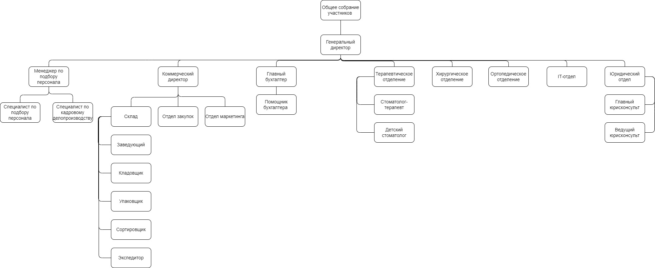
Рисунок 10 — Организационная структура компании

Компания столкнулась со следующей управленческой проблемой: несоответствие текущей цепочки касаний (от первого контакта до повторного визита) ожиданиям клиентов в отношении удобства, прозрачности и контроля.
Наблюдаются следующие проявления:
- низкий процент конверсии;
- рост количества неявок клиентов на запись;
- рост отказов от лечения из-за неоперативности и трудоемкости процесса переноса записи, создающего барьер для удержания пациента;
- отток пациентов на этапе пост-диагностики вследствие невозможности удаленного предоставления плана лечения и отсутствия цифрового канала для последующих коммуникаций;
- увеличение операционной нагрузки на регистратуру и снижение удовлетворенности пациентов из-за отсутствия инструментов доступа к истории обращений;
- снижение частоты профилактических визитов и потеря регулярного потока пациентов из-за отсутствия автоматизированных триггерных коммуникаций;
- невозможность реализации программ ретаргетинга и повторных маркетинговых коммуникаций с аудиторией сайта и существующей базой по причине отсутствия идентифицированных цифровых контактов;
- критическая зависимость бизнеса от единственного канала коммуникации, приводящая к полной остановке записи при его сбоях и создающая высокие операционные риски.
Указанные явления связаны с изменением модели потребительского поведения в сторону digital-сервиса, а также с усилением конкуренции за лояльность пациентов, при которой отсутствие цифровой инфраструктуры напрямую трансформируется в операционные риски, рост стоимости привлечения и недополучение пожизненной ценности клиента (LTV). Как следствие, компания недополучает прибыль, и половина медицинских кресел простаивает.
Для того, чтобы выявить основные барьеры, с которыми сталкиваются пациенты в процессе записи на прием:
- были проведены полуструктурированные интервью с клиентами;
- методом контент-анализа проанализированы отзывы пациентов.
Результаты проведённого исследования включают в себя выборку из 62 человек и представлены в таблице 12.

Таблица 12 — Тематическая сводка барьеров пути пациента по результатам интервью с пациентами
Категория | Паттерны | Барьеры | Этап цепочки касаний
Ценовая политика и финансовое взаимодействие | 1) увеличение стоимости лечения в процессе процедуры;  2) несогласование со страховой компанией с последующим отказом в лечении по ДМС;  3) неполное информирование о дополнительных платных опциях (зашивание лунки, платный снимок) при телефонной консультации. | 1) изменение финансовых условий без предварительного информирования;  2) отсутствие предварительного расчета стоимости. | Предварительный контакт
Организационно-коммуникационные барьеры | 1) невозможность дозвониться в рабочие часы/отсутствие ответного звонка на онлайн-заявку;  2) спам-звонки после оставления номера телефона в заявке;  3) необходимость для пациента самостоятельно инициировать подтверждение приема и согласование лечения по ДМС;  4) несоответствие заявленного врача фактическому на приеме;  5) задержка времени начала приема относительно назначенного;  6) невозможность получить своевременную запись (ожидание до 2 недель);  7) отмена приема клиникой без альтернативы в ближайшие дни. | 1) трудность дозвона и отсутствие обратной связи;  2) отсутствие проактивного клиентского сервиса (пациент вынужден брать на себя функции администратора, чтобы получить услугу);  3) смена врача без уведомления и неподтвержденный статус записи;  4) отсутствие цифровых каналов связи для сформированной базы клиентов. | Этап записи и ожидания приёма
Пост-клиническое сопровождение | 1) отсутствие приглашения на повторный профилактический осмотр после сложной процедуры;  2) непредоставление персонализированных рекомендаций по приему лекарств и уходу после оказанной услуги;  3) Игнорирование обращений пациентов;  4) разрыв отношений из-за увольнения лечащего врача без уведомления и передачи новому специалисту. | 1) отсутствие структурированной системы пост-визитного ведения пациента;  2) отсутствие работающего канала обратной связи;  3) неспособность обеспечения непрерывности лечения при кадровых изменениях. | Пост-клинический этап
Источник: составлено автором

Визуализируем полученные данные.
Статистика по организационно-коммуникационным барьерам представлена на рисунке 11.
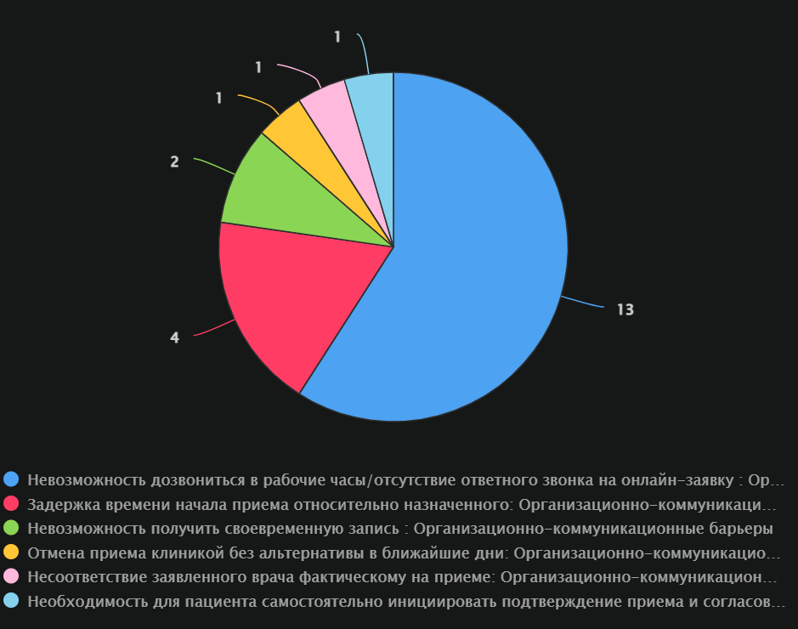
Рисунок 11 — Организационно-коммуникационные барьеры
Круговая диаграмма отражает структуру выявленных организационно-коммуникационных барьеров по числу зафиксированных обращений. Доминирующей проблемой выступает невозможность дозвониться в рабочие часы и отсутствие ответного звонка на онлайн-заявку — на неё приходится 13 из 22 случаев (59,1%). Второй по значимости барьер — самостоятельная инициация пациентом подтверждения приёма и согласования лечения по ДМС (18,2%). Оставшиеся позиции — невозможность получить своевременную запись, несоответствие заявленного врача фактическому и задержки начала приёма — занимают по 4,5% каждая. Концентрация большей части жалоб на проблемах доступности телефонного канала указывает на канал записи как на ключевую точку сбоя в коммуникации клиники с пациентом.
Распределение выглядит следующим образом:
- невозможность дозвониться в рабочие часы и отсутствие ответного звонка на онлайн-заявку – 59,1%;
- необходимость для пациента самостоятельно инициировать подтверждение приема и согласование лечения по ДМС – 18,2%;
- невозможность получить своевременную запись – 9,1%
- несоответствие заявленного врача фактическому на приеме – 4,5%;
- задержка времени начала приема относительно назначенного – 4,5%;
- отмена приема клиникой без альтернативы в ближайшие дни – 4,5%.
Статистика по ценовой политике и финансовому взаимодействию представлена на рисунке 12.
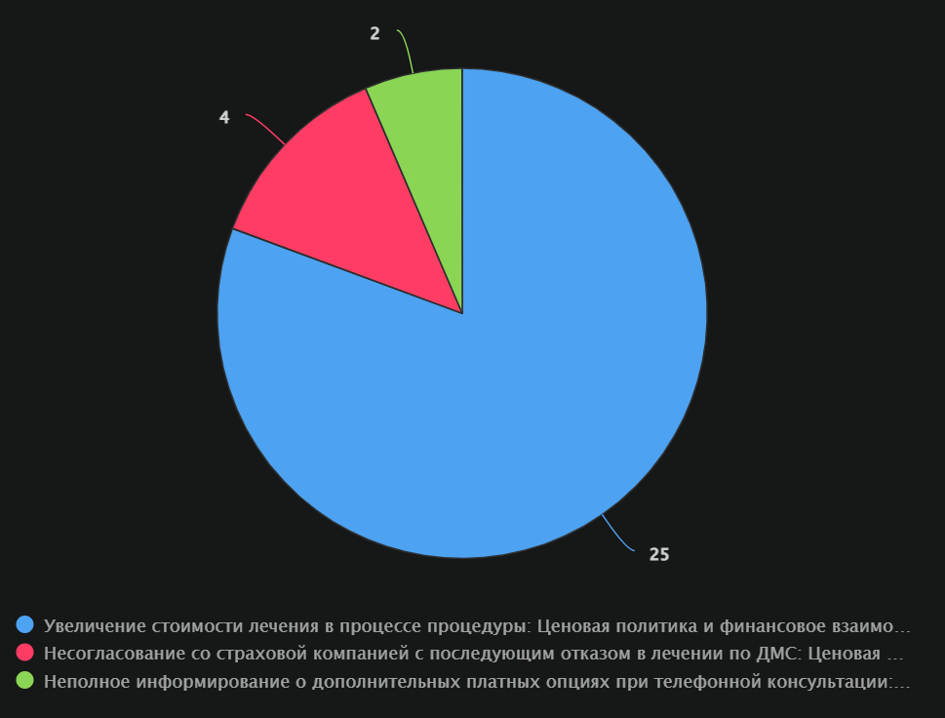
Рисунок 12 — Ценовая политика и финансовое взаимодействие
Диаграмма показывает распределение жалоб, связанных с ценовой политикой и финансовым взаимодействием клиники. Подавляющее большинство случаев — 25 из 31 (80,6%) — составляет увеличение стоимости лечения непосредственно в ходе процедуры, что свидетельствует об отсутствии заблаговременного согласования итоговой суммы с пациентом. Несогласование со страховой компанией, повлёкшее отказ в лечении по ДМС, зафиксировано в 12,9% случаев; неполное информирование о дополнительных платных опциях при телефонной консультации — в 6,5%. Данные подтверждают: ценовая непрозрачность на этапе до и во время оказания услуги — основной источник неудовлетворённости пациентов.
Распределение:
- увеличение стоимости лечения в процессе процедуры – 80,6%;
- несогласование со страховой компанией с последующим отказом в лечении по ДМС – 12,9%;
- неполное информирование о дополнительных платных опциях при телефонной консультации – 6,5%.
Статистика по пост-клиническому сопровождению представлена на рисунке 13.
На диаграмме представлена структура барьеров, возникающих после завершения визита пациента. Наиболее распространённой проблемой является игнорирование обращений пациентов — 8 из 14 случаев (57,1%), что фактически означает разрыв коммуникации сразу после оказания услуги. Непредоставление персонализированных рекомендаций по уходу и приёму лекарств занимает 28,6%. По 7,1% приходится на разрыв отношений при смене лечащего врача без передачи пациента новому специалисту и на отсутствие приглашения на профилактический осмотр. Данные подтверждают, что клиника систематически упускает этап постпродажного сопровождения, который напрямую влияет на повторные обращения и лояльность.
Распределение:
- игнорирование обращений пациентов – 57,1%;
- непредоставление персонализированных рекомендаций по приему лекарств и уходу после оказанной услуги – 28,6%;
- разрыв отношений из-за увольнения лечащего врача без уведомления и передачи новому специалисту – 7,1%;
- отсутствие приглашения на повторный профилактический осмотр после сложной процедуры – 7,1%.
Таким образом, можно сделать вывод о том, что наиболее частыми барьерами, с которыми сталкиваются клиенты – это несовершенный канал записи, неопределенность с итоговой стоимостью лечения и отсутствие обратной связи по обращениям.

Рассмотрим
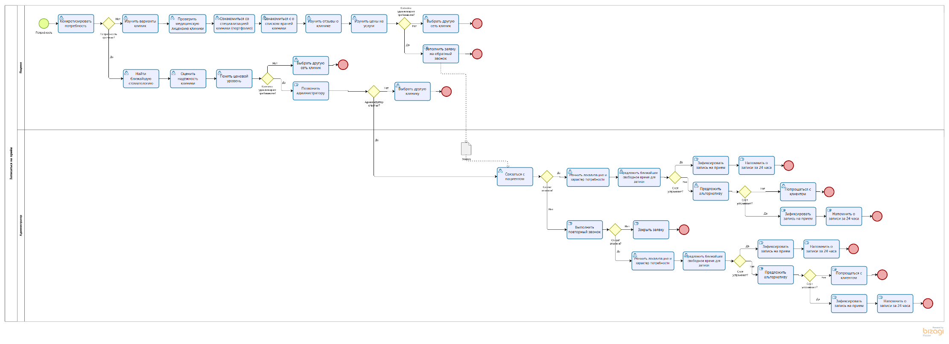
Рисунок 13 — Пост-клиническое сопровождение
Диаграмма отображает распределение барьеров, возникающих после завершения визита пациента. Преобладающей проблемой является игнорирование обращений пациентов — 8 из 14 случаев (57,1%), что фиксирует разрыв коммуникации сразу после оказания услуги. Непредоставление персонализированных рекомендаций по уходу составляет 28,6%; по 7,1% приходится на разрыв отношений при смене врача и отсутствие приглашения на профилактический осмотр. Данные подтверждают, что клиника систематически упускает этап постпродажного сопровождения, напрямую влияющий на повторные обращения.
Рисунок 14 — AS IS
Схема фиксирует текущий бизнес-процесс записи клиента на приём в нотации AS-IS и разделена на три горизонтальные дорожки: «Пациент», «Запись на приём» и «Администратор». На стороне пациента процесс начинается с осознания потребности, проверки лицензии клиники, изучения портфолио врачей, отзывов и цен; при неудовлетворительном результате пациент уходит к другой клинике. Если пациент принимает решение записаться, он звонит администратору. Администратор уточняет локализацию потребности и предлагает ближайший свободный слот; при отсутствии подходящего времени предлагает альтернативу или прощается с клиентом. Схема обнажает критический барьер: весь процесс согласования завязан на телефонный звонок, что при недоступности линии приводит к уходу пациента ещё до попытки записи.

Показатель
Текущий коэффициент конверсии из посещения в заявку составляет в среднем около 3% в течение года
Цель
Увеличить CR на 1,5%
Гипотеза
Если версия кнопки "Онлайн-запись" повысит коэффициент конверсии до 4,5%, вариант будет запущен
Размер выборки
600 пользователей, разделённых на контрольную и тестовую группы
Метрики
- количество просмотров;
- клики;
- конверсия (целевая метрика).
Нулевая гипотеза (H0) – вариант и конверсия независимы (разницы нет)
p = p0;
Альтернатива (H1) – существует связь между вариантом записи и конверсией (CR будут различаться)
p ≠ p0, где p и p0 CR новой и старой версии, соответственно
Возьмём p-value = 95%, следовательно α = 0.05
Группы:
1. Контрольная группа (control group) – тестируют вариант с заявкой на сайте;
2. Тестовая группа (test group) – тестируют вариант с онлайн-записью.
Конверсия (зависимая переменная):
- 0 - Пользователь не записался во время пользовательской сессии;
- 1 - Пользователь записался во время пользовательской сессии.
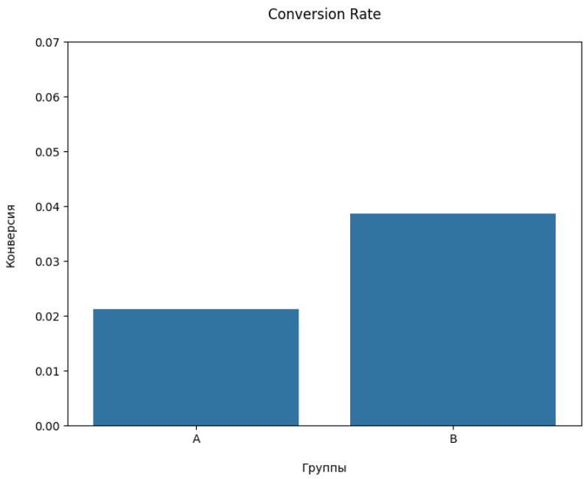
Рисунок 15 — Конверсия в двух группах
Результаты в тестовой группе лучше, а доверительные интервалы для контрольной и тестовой не совпадают. Это указывает на то, что наблюдаемая разница является статистически значимой, то есть результаты не являются случайными.
Контрольная группа:
- CR немного ниже 0,03 (базового уровня);
- коэффициент конверсии не соответствует целевому показателю (dmax), но перекрывает базовый уровень (dmin).
Тестовая группа:
- CR выше (чуть больше 0,03) и близок к целевому показателю (dmax);
- доверительный интервал составляет примерно от 0,035 до 0,045
Это говорит об улучшении показателей по сравнению с контрольной группой и более значительном соответствии цели по достижению уровня конверсии (dmax).
Таким образом, тестовая группа демонстрирует более высокую эффективность в увеличении CR, чем контрольная группа. Отсутствие совпадения доверительных интервалов означает, что статистическая значимость не нуждается в дальнейшей оценке.
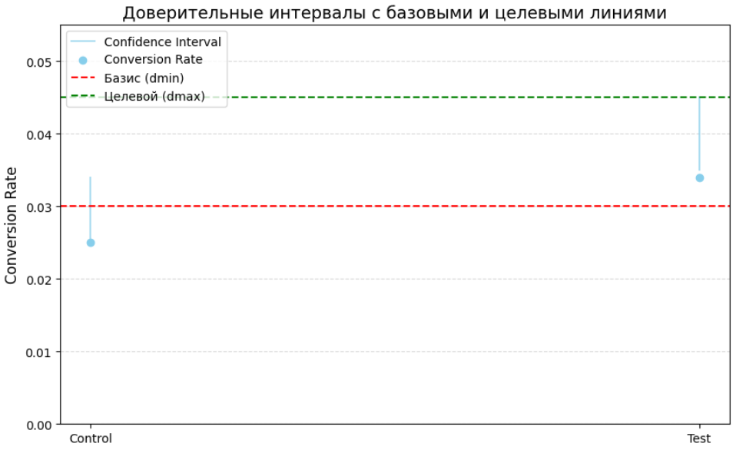
Рисунок 16 — Доверительные интервалы
На графике представлены доверительные интервалы конверсии для тестовой и контрольной групп. Интервалы не перекрываются, что статистически подтверждает значимость различий между группами. Визуальное разделение интервалов поддерживает вывод о более высокой конверсии тестовой группы с достаточной степенью уверенности.
Рисунок 17 — Доверительные интервалы
CR в тестовой группе на 1,5 процентных пункта выше, чем в контрольной группе. Распределение является относительно плотным и одномодальным, что говорит о стабильных результатах.
Рисунок 18 — Распределение конверсии бутстреп методом
Гистограмма показывает эмпирическое распределение разности конверсий тестовой и контрольной групп, полученное методом бутстреп-репликаций. Распределение смещено вправо от нуля, что подтверждает положительный эффект тестового вмешательства. Бутстреп-метод применён как независимый способ проверки результатов параметрического критерия, демонстрирующий устойчивость выводов при отступлении от нормальности.

2.3 Обоснование выбора цифровых инструментов для стоматологической клиники
В научной литературе барьеры доступа к стоматологической помощи традиционно описываются на двух уровнях. Первый уровень включает структурные ограничения – стоимость услуг, наличие страхового покрытия, географическую удалённость, дефицит кадров. По данным Health Policy Institute Американской стоматологической ассоциации около 13% населения США называют финансовые причины основным барьером к получению стоматологической помощи. Среди трудоустроенного населения 19-64 лет показатель достигает 17,4% [51]. Второй уровень относится к поведенческим и сервисным барьерам – страху лечения, недостатку времени, негативному опыту, трудностям записи, отсутствию информации.
В маркетинговых исследованиях параллельно используется понятие точек трения – конкретных шагов в пути пациента, которые увеличивают усилие пациента и снижают вероятность продолжения сценария. Отраслевой обзор Vada [52] о практике управления стоматологической клиникой фиксирует, что значительная доля новых пациентов не возвращается после первого визита, а часть пациентов откладывает или отказывается от лечения; основные причины – слабая коммуникация, отсутствие прозрачного ценообразования и несвязанные между собой каналы записи и пост-визитного контакта. По данным Dental Economics, практики, интегрирующие инструменты ИИ, сократили административные сроки на 30% и повысили гибкость расписания пациентов, что напрямую повлияло на удовлетворённость пациентов [52]. А отчёты Dental Trade Alliance показывают, что 70% пациентов в 2023 году выбрали стоматологические практики на основе таких факторов, как простота записи, ясность планов лечения и последующее наблюдение [52].
Управленческая проблема, рассматриваемая в данной работе, соединяет оба уровня: структурные барьеры остаются фоном, а решающее значение приобретают точки трения в цифровой части пути. Для систематизации проявлений, описанных в постановке исследовательского вопроса, в таблице 13 приведена классификация проявлений управленческой проблемы по типу барьера и стадии пути пациента.
Таблица 13 — Классификация проявлений управленческой проблемы по типу барьера и стадии пути пациента
Проявление в клинике | Тип барьера | Стадия пути
Низкая конверсия первичного трафика сайта в записи | Сервисный (трудоёмкость записи) | Привлечение
Рост числа неявок на записанные приёмы | Поведенческий (забывание, низкая мотивация) | Подтверждение
Отказы из-за трудоёмкости переноса записи | Сервисный (отсутствие самозаписи) | Подтверждение
Отток на этапе пост-диагностики | Информационный (нет цифрового канала плана лечения) | Пост-визит
Нагрузка регистратуры по запросам истории | Информационный (нет доступа к истории) | Удержание
Снижение частоты профилактических визитов | Поведенческий (нет триггерных коммуникаций) | Удержание
Невозможность ретаргетинга и повторных коммуникаций | Структурный (нет идентифицированных контактов) | Привлечение
Зависимость от единственного канала записи | Операционный риск | Все стадии
Восемь конкретных проявлений управленческой проблемы систематизированы по трём типам барьеров (сервисный, поведенческий, информационный) и четырём стадиям пути пациента (привлечение, подтверждение, пост-визит, удержание). Сервисные барьеры — трудоёмкость записи и отсутствие самозаписи — преобладают на стадиях привлечения и подтверждения. Информационные барьеры концентрируются на пост-визитном этапе: пациент лишён цифрового канала планирования лечения и доступа к своей истории. Такая классификация позволяет адресно связывать каждое функциональное требование к продукту с конкретным узким местом в клиентском пути.
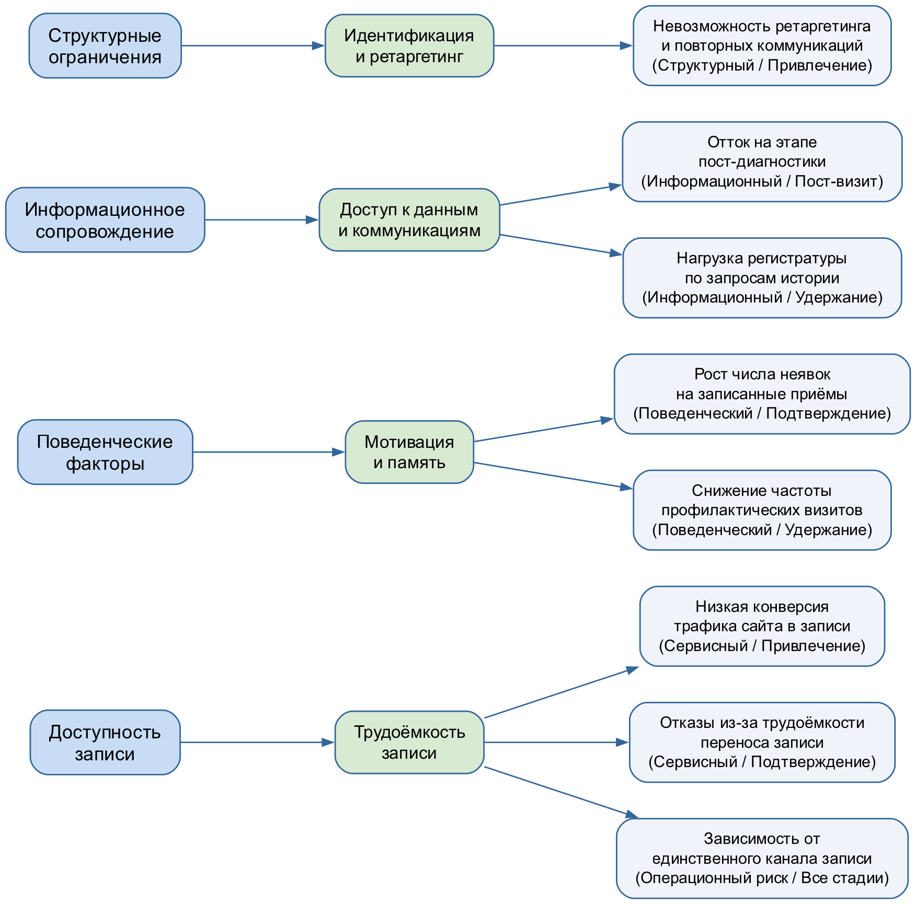
Рисунок 19 — Тематическое кодирование барьеров пути пациента
Кодирование проводилось методом контент-анализа по материалам полуструктурированных интервью с 62 респондентами и отзывам пациентов сети. Работа шла в три прохода: сначала каждому проявлению барьера присвоили метку (открытое кодирование), затем метки сгруппировали по типу барьера в категории (осевое кодирование), после чего категории объединили в четыре темы (выборочное кодирование). На выходе — схема из 4 тем, 4 категорий и 8 кодов, по числу проявлений управленческой проблемы из Таблицы 13. Темы «Доступность записи» и «Поведенческие факторы» покрывают барьеры стадий привлечения и подтверждения; «Информационное сопровождение» — стадии пост-визита и удержания; «Структурные ограничения» — барьер повторных коммуникаций на стадии привлечения. Каждый код привязан к конкретному типу барьера и стадии пути пациента, что даёт возможность напрямую сопоставить проявление проблемы с нужным цифровым инструментом.
Источник: составлено автором
Исходя из таблицы видно свойство, важное для проектирования решения: проявления одного и того же типа барьера встречаются на разных стадиях пути, а одна стадия пути собирает разные типы барьеров. Поэтому точечное решение одного канала не закрывает проблему системно – необходим набор инструментов, согласованных в единой цифровой инфраструктуре.
В российской практике цифровизация коммуникаций с пациентом развивается несколькими параллельными линиями. Первая линия – медицинские информационные системы (МИС) с контуром пациента: «1С: Медицина. Стоматологическая клиника» и аналоги ведут запись, расписание врачей, электронную карту и финансовый учёт, а мобильное приложение пациента надстраивается над ними для самостоятельной записи и просмотра истории.
Вторая линия – внешние агрегаторы и платформы записи: «СберЗдоровье», «ПроДокторов», «DocDoc.ru», «НаПоправку». Они работают как точка первого касания и часто используются пациентами для сравнения клиник по цене и отзывам. Их недостаток для сети клиник – «потеря» пациента: контактные данные и история взаимодействий остаются на платформе, а не в собственной системе клиники, что затрудняет повторные коммуникации и ретаргетинг.
Третья линия – собственные приложения сетей клиник. Пример – приложение «Мой Зубной» сети одноимённых стоматологий Санкт-Петербурга: оно собирает расписание врачей, историю посещений, информацию о гарантиях и квалификации специалистов, сведения о расположении и режиме работы филиалов. Такие приложения решают задачу удержания постоянного пациента и снижают зависимость клиники от внешних агрегаторов.
Четвёртая линия – мессенджеры и чат-боты. По наблюдениям отраслевых кейсов, перевод уведомлений из SMS в мессенджеры повышает долю подтверждённых визитов и сокращает число неявок за счёт более высокой доставляемости и удобного формата подтверждения.
Таблица 14 — Российские цифровые решения для стоматологических клиник и их функциональный охват
Класс решения | Примеры | Покрытие пути пациента
МИС с контуром пациента | 1С:Медицина. Стоматологическая клиника, IDENT, Dental4Windows | Запись, расписание, электронная карта, кабинет пациента
Внешние агрегаторы и платформы | СберЗдоровье, ПроДокторов, DocDoc, НаПоправку | Первичный поиск, сравнение, отзывы, запись
Собственные приложения сетей | Мой Зубной, фирменные приложения сетей в Москве и Санкт-Петербурге | Запись, история визитов, гарантии, документы
Мессенджеры и чат-боты | Боты на базе WhatsApp Business, Telegram Bot API | Напоминания, подтверждение, FAQ, перенос записи
CRM/SCRM в медицине | amoCRM Healthcare, Bitrix24 для клиник | Сегментация, триггерные рассылки, аналитика воронки
Источник: Составлено автором
Российская практика показывает, что отдельные функции пути пациента уже массово автоматизированы, но единого цифрового контура у большинства клиник нет: МИС закрывает регистратуру, агрегаторы – поиск, мессенджеры – напоминания, и только мобильное приложение сети способно собрать этот контур в единую сущность с управляемой идентификацией пациента и сохранением контактов в собственной базе.
Цифровизация коммуникаций с пациентом развивается параллельно с заметным изменением нормативной среды. Изменения, вступившие в силу в 2025 году и анонсированные на 2026 год, не просто задают ограничения – они обосновывают необходимость собственного цифрового продукта. Часть распространённых в России практик становится юридически невозможной: разрешение на обработку данных в составе пользовательского соглашения, использование внешних платформ для ретаргетинга, размещение баз данных пациентов на иностранных облачных сервисах.
Ключевые изменения в Федеральный закон «О персональных данных» от 27.07.2006 № 152-ФЗ вступили в силу с 30 мая 2025 года, а в части оформления согласия – с 1 сентября 2025 года (внесены Федеральным законом от 23.05.2025 № 121-ФЗ). Согласие на обработку персональных данных оформляется отдельным документом и не может быть включено в состав пользовательского соглашения, договора оказания услуг или иной общий документ. Изменения требуют обязательного указания конкретного перечня данных, цели обработки, срока действия согласия и порядка его отзыва. Эти требования напрямую влияют на продуктовое решение мобильного приложения: сценарий онбординга пациента должен предусматривать отдельные диалоги согласия с раздельным сохранением.
Федеральным законом от 28 февраля 2025 года № 23-ФЗ внесены изменения, запрещающие с 1 июля 2025 года обработку и хранение персональных данных российских граждан в базах, размещённых за пределами территории Российской Федерации. Норма закрепляет архитектурное требование к цифровому продукту: основные базы данных пациентов и резервные копии должны размещаться у российских облачных провайдеров (Yandex Cloud, Selectel, VK Cloud и аналогичных).
Для медицинской деятельности параллельно действует постановление Правительства Российской Федерации от 1 ноября 2012 года № 1119 об уровнях защищённости персональных данных. Стоматологическая клиника как оператор специальных категорий персональных данных (сведения о здоровье) попадает под уровень защищённости УЗ-3, что задаёт обязательный набор организационных и технических мер по приказу ФСТЭК России от 18.02.2013 № 21.
С 1 сентября 2025 года вступил в силу новый порядок применения телемедицинских технологий, утверждённый приказом Министерства здравоохранения Российской Федерации от 11 апреля 2025 года № 193н (зарегистрирован в Минюсте России 15 мая 2025 года, № 82181). Документ заменил приказ № 965н от 30 ноября 2017 года и вводит несколько изменений, существенных для проектирования цифровых сервисов клиники [6]:
- телеконсультация допускается только по тем видам медицинской помощи, которые указаны в лицензии медицинской организации;
- разрешено применение систем поддержки принятия врачебных решений на базе искусственного интеллекта, зарегистрированных как медицинские изделия;
- уточнены правила взаимодействия медицинских работников между собой в формате удалённого консилиума.
С 1 сентября 2025 года Федеральным законом от 07.04.2025 № 72-ФЗ введён универсальный запрет на размещение рекламы (включая медицинские услуги) на интернет-ресурсах, доступ к которым ограничен на территории России, и на площадках организаций, признанных экстремистскими или нежелательными. Согласно разъяснениям ФАС, признаком рекламы могут признаваться и публикации без прямой оплаты, если они формируют интерес к услуге или клинике. Норма изменяет привычную модель продвижения и фактически смещает фокус на собственные цифровые каналы клиники (сайт, мобильное приложение, email, мессенджеры с верифицированной идентификацией).
Регистрация мобильных приложений как медицинских изделий регулируется приказом Минздрава России от 6 июня 2012 года № 4н и отдельным разделом классификации, введённым приказом № 686н от 7 июля 2020 года. Согласно информационному письму Росздравнадзора от 13.02.2020 «О программном обеспечении», программа признаётся медицинским изделием при одновременном выполнении четырёх условий: техническая природа (программа для ЭВМ), автономность от иного зарегистрированного медицинского изделия, медицинское назначение, влияние на принятие клинических решений через автоматическую интерпретацию данных. По экспертной оценке отрасли, полный цикл регистрации составляет 3–6 месяцев при отсутствии замечаний; для классов 1 и 2а до 31 декабря 2027 года действует упрощённый порядок, установленный постановлением Правительства Российской Федерации от 01.04.2022 № 552 (с последующими продлениями). Для приложений-медицинских изделий с применением искусственного интеллекта установлен отдельный регламент внесения изменений в досье.
Таблица 15 — Сводная карта нормативных изменений 2025–2026 годов и их влияния на цифровой продукт клиники
Нормативный акт | Содержание изменений | Влияние на цифровой продукт
№ 152-ФЗ (изменения от 24.06.2025; ст. 9 – с 01.09.2025) | Согласие на обработку персональных данных оформляется отдельным документом; уточнены реквизиты, срок и порядок отзыва | Раздельные экраны согласия в онбординге; журнал согласий с возможностью отзыва
№ 23-ФЗ от 28.02.2025 (вступил в силу 01.07.2025) | Запрет хранения и обработки персональных данных граждан России за пределами территории Российской Федерации | Размещение основных и резервных баз у российских облачных провайдеров
Постановление Правительства РФ № 1119 от 01.11.2012 | Уровни защищённости персональных данных | Архитектурное соответствие УЗ-3 для специальных категорий (сведений о здоровье)
Приказ ФСТЭК России № 21 от 18.02.2013 | Состав организационных и технических мер защиты | Технические меры: разграничение доступа, журналирование, шифрование каналов
Приказ Минздрава России № 193н от 11.04.2025 (с 01.09.2025) | Новый порядок применения телемедицинских технологий; ИИ-инструменты как медицинские изделия; ограничение по лицензии | Перенос телеконсультаций в отдельный лицензируемый периметр; вне MVP без расширения лицензии
№ 38-ФЗ ст. 24 (с 01.09.2025) | Ограничение рекламы медуслуг на запрещённых ресурсах; трактовка контента как рекламы | Перевод продвижения в собственные каналы клиники; пересмотр ретаргетинговых сценариев
Приказ Минздрава России № 4н от 06.06.2012 и № 686н от 07.07.2020 | Условия признания ПО медицинским изделием; классификация по уровням риска | Документальное обоснование статуса «не медицинское изделие» для контура пациента MVP
№ 323-ФЗ ст. 36.2 (изменения с 01.01.2026) | Особенности оказания медпомощи с применением телемедицинских технологий | Учёт при расширении продукта функцией удалённой консультации
Эти нормы показывают, что клиники вынуждены развивать собственные цифровые контуры, где идентификация пациента, согласия и история коммуникаций находятся под управлением клиники.
Если сопоставить российский опыт, нормативную базу и эмпирические данные, проявляется несколько предпосылок, при которых проектирование собственного цифрового продукта клиники обосновано теоретически и практически.
Ни один инструмент сам по себе, будь то онлайн-запись, мессенджер-напоминания или чат-бот, управленческую проблему не закрывает. Эмпирика подтверждает эффект каждого инструмента в своей зоне, но устойчивый бизнес-эффект возникает только тогда, когда инструменты работают совместно в одном цифровом контуре пациента.
Нормативная среда 2025-2026 годов делает «лёгкие» решения юридически рискованными. Отдельный документ согласия, запрет хранения данных за рубежом, ограничения на ретаргетинг через внешние каналы вынуждают клинику выстраивать собственный цифровой контур и собственную базу первого касания взамен внешних маркетинговых платформ.
Международный опыт показывает, что устойчивый эффект достигается при сочетании трёх компонентов. Первый – цифровой контур пациента (мобильное приложение или портал), интегрированный с системой управления практикой. Второй – омниканальный канал коммуникации с собственной идентификацией клиники, объединяющий мессенджер, email и SMS. Третий – встроенные образовательные и оценочные сценарии, повышающие дисциплину пациента и снижающие неявки.
Российский рынок располагает технологической и кадровой инфраструктурой для воспроизведения такой архитектуры: облачные платформы российских провайдеров обеспечивают соответствие требованиям № 152-ФЗ и уровню защищённости УЗ-3, рынок мобильных приложений для медицины активно развивается, а опыт лидеров отрасли («Мой Зубной», «Спецоборудование Дент») подтверждает жизнеспособность собственного цифрового канала в нише сетей среднего размера.
Сопоставление восьми тенденций таблицы 5 (Рыночные тенденции развития инструментов цифрового маркетинга) первой главы с проявлениями управленческой проблемы показывает, что не все тенденции в равной степени применимы к рассматриваемой сети. Например, виртуальная и дополненная реальность в стоматологии используются преимущественно для планирования лечения и обучения врачей, а не для коммуникаций с пациентом; коллаборации с блогерами действуют в зоне привлечения, но не закрывают точки трения уже привлечённого пациента; оптимизация контента под генеративные движки, короткие видеоролики, персонализация и развитые оффлайн-инструменты остаются за периметром данной сети по соображениям ресурса и приоритетов. Релевантные тенденции и их связь с проблемами представлены в таблице ниже.
Таблица 16 — Соответствие рыночных тенденций цифрового маркетинга (глава 1, таблица 5) проявлениям управленческой проблемы
Тенденция | Проблема клиники, на которую влияет
Сокращение воронки продаж и упрощение процесса покупки | Низкая конверсия первичного трафика; отказы из-за трудоёмкости записи
Адаптивность контекстной/таргетированной рекламы | Невозможность ретаргетинга при отсутствии собственных контактов
Увеличение значения собственных данных и аналитики | Зависимость от внешних агрегаторов и платёжных каналов
Трансформация бизнес-коммуникаций в мессенджеры | Зависимость от единственного канала; рост неявок
Усиление работы с репутацией и отзывами | Отток пациентов на этапе пост-диагностики
Искусственный интеллект и автоматизация | Нагрузка регистратуры по типовым запросам и истории
Омниканальный маркетинг (бесшовный путь) | Несвязанность каналов записи, напоминаний и пост-визита
Мобильные приложения для удержания клиентов | Снижение частоты профилактических визитов
Критерии отбора цифровых инструментов определены так, чтобы учесть и проблемную ориентацию инструментов, и их реализуемость в рамках MVP, и нормативные ограничения 2025-2026 годов. Сформулированы шесть критериев с весами; веса задают условную приоритетность для конкретной сети.
Таблица 17 — Критерии отбора цифровых инструментов и их веса
№ | Критерий | Содержание | Вес
К1 | Покрытие проблем | Закрывает одно или несколько конкретных проявлений управленческой проблемы | 0,25
К2 | Эмпирическая обоснованность | Имеется опубликованная количественная оценка эффекта (метаанализ, RCT, отраслевой обзор) | 0,20
К3 | Соответствие нормативной базе 2025-2026 | Не противоречит 152-ФЗ, 323-ФЗ, 38-ФЗ ст. 24 и порядку № 193н | 0,20
К4 | Реализуемость в MVP | Может быть включён в первую версию продукта с приемлемыми сроками и стоимостью | 0,15
К5 | Влияние на удержание (LTV) | Поддерживает повторные визиты и пост-визитные коммуникации | 0,10
К6 | Управляемость и собственные данные | Контактные данные и история взаимодействий остаются в системе клиники | 0,10
Веса распределены так, чтобы покрытие проблем (К1) оставалось доминирующим критерием. Сразу за К1 идут эмпирическая обоснованность (К2) и нормативная допустимость (К3) – два равнозначных критерия второго порядка с одинаковым весом, поскольку выбор инструмента в медицинской услуге требует одновременно подтверждённой эффективности и юридической чистоты. Реализуемость в MVP (К4), влияние на LTV (К5) и управляемость данными (К6) образуют третий приоритетный блок.
Кандидатами для отбора рассматриваются инструменты, описанные в ранее во второй главе и российской практике:
- онлайн-запись через сайт и мобильное приложение;
- автоматические напоминания в мессенджерах и SMS;
- чат-бот для типовых сценариев;
- единый цифровой профиль пациента с историей визитов;
- цифровая заявка на налоговый вычет;
- ретаргетинг по идентифицированной базе через собственный канал;
- омниканальные коммуникации с CRM-сегментацией;
- телестоматологические консультации;
- AI-аналитика обращений;
- программа лояльности с цифровыми бонусами.
В таблице 18 для каждого инструмента указаны проблемы клиники, которые он закрывает.
Таблица 18 — Сопоставление цифровых инструментов с проблемами клиники
Инструмент | Проблемы клиники, закрываемые инструментом
Онлайн-запись через мобильное приложение и сайт | Низкая конверсия первичного трафика; зависимость от единственного канала; нагрузка регистратуры
Автоматические напоминания в мессенджерах и SMS | Рост неявок; забывание визита; снижение профилактической явки
Чат-бот в мессенджерах для типовых сценариев | Нагрузка регистратуры; зависимость от единственного канала
Единый цифровой профиль пациента с историей визитов | Нагрузка регистратуры; отток на пост-диагностике
Цифровая заявка на налоговый вычет | Отток на пост-диагностике; снижение LTV
Собственный ретаргетинг по идентифицированной базе | Невозможность повторных коммуникаций с аудиторией сайта
Омниканальная CRM-сегментация и триггерные рассылки | Несвязанные каналы; зависимость от телефона; снижение профвизитов
Телестоматологические консультации | Удалённость; страх перед лечением; пост-диагностика
AI-аналитика обращений (тёмные данные) | Низкая конверсия; невидимые причины оттока
Цифровая программа лояльности | Снижение профилактических визитов; LTV
Источник: составлено автором
Каждый инструмент оценен по шести критериям из таблицы 17 по шкале 1-5, где 5 – максимальное соответствие критерию. Итоговая оценка получена как взвешенная сумма; в состав MVP включаются инструменты с итоговой оценкой не ниже 3,8 и максимальным влиянием на критерии К1 и К3.
Таблица 19 — Оценка цифровых инструментов по критериям отбора
Инструмент | К1 | К2 | К3 | К4 | К5 | К6 | Итог | В MVP
Онлайн-запись (приложение и сайт) | 5 | 5 | 5 | 5 | 4 | 5 | 4,85 | Да
Напоминания в мессенджерах и SMS | 5 | 5 | 5 | 5 | 4 | 4 | 4,75 | Да
Единый цифровой профиль пациента | 5 | 4 | 5 | 4 | 5 | 5 | 4,65 | Да
Цифровая заявка на налоговый вычет | 4 | 3 | 5 | 5 | 5 | 5 | 4,35 | Да
Чат-бот для типовых сценариев | 4 | 4 | 4 | 4 | 3 | 4 | 3,90 | Да (вне MVP – после пилота)
Омниканальная CRM-сегментация | 4 | 4 | 4 | 3 | 5 | 5 | 4,05 | Частично (CRM-ядро в MVP)
Собственный ретаргетинг по базе | 4 | 3 | 5 | 3 | 4 | 5 | 3,90 | Частично (после пилота)
Телестоматологические консультации | 3 | 4 | 3 | 2 | 4 | 3 | 3,15 | Нет (требует расширения лицензии)
AI-аналитика обращений | 3 | 3 | 4 | 2 | 3 | 4 | 3,10 | Нет (после набора данных)
Цифровая программа лояльности | 3 | 3 | 5 | 3 | 5 | 4 | 3,60 | Нет (вторая итерация)
Источник: составлено автором
По итогам оценки в состав MVP включаются четыре инструмента с наивысшими оценками: онлайн-запись через мобильное приложение и сайт, автоматические напоминания и подтверждения в мессенджерах с резервом SMS, единый цифровой профиль пациента с историей визитов и цифровая заявка на налоговый вычет. Они обеспечивают покрытие ключевых проявлений управленческой проблемы и опираются на доказательную базу. Чат-бот, омниканальная CRM-сегментация и собственный ретаргетинг закладываются как расширения после пилотного запуска продолжительностью 2-3 месяца. Телестоматологические консультации и AI-аналитика остаются за пределами MVP: первое требует расширения лицензии и соответствия порядку № 193н, второе – накопления собственного датасета.

3 ПРАКТИЧЕСКИЕ АСПЕКТЫ ПРОЕКТИРОВАНИЯ КОНЦЕПТА ПРОГРАММНОГО ПРОДУКТА

3.1 Концепт мобильного приложения и границы MVP
Продукт – мобильное приложение единой сети стоматологических клиник. Пациент записывается на приём самостоятельно, хранит историю визитов и документы внутри приложения и подаёт заявку на справку для социального налогового вычета. Целевой рынок – частная стоматология; по отраслевой аналитике его объём в России превышает 700 млрд руб. в год [1].
Пользовательская ценность продукта связана с тремя задачами. Запись на приём выполняется без звонка: пациент сам подбирает услугу, клинику, врача и слот. Профиль пациента общий для всех филиалов сети и содержит историю визитов, сроки гарантии на работы и электронные копии чеков. Справку для социального налогового вычета пациент заказывает прямо в приложении и получает по электронному документообороту.
Границы первой версии заданы по принципу MVP. В неё входит пациентский контур: запись на приём, история визитов и заявка на налоговый вычет. Онлайн-консультация, полный интерфейс администратора клиники, ведение плана лечения и карта зубов формата FDI вынесены во вторую очередь; эти направления рассматриваются как расширение модели данных из подраздела 3.5.
Таблица 20 — Матрица функций, включаемых и исключаемых из минимально жизнеспособного продукта
Направление | Включено в MVP | Перенесено в последующие вехи
Запись на приём | Выбор услуги, клиники, врача, слота; подтверждение | —
Напоминания | SMS и push за 24 и 2 часа до визита | Умное планирование серий напоминаний
Профиль | Личные данные, профиль ребёнка, история визитов, гарантии | План лечения, карта зубов FDI
Документы и вычет | Заявка на справку по ст. 219 НК РФ, выдача через ЭДО | Автоматический сбор чеков за период
Оплата | Редирект на ЮKassa и СБП | Внутренний кошелёк, рассрочка
Коммуникация с клиникой | Уведомления о статусе записи | Онлайн-чат, телемедицинский звонок
Административный контур | Просмотр записей сотрудником клиники | Полный админ-кабинет с аналитикой
Концепт отвечает на три проблемы пациента и сети: ожидание телефонной записи, хранение документов в бумажном виде и трудоёмкое оформление налогового вычета. Состав MVP ограничен объёмом, пригодным для пилотного запуска в одной клинике.
Требования к продукту построены по структуре технического задания ГОСТ 34.602-89 [2] и модели качества программного обеспечения ISO/IEC 25010:2011 [3]. Функциональные требования (далее – FR) описывают поведение системы с точки зрения пациента и администратора клиники. Нефункциональные требования (далее – NFR) касаются производительности, безопасности, доступности и совместимости.
Доступность для пользователей с ограничениями жизнедеятельности закреплена требованиями ГОСТ Р 52872-2019 [4]: достаточный уровень контраста и возможность увеличения шрифта. Эти формулировки использованы и при разработке MVP, и при приёмке результатов каждой итерации.
Таблица 21 — Функциональные требования к MVP
Код | Формулировка требования
FR-01 | Система должна позволять пациенту записаться на приём, выбрав услугу, клинику, врача, дату и время.
FR-02 | Система должна отправлять SMS- и push-напоминания за 24 часа и за 2 часа до визита.
FR-03 | Система должна отображать единый профиль пациента во всех филиалах сети.
FR-04 | Система должна сохранять историю визитов с привязкой к врачу и клинике.
FR-05 | Система должна позволять оформить заявку на справку для социального налогового вычета.
FR-06 | Система должна поддерживать оплату визита через ЮKassa и Систему быстрых платежей.
FR-07 | Система должна обеспечивать поиск клиник, врачей и услуг с фильтрацией по специализации, цене и расписанию.
FR-08 | Система должна отображать сроки гарантии на выполненные работы.
FR-09 | Система должна позволять вести профиль ребёнка в рамках основного аккаунта.
FR-10 | Система должна позволять отменить запись не позднее чем за 2 часа до визита.
FR-11 | Система должна предлагать доступные слоты других врачей аналогичного профиля при отмене.
FR-12 | Система должна использовать SMS-OTP для первичной аутентификации пациента.
В перечне зафиксировано 12 функциональных требований к мобильному приложению, каждому из которых присвоен уникальный код (FR-01 — FR-12). Требования охватывают запись на приём без звонка, SMS- и push-уведомления, единый профиль пациента, историю визитов, поиск по врачу и услуге, а также оформление заявки на налоговый вычет. Структура выдержана в соответствии с ГОСТ 34.602-89: каждое требование формулируется в виде «система должна», что обеспечивает однозначность проверки. Полнота набора требований подтверждена матрицей прослеживаемости (Таблица 31).
Таблица 22 — Нефункциональные требования к MVP
Категория | Метрика | Требование
Производительность | Время отклика API | Не более 500 мс для 95 % запросов при нагрузке до 100 RPS
Безопасность | Защита персональных данных | Хранение по уровню защищённости УЗ-3, шифрование pgcrypto, TLS 1.2+
Доступность сервиса | Целевой SLO | 99 % в режиме 24/7, плановое окно обслуживания не более 4 часов в месяц
Локализация | Язык и кодировка | Русский язык интерфейса, UTF-8, часовой пояс клиники
Масштабируемость | Горизонтальное масштабирование | Добавление инстансов сервисов за балансировщиком без простоя
Совместимость | Поддерживаемые платформы | iOS 14+, Android 10+, актуальные версии Chrome, Safari, Firefox
Доступность интерфейса | Уровень WCAG | Контраст не ниже AA, поддержка увеличенного шрифта (ГОСТ Р 52872-2019)
Роли построены от заинтересованных сторон, участвующих в записи, оказании услуги и документальном сопровождении визита. Для каждой роли указан набор ключевых сценариев MVP. Работа продукта описана четырьмя пользовательскими историями и тремя вариантами использования – они покрывают основные ветки маршрута пациента.
Таблица 23 — Роли пользователей приложения
Роль | Описание | Ключевые сценарии
Пациент | Совершеннолетний пользователь, самостоятельно записывается на приём, ведёт профиль (в том числе профиль ребёнка), просматривает историю визитов и оформляет налоговый вычет. | Запись на приём; управление профилем; просмотр истории и гарантий; заявка на налоговый вычет.
Администратор клиники | Сотрудник регистратуры филиала, принимает записи пациентов в интерфейсе МИС, подтверждает приход и перенос, формирует справки. | Подтверждение записи; перенос и отмена визита; выдача справки по ЭДО.
Супер-администратор сети | Сотрудник управляющей компании сети клиник, ведёт каталог услуг, расписания, гарантийную политику и права доступа сотрудников. | Ведение каталога; управление филиалами и правами; отчётность по записям и no-show.
В системе предусмотрены три роли: пациент, администратор клиники и супер-администратор сети. Для каждой роли зафиксировано описание и перечень ключевых сценариев. Пациент взаимодействует с продуктом самостоятельно — записывается, управляет профилем, запрашивает документы. Администратор клиники работает в части управления расписанием и подтверждения визитов. Супер-администратор отвечает за ведение каталога врачей и услуг на уровне всей сети. Разделение ролей определяет модель разграничения доступа в системе.
Таблица 24 — Пользовательская история US-1 «Запись на приём без звонка»
Поле | Содержание
Наименование | Запись на приём без звонка
Описание пользовательской истории | Как пациент сети стоматологических клиник,  я хочу записаться на приём к выбранному врачу без телефонного звонка,  чтобы не ждать ответа регистратора и выбрать удобное время самостоятельно.
Критерии приёмки | 1. Маршрут записи занимает не более 90 секунд от открытия приложения до подтверждения.  2. Пациент видит доступные слоты выбранного врача на 14 дней вперёд.  3. После подтверждения запись появляется в разделе «Ближайшая запись» на главном экране.  4. SMS-подтверждение приходит не позднее 30 секунд после подтверждения записи.  5. Запись отображается во всех филиалах сети, где ведёт приём выбранный врач.
Пользовательская история описывает основной сценарий: самостоятельная онлайн-запись без звонка в регистратуру. Критерии приёмки фиксируют, что весь маршрут от выбора услуги до подтверждения должен занимать не более 90 секунд, а подтверждение поступает немедленно. История US-1 закрывает ключевой барьер, выявленный на стадии привлечения пациента, — трудоёмкость телефонной записи.
Таблица 25 — Пользовательская история US-2 «Единый профиль с документами и гарантиями»
Поле | Содержание
Наименование | Единый профиль с документами и гарантиями
Описание пользовательской истории | Как пациент сети,  я хочу иметь единый профиль с историей визитов, чеками и сроками гарантии,  чтобы не запрашивать документы в регистратуре и отслеживать действующие гарантии.
Критерии приёмки | 1. В разделе «История» отображаются все визиты пациента во всех филиалах сети.  2. Для каждого визита доступны заключение врача, перечень услуг и электронная копия чека.  3. Для услуг с гарантией отображается дата окончания действия гарантии.  4. Карточка визита открывается не дольше 1 секунды при стабильном соединении.  5. В профиль можно добавить ребёнка и вести его историю визитов в той же учётной записи.
История US-2 описывает потребность пациента в едином цифровом пространстве, где хранятся все визиты, гарантийные обязательства и медицинские документы. Критерии приёмки требуют, чтобы в разделе «История» отображались все завершённые визиты с привязкой к врачу, услуге и цене, а гарантийные талоны были доступны без обращения в регистратуру. История закрывает информационный барьер удержания пациента.
Таблица 26 — Пользовательская история US-3 «Быстрый поиск по врачу, клинике или услуге»
Поле | Содержание
Наименование | Быстрый поиск по врачу, клинике или услуге
Описание пользовательской истории | Как пациент, знающий желаемый тип услуги или конкретного врача,  я хочу найти подходящую клинику, врача и ближайший свободный слот по одному запросу,  чтобы не изучать расписание каждого филиала сети вручную.
Критерии приёмки | 1. Поиск находит врачей, клиники и услуги по одной поисковой строке с автодополнением.  2. Результаты упорядочены по расстоянию до пациента и по ближайшему свободному слоту.  3. У каждого результата отображается ближайший свободный слот записи.  4. Фильтры по цене, специализации и рейтингу применяются без перезагрузки экрана.  5. Переход от результата поиска к оформлению записи занимает не более двух нажатий.
История US-3 формулирует требование к поисковому модулю: пациент находит нужного врача, клинику или услугу по ключевому слову с немедленным отображением доступных слотов. Критерии приёмки предусматривают, что поиск охватывает все три объекта и занимает не более одного действия от главного экрана. История снижает сервисный барьер при выборе специалиста.
Таблица 27 — Пользовательская история US-4 «Заявка на справку о налоговом вычете»
Поле | Содержание
Наименование | Заявка на справку о налоговом вычете
Описание пользовательской истории | Как пациент, оплативший стоматологические услуги за календарный год,  я хочу подать заявку на справку об оплате медицинских услуг, не посещая регистратуру,  чтобы приложить её к декларации 3-НДФЛ и получить налоговый вычет.
Критерии приёмки | 1. Пациент выбирает период, получателя (налогоплательщик или родственник) и указывает ИНН.  2. Приложение валидирует 12-значный ИНН до отправки заявки.  3. После отправки заявка отображается в разделе «Документы» со статусом обработки.  4. Справка направляется по электронному документообороту и доступна для скачивания в приложении.  5. Срок рассмотрения заявки не превышает 5 рабочих дней.
История US-4 описывает сценарий, при котором пациент, оплативший стоматологические услуги, самостоятельно оформляет через приложение заявку на справку для налогового вычета по НДФЛ. Пациент выбирает налоговый период и получателя, вводит ИНН и электронную почту; система формирует и направляет документы через ЭДО. История устраняет информационный барьер на этапе пост-визитного взаимодействия с клиникой.
Таблица 28 — Вариант использования UC-1 «Оформление записи»
Поле | Содержание
Название | Оформление записи
Акторы | Пациент, система записи, МИС клиники
Предусловия | Пациент авторизован в приложении по SMS-OTP. Каталог клиник, врачей и услуг загружен.
Постусловие | В расписании врача появляется новая запись. Пациент получает SMS-подтверждение, запись отображается на главном экране.
Триггер | Пациент нажимает «Записаться» на главном экране приложения.
Нормальный сценарий | 1. Пациент выбирает услугу.  2. Приложение предлагает подходящие клиники и врачей.  3. Пациент выбирает врача и видит свободные слоты на 14 дней.  4. Пациент выбирает слот и подтверждает запись.  5. Система бронирует слот в МИС клиники и сохраняет запись в БД.  6. Пациенту приходит SMS-подтверждение; запись появляется на главном экране.
Альтернативный сценарий 1 | 3а. Выбранный слот занят другим пациентом.  3а.1. Система блокирует подтверждение и предлагает ближайшие альтернативные слоты.  3а.2. Пациент выбирает другой слот и возвращается к шагу 4.
Альтернативный сценарий 2 | 5а. МИС клиники недоступна.  5а.1. Система сохраняет запись в очереди и показывает пациенту статус «Подтверждается».  5а.2. После восстановления связи запись синхронизируется с МИС, пациенту приходит SMS-подтверждение.
Вариант использования UC-1 представлен в формате стандартной спецификации: акторы, предусловия, постусловие, триггер, нормальный сценарий и альтернативные ветки. Акторами выступают пациент, система записи и МИС клиники. Нормальный сценарий предполагает выбор услуги, врача и временного слота, подтверждение и получение push-уведомления; при недоступности выбранного слота предусмотрен альтернативный путь. UC-1 реализует функциональные требования FR-01, FR-02 и FR-07.
Таблица 29 — Вариант использования UC-2 «Поиск врача и просмотр окон записи»
Поле | Содержание
Название | Поиск врача и просмотр окон записи
Акторы | Пациент, поисковый сервис, сервис расписаний
Предусловия | Пациент авторизован. Приложение имеет доступ к интернету.
Постусловие | На экране отображается список врачей с ближайшими свободными слотами; выбор врача ведёт к оформлению записи.
Триггер | Пациент открывает поиск на главном экране и вводит имя врача или специализацию.
Нормальный сценарий | 1. Пациент вводит запрос в поисковой строке.  2. Приложение показывает подсказки автодополнения.  3. Пациент выбирает нужный результат (врач, клиника, услуга).  4. Система отображает карточку врача с рейтингом, специализацией и ближайшим свободным слотом.  5. Пациент переходит к оформлению записи по варианту использования 1.
Альтернативный сценарий 1 | 1а. Пациент не уверен в точной специализации врача.  1а.1. Пациент открывает каталог услуг и выбирает категорию.  1а.2. Приложение отображает врачей соответствующей специализации с ближайшими слотами.
Альтернативный сценарий 2 | 4а. У выбранного врача нет свободных слотов на 14 дней.  4а.1. Система предлагает врачей с аналогичной специализацией в той же клинике.  4а.2. Пациент выбирает альтернативного врача и возвращается к шагу 4.
UC-2 описывает сценарий поиска врача с отображением ближайших свободных слотов в расписании. Акторами выступают пациент, поисковый сервис и сервис расписания. Предусловие — авторизованный пользователь с подключением к сети; постусловием является отображение списка врачей с актуальными слотами. Вариант использования реализует требования FR-07 и FR-12, обеспечивая самостоятельный поиск без звонка в регистратуру.
Таблица 30 — Вариант использования UC-3 «Оформление заявки на налоговый вычет»
Поле | Содержание
Название | Оформление заявки на налоговый вычет
Акторы | Пациент, сервис документов, ЭДО клиники
Предусловия | Пациент авторизован. В учётной записи есть оплаченные визиты за выбранный период.
Постусловие | Заявка зарегистрирована, справка об оплате медицинских услуг по ст. 219 НК РФ направлена пациенту по ЭДО.
Триггер | Пациент открывает раздел «Документы» и нажимает «Получить справку для налогового вычета».
Нормальный сценарий | 1. Пациент выбирает налоговый период (год).  2. Пациент указывает получателя (налогоплательщик или родственник) и вводит ИНН.  3. Приложение проверяет формат ИНН и наличие оплаченных визитов в выбранном периоде.  4. Пациент подтверждает отправку заявки.  5. Сервис документов формирует справку установленной формы и направляет её по ЭДО.  6. Заявка переходит в статус «Готово», справка доступна для скачивания в приложении.
Альтернативный сценарий 1 | 3а. В выбранном периоде нет оплаченных визитов.  3а.1. Приложение сообщает пациенту об отсутствии данных для справки и предлагает выбрать другой период.
Альтернативный сценарий 2 | 5а. Канал ЭДО временно недоступен.  5а.1. Система сохраняет заявку в очереди и информирует пациента о статусе «В обработке».  5а.2. После восстановления канала справка отправляется автоматически, пациенту приходит push-уведомление.
Каждый из восьми барьеров, зафиксированных в Таблице 13, имеет прямое соответствие в наборе функциональных требований MVP. Таблица 31 показывает, какое именно требование снимает барьер и за счёт чего это происходит. Такое сопоставление позволяет убедиться, что ни одно проявление управленческой проблемы не осталось без проектного ответа, а состав MVP не включает требований, не привязанных к реальному барьеру пути пациента.
Таблица 31 — Матрица прослеживаемости: барьеры — функциональные требования
Проявление / барьер (Таблица 13) | Функциональное требование | Как требование снимает барьер
Низкая конверсия первичного трафика сайта в записи | FR-01, FR-07, FR-12 | FR-01 даёт пациенту форму самозаписи с выбором услуги, клиники, врача и слота без звонка — основное препятствие первичного обращения устраняется. FR-07 обеспечивает поиск с фильтрацией, поэтому пациент быстро находит нужного врача. FR-12 закрывает вход через SMS-OTP, снижая трение при первой регистрации.
Рост числа неявок на записанные приёмы | FR-02 | FR-02 обязывает систему отправлять SMS- и push-напоминания за 24 часа и за 2 часа до визита. По данным мета-анализа, применённого в расчёте раздела 3.3, напоминания снижают уровень неявок на 29 %. Барьер поведенческой природы устраняется автоматическим триггером без участия персонала.
Отказы из-за трудоёмкости переноса записи | FR-10, FR-11 | FR-10 позволяет пациенту самостоятельно отменить визит не позднее чем за 2 часа, убирая необходимость звонить в клинику. FR-11 дополняет отмену предложением альтернативных слотов у врачей аналогичного профиля, что удерживает пациента внутри воронки вместо ухода к конкурентам.
Отток на этапе пост-диагностики | FR-04, FR-08 | FR-04 сохраняет историю визитов с привязкой к врачу и клинике — это тот цифровой канал плана лечения, отсутствие которого классифицировано как информационный барьер. FR-08 отображает сроки гарантии на выполненные работы, создавая дополнительный мотив вернуться в ту же клинику по гарантийному вопросу.
Нагрузка регистратуры по запросам истории | FR-03, FR-04 | FR-03 обеспечивает единый профиль пациента во всех филиалах сети, так что сотрудник любой клиники видит общую историю без запроса данных у коллег. FR-04 хранит историю визитов непосредственно в профиле пациента, снимая с регистратуры обязанность отвечать на повторяющиеся звонки и запросы.
Снижение частоты профилактических визитов | FR-02, FR-04 | FR-02 служит технической базой для триггерных коммуникаций по истечении рекомендованного межвизитного интервала. FR-04 хранит дату последнего визита, на основе которой система рассчитывает момент отправки напоминания о профилактическом осмотре.
Невозможность ретаргетинга и повторных коммуникаций | FR-12, FR-03 | FR-12 идентифицирует пациента через верифицированный номер телефона при первой аутентификации — именно этот контакт становится основой для персонализированных коммуникаций. FR-03 привязывает контакт к единому профилю сети, что делает ретаргетинг в собственных каналах клиники возможным без сторонних рекламных платформ.
Зависимость от единственного канала записи | FR-01, FR-06 | FR-01 создаёт независимый цифровой канал самозаписи параллельно телефонной линии, устраняя операционный риск единственной точки отказа. FR-06 добавляет встроенную оплату через ЮKassa и СБП, закрепляя мобильный канал как полноценный и достаточный путь к записанному визиту.

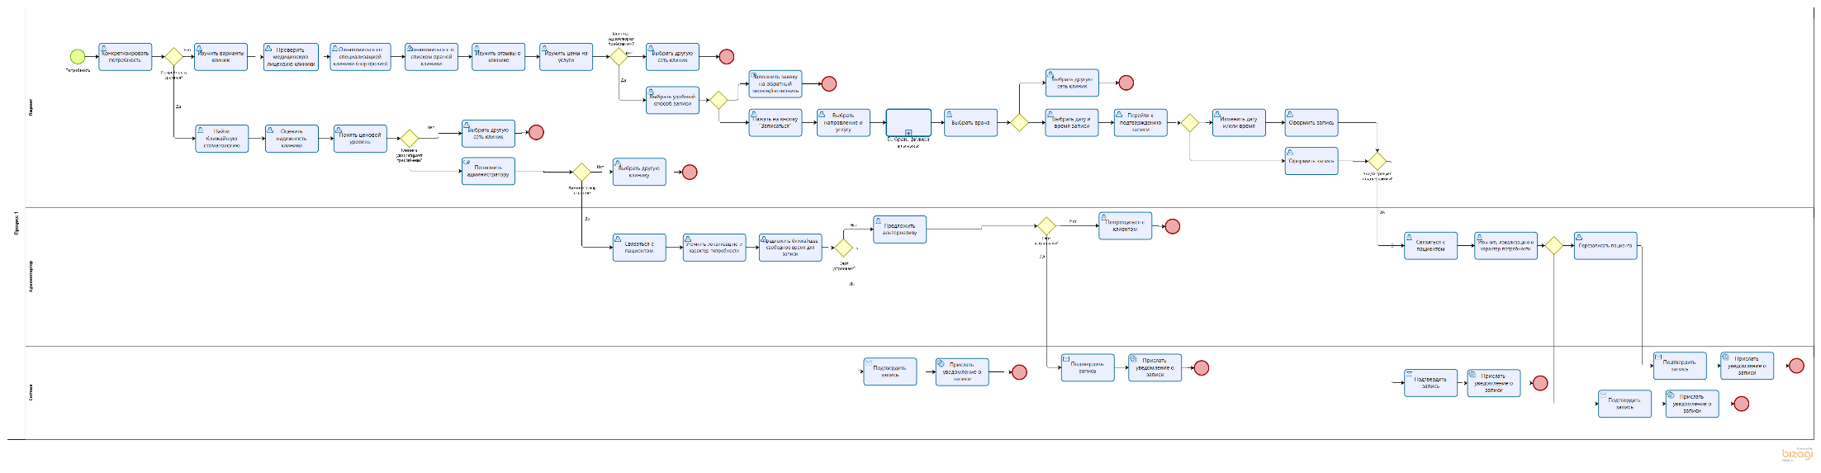
3.2 Моделирование будущего бизнес-процесса записи клиента на прием, описание архитектуры решения и технологического стека
Рисунок 20 — AS TO BE
Целевая архитектура разделяет ответственность между клиентским слоем, шлюзом API, доменными сервисами и слоем хранения. Клиенты системы – мобильные приложения iOS и Android и веб-клиент административного контура. Запросы проходят через шлюз Nginx с терминацией TLS 1.2+. За шлюзом работают доменные сервисы: аутентификация и SMS-OTP, профиль пациента, запись на приём, уведомления, документы и платежи.
Хранилища первого уровня – PostgreSQL 16 с политиками Row Level Security для разграничения доступа между клиниками [5], Redis для распределённой блокировки слотов при одновременной записи [6] и S3-совместимое объектное
хранилище для чеков и справок. Отправка SMS, push-уведомлений и обмен с ЭДО вынесены в фоновую очередь. За счёт этого доменные сервисы остаются слабо связанными, а пиковые нагрузки не ломают API записи на приём.
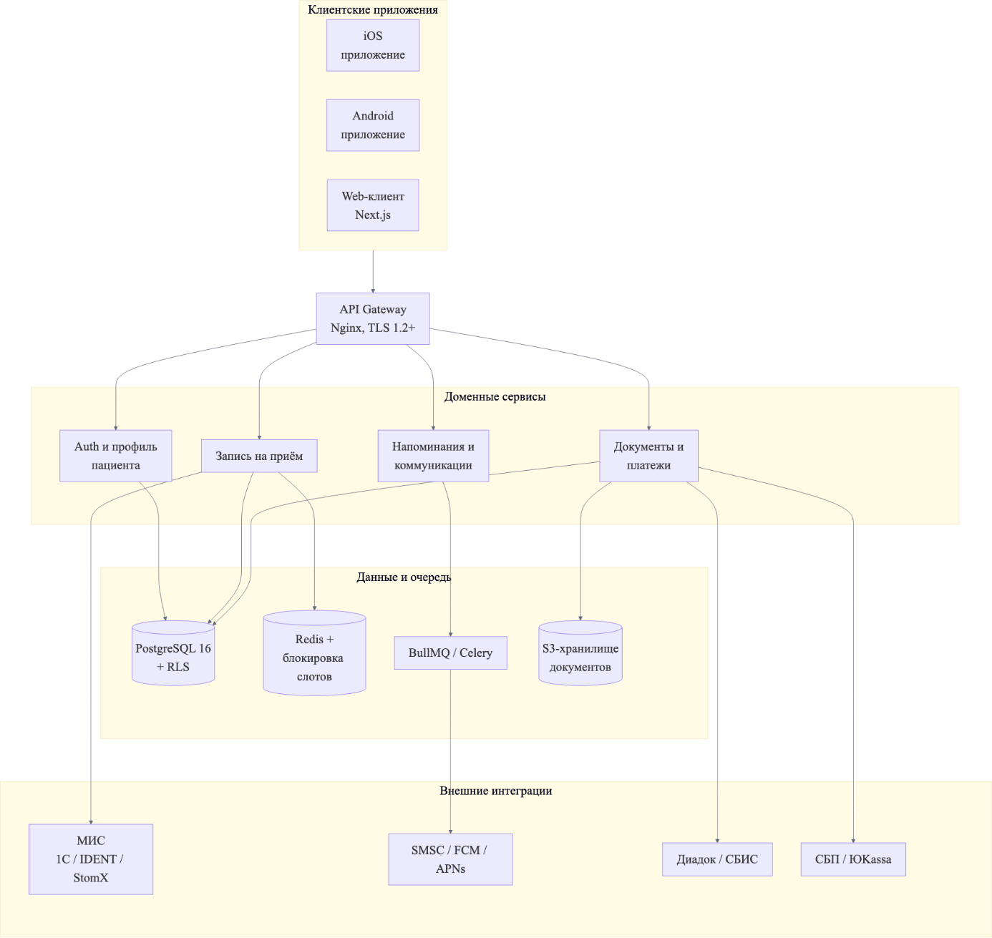
Рисунок 21 — Архитектура целевого продукта
Схема отображает четырёхуровневую архитектуру мобильного приложения: клиентский уровень (iOS/Android), API-шлюз, уровень микросервисов (запись, профили, документы, уведомления) и уровень хранилищ (PostgreSQL 16, S3). Асинхронные задачи вынесены в фоновую очередь. Политики Row Level Security на уровне базы данных разграничивают доступ между клиниками сети. Архитектурное решение обеспечивает горизонтальное масштабирование при подключении новых филиалов.
Таблица 32 — Технологический стек по слоям
Слой | Технология | Обоснование выбора
Мобильный клиент | React Native 0.74 (TypeScript) | Единая кодовая база для iOS и Android сокращает трудоёмкость поддержки двух платформ при сохранении нативной производительности [7].
Веб-клиент | Next.js 14 (TypeScript) | Серверный рендеринг обеспечивает быструю отрисовку страниц записи и карточек врачей, а также упрощает SEO публичного каталога.
API Gateway | Nginx с TLS 1.2+ | Проверенный открытый шлюз с возможностью маршрутизации, rate limiting и кеширования ответов публичного каталога.
Доменные сервисы | NestJS 10 на Node.js 20 | Модульная архитектура, встроенное DI-контейнерное решение и типобезопасность по TypeScript облегчают декомпозицию доменов [8].
Очередь задач | BullMQ на Redis | Очередь с приоритетами и отложенным выполнением позволяет планировать напоминания за 24 часа и за 2 часа до визита.
Хранилище данных | PostgreSQL 16, Redis 7, S3-совместимое объектное хранилище | PostgreSQL закрывает транзакционные данные; Redis – быструю блокировку слотов и кэш каталога; S3 – бинарные артефакты (чеки, справки, фото врачей).
Наблюдаемость | OpenTelemetry, Prometheus, Grafana, Loki | Единый стек метрик, логов и трассировок упрощает поиск источника деградации и расследование инцидентов.
CI/CD и инфраструктура | Docker, GitLab CI, Terraform, Yandex Cloud | Воспроизводимая доставка сервисов и инфраструктура как код сокращают время развёртывания новой клиники сети.
PostgreSQL и политики Row Level Security выбраны исходя из модели угроз: разграничение клиник сети должно работать на уровне СУБД, а не только в коде приложения. Ошибка в коде сервиса в этом случае не приведёт к утечке данных между филиалами. Redis выступает служебным хранилищем – для блокировок и кеширования справочных данных – и не содержит персональных данных пациента.
Архитектура поделена на четыре слоя, перед сервисами стоит шлюз, для асинхронных задач заведена фоновая очередь. Технологический стек покрывает мобильные и веб-клиенты, сервисы, хранилища и инструменты наблюдаемости.
Схема базы данных нормализована до третьей нормальной формы и включает шесть базовых сущностей: пациент (users), клиника (clinics), врач (doctors), услуга (services), запись на приём (appointments) и заявка на справку для налогового вычета (tax_certificate_requests). Первичный ключ во всех таблицах – UUID: это исключает предсказуемые идентификаторы из публичных ссылок, упрощает перенос данных между филиалами и совпадает с требованиями разграничения доступа через Row Level Security PostgreSQL.
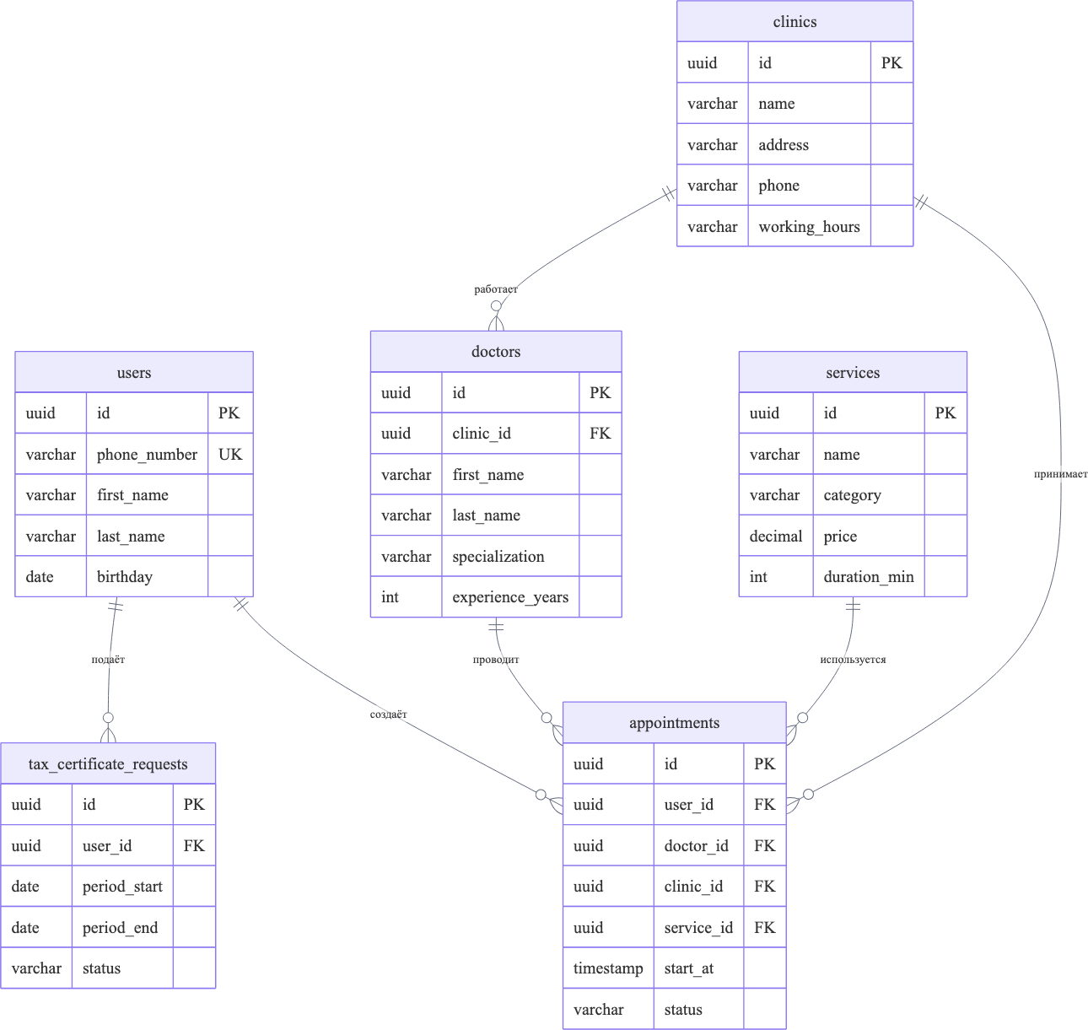
Рисунок 22 — ER-диаграмма базы данных
Диаграмма показывает связи между шестью основными сущностями: users, clinics, doctors, services, appointments и tax_certificate_requests. Схема нормализована до третьей нормальной формы; все ключевые связи реализованы через UUID-внешние ключи с каскадными ограничениями. Центральной сущностью является appointments, связывающая пациента, врача, клинику и услугу в рамках одной записи на приём.
Таблица 33 — Описание таблицы users
Поле | Тип данных в БД | Описание | Ограничения
id | uuid | Идентификатор пациента | Первичный ключ, генерируется автоматически
first_name | varchar(50) | Имя пациента | Только кириллица; от 2 до 50 символов
middle_name | varchar(50) | Отчество пациента | Только кириллица; может быть пустым
last_name | varchar(50) | Фамилия пациента | Только кириллица; от 2 до 50 символов
phone_number | varchar(12) | Номер телефона в формате +7XXXXXXXXXX | Уникальное поле; служит логином
email | varchar(50) | Электронная почта | Допустимо пустое значение; валидируется по RFC 5322
encrypted_password | char(32) | Хэш временного PIN-кода пользователя | Обновляется при каждом входе по SMS-OTP
birthday | date | Дата рождения | Не позднее текущей даты; используется для расчёта возраста
is_first_enter | boolean | Признак первого входа | По умолчанию TRUE; сбрасывается после онбординга
Структура основной сущности базы данных — профиля пациента — детализирована по полям. Первичным ключом служит UUID; телефонный номер в формате +7XXXXXXXXXX является уникальным полем и используется как логин. Среди полей — ФИО, дата рождения, адрес электронной почты и временная метка создания записи. Ограничения гарантируют корректность ввода кириллических имён и валидность телефонного номера.
Таблица 34 — Описание таблицы clinics
Поле | Тип данных в БД | Описание | Ограничения
id | uuid | Идентификатор клиники | Первичный ключ
name | varchar(150) | Название клиники | Обязательное поле
address | varchar(250) | Адрес клиники | Обязательное поле
latitude | decimal(9,6) | Широта расположения клиники | Диапазон от −90 до 90
longitude | decimal(9,6) | Долгота расположения клиники | Диапазон от −180 до 180
phone | varchar(100) | Телефон регистратуры | Формат E.164
working_hours | varchar(250) | Расписание работы клиники | Текстовое поле формата «Пн-Пт 09:00–21:00»
Сущность клиники описана через идентификатор UUID, название, адрес и географические координаты (широта и долгота с точностью до шести знаков после запятой). Геокоординаты обязательны для функции поиска ближайшей клиники в приложении. Поля name и address являются обязательными и обеспечивают отображение карточки клиники в интерфейсе пациента.
Таблица 35 — Описание таблицы doctors
Поле | Тип данных в БД | Описание | Ограничения
id | uuid | Идентификатор врача | Первичный ключ
clinic_id | uuid | Ссылка на клинику | Внешний ключ к clinics.id
first_name | varchar(50) | Имя врача | Только кириллица
last_name | varchar(50) | Фамилия врача | Только кириллица
specialization | varchar(100) | Специализация врача | Значение из справочника специализаций
experience_years | integer | Стаж работы, лет | Не меньше 0 и не больше 70
rating | decimal(3,2) | Средний рейтинг по отзывам | Диапазон от 0.00 до 5.00
photo_url | varchar(250) | Ссылка на фото врача в S3 | Обязательное поле; проверяется HEAD-запросом
Структура сущности врача включает UUID-идентификатор, внешний ключ к клинике, ФИО, специализацию из справочника и ссылку на фотографию. Связь с таблицей clinics через clinic_id обеспечивает фильтрацию врачей по конкретному филиалу сети. Поле специализации ограничено справочником значений, что исключает дублирование и ошибки при поиске.
Таблица 36 — Описание таблицы services
Поле | Тип данных в БД | Описание | Ограничения
id | uuid | Идентификатор услуги | Первичный ключ
name | varchar(100) | Наименование услуги | Обязательное поле
category | varchar(50) | Категория услуги | Значение из справочника категорий
price | decimal(10,2) | Цена услуги, руб. | Больше 0; хранится без скидок
duration_min | integer | Длительность услуги, мин. | Кратно 15 минутам
description | varchar(500) | Описание услуги для пациента | До 500 символов
Каталог стоматологических услуг описан через поля: UUID, наименование, категория из справочника, цена в рублях и длительность в минутах. Цена хранится без скидок; поле duration_min кратно 15 минутам, что обеспечивает корректную нарезку временных слотов расписания. Сущность используется как при поиске услуги пациентом, так и при формировании записи на приём.
Таблица 37 — Описание таблицы appointments
Поле | Тип данных в БД | Описание | Ограничения
id | uuid | Идентификатор записи | Первичный ключ
user_id | uuid | Пациент | Внешний ключ к users.id
doctor_id | uuid | Врач | Внешний ключ к doctors.id
clinic_id | uuid | Клиника | Внешний ключ к clinics.id
service_id | uuid | Услуга | Внешний ключ к services.id
start_at | timestamptz | Дата и время начала приёма | Не в прошлом; шаг 15 минут
status | varchar(30) | Статус записи | scheduled / confirmed / cancelled / completed / no_show
reminder_sent_at | timestamptz | Время последнего напоминания | Заполняется воркером напоминаний
Каждая запись на приём фиксируется через четыре внешних ключа: пациент, врач, клиника и услуга. Дополнительные поля — дата и время приёма, статус (scheduled / completed / cancelled), признак отправки напоминания и временная метка создания. Статус записи является триггером для отправки SMS-напоминаний и обновления истории визитов пациента.
Таблица 38 — Описание таблицы tax_certificate_requests
Поле | Тип данных в БД | Описание | Ограничения
id | uuid | Идентификатор заявки | Первичный ключ
user_id | uuid | Пациент-заявитель | Внешний ключ к users.id
period_start | date | Начало налогового периода | 01 января выбранного года
period_end | date | Окончание налогового периода | 31 декабря выбранного года
recipient_type | varchar(20) | Получатель вычета | taxpayer / relative
inn | char(12) | ИНН получателя | 12 цифр; проверка контрольного разряда
email | varchar(50) | Электронная почта для справки | Валидируется по RFC 5322
status | varchar(30) | Статус заявки | new / in_progress / ready / rejected
created_at | timestamptz | Время создания заявки | Заполняется автоматически
Заявки пациентов на справку для налогового вычета хранятся в отдельной сущности. Ключевыми полями являются ссылка на пациента, налоговый период, тип получателя вычета, ИНН, электронная почта и статус заявки. Статусная модель (new / in_progress / ready / rejected) позволяет отслеживать прохождение заявки через ЭДО-интеграцию и информировать пациента о готовности документа.
Связи между сущностями построены по схеме «один ко многим». Таблица appointments хранит внешние ключи на пациента, клинику, врача и услугу. При удалении справочных записей работает политика ON DELETE RESTRICT – история визитов защищена от потери данных. Таблица tax_certificate_requests ссылается только на пациента; состав визитов в справке берётся выборкой по периоду заявки. Индексы стоят на полях phone_number (users), start_at (appointments) и created_at (tax_certificate_requests) – именно эти выборки самые частые.
Кликабельный прототип собран на HTML, CSS и JavaScript и запускается локально в контейнере Nginx по адресу localhost:8080. Данные на экранах статические, без обращения к серверу: прототип отрабатывает маршрут записи и проверяет визуальные гипотезы до старта разработки боевого бэкенда. Пользовательский опыт тестируется без зависимостей от МИС и платёжного шлюза.
Маршрут записи в прототипе состоит из шести шагов: (1) главный экран с поисковой строкой и блоком «Ближайшая запись»; (2) каталог услуг с фильтрами по категориям; (3) карточка выбранной услуги с ценой и длительностью; (4) список подходящих врачей с рейтингом и ближайшим свободным слотом; (5) календарная сетка свободного расписания выбранного врача; (6) экран подтверждения записи со сводкой параметров. После подтверждения запись отображается в разделе «Ближайшая запись» на главном экране, где пациент может её отменить или перенести.
Каждый из шести шагов закреплён за отдельным экраном прототипа. На первом шаге открывается главный экран: в верхней части — строка поиска по всему каталогу, ниже — блок «Ближайшая запись» с подтверждённым визитом и датой, под ним — «Быстрые действия» на главном экране (запись на приём, клиники, врачи, история приёмов, онлайн-чат, налоговый вычет). На втором — каталог с категориями услуг (девять направлений: от консультации и диагностики до имплантации и отбеливания) и карточкой конкретной процедуры с ценой и длительностью. Третий шаг — выбор клиники из тех адресов сети, где оказывается выбранное направление; карточка клиники показывает рейтинг, режим работы и до трёх аргументов в пользу адреса. Четвёртый шаг — выбор врача: у каждого специалиста видны специализация, стаж, ближайшее свободное окно и основной фокус. Пятый шаг — календарная сетка расписания выбранного врача: сначала день, затем конкретный временной слот. Шестой шаг — экран подтверждения, где собраны услуга, клиника, врач, дата, время и стоимость; после нажатия кнопки запись переходит в блок «Ближайшая запись» на главном экране.
Профиль пациента в прототипе организован через четыре раздела, доступных из вкладки «Профиль». Первый — «История приёмов»: список запланированных и завершённых визитов с датой, врачом, клиникой и суммой. Второй — «Акции»: актуальные предложения сети с указанием клиник и срока действия. Третий — «Отзывы и консультация»: примеры отзывов пациентов о врачах и клиниках, а также типовые вопросы, которые можно передать администратору без отдельной онлайн-формы внутри MVP. Четвёртый — «Налоговый вычет»: статус справки, ставка вычета и перечень документов, которые понадобятся для оформления.
Данные прототипа статические: четыре клиники сети, шесть врачей разных специализаций, девять категорий услуг с индивидуальными ценами и длительностями, расписание по дням с конкретными временными слотами — всё зафиксировано в файле data.js и не обращается к серверу. Такой подход позволяет тестировать пользовательский опыт до разработки боевого бэкенда. Быстрые действия с главного экрана дублируют навигацию по разделам: пользователь попадает напрямую в нужный раздел одним касанием, без промежуточных переходов через меню.
В прототипе раздел «Налоговый вычет» реализован как информационный: отображаются статус справки, ставка налогового вычета (13%) и список документов, которые должны быть на руках у пациента; кнопки подачи заявки на экране нет. Функциональное требование FR-05 описывает именно оформление заявки на справку для социального налогового вычета как целевую функцию системы — с формой запроса и передачей данных через ЭДО. Это расхождение фиксируется явно: MVP-прототип проверяет визуальные гипотезы и сценарий навигации, тогда как полное выполнение FR-05 требует подключения бэкенда, ЭДО-интеграции и формы запроса, входящих в объём следующей итерации разработки.
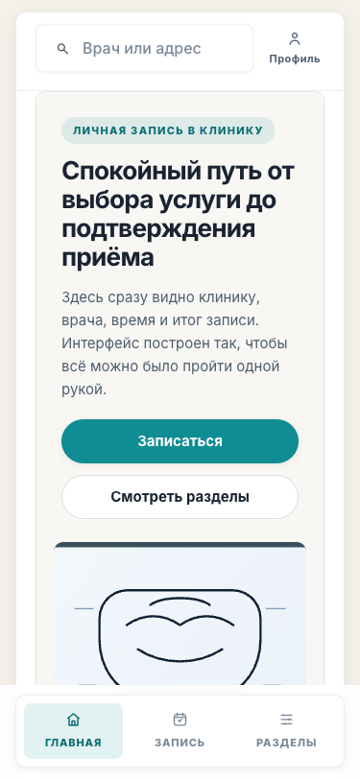
Рисунок 23 — Главный экран: поиск, ближайшая запись, быстрые действия
Экран реализует точку входа в основные сценарии приложения: строка поиска по врачу, клинике или услуге, карточка ближайшей записи и блок быстрых действий. Компоновка минимизирует число шагов до целевого действия — пользователь попадает в нужный сценарий не более чем за одно нажатие с главного экрана. Прототип статичный, демонстрирует данные четырёх клиник сети.
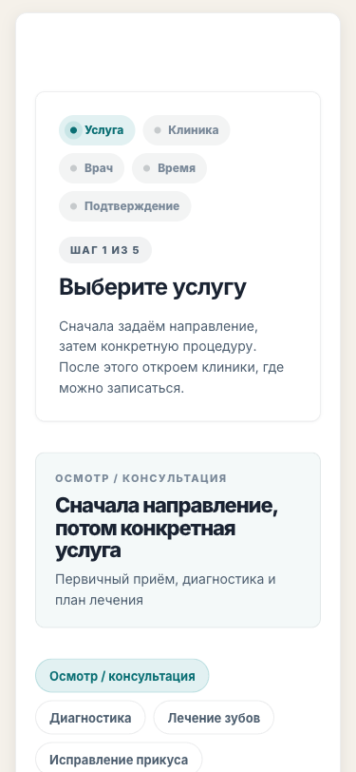
Рисунок 24 — Экран выбора услуги с категорией, ценой и длительностью
Экран отображает каталог услуг клиники с группировкой по категориям, ценой и длительностью каждой позиции. Явное отображение цены и времени снижает информационный барьер при выборе: пациент видит все параметры до перехода к выбору врача. Экран реализует требование FR-01 в части выбора услуги на маршруте записи.
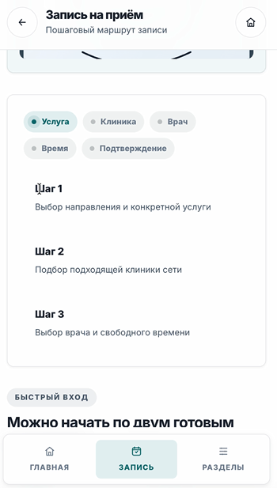
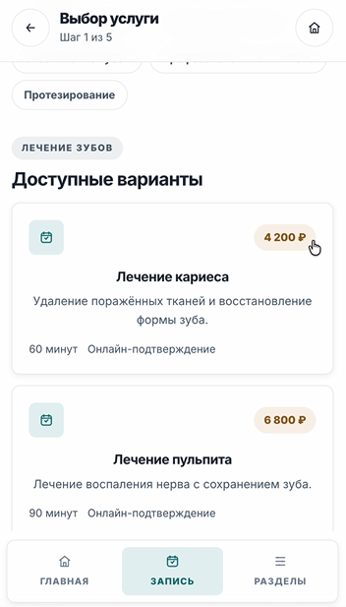
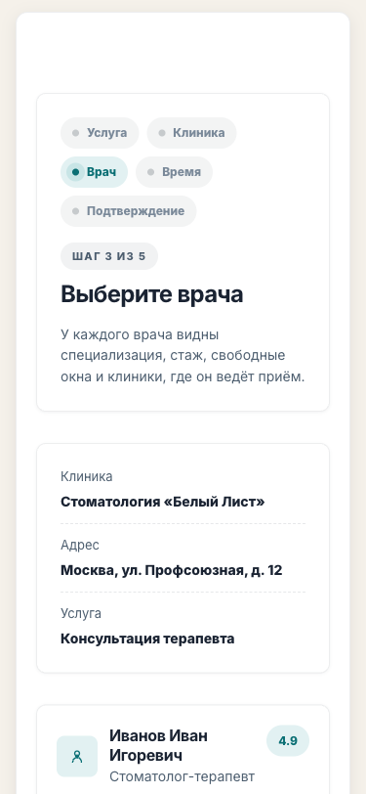
Рисунок 25 — Экран выбора врача со специализацией и ближайшим слотом
Экран предоставляет список врачей с указанием специализации, рейтинга и ближайшего свободного времени приёма. Отображение ближайшего слота прямо в карточке врача позволяет пациенту принять решение без дополнительных переходов. Экран устраняет сервисный барьер, при котором ранее пациенту требовался звонок для уточнения расписания.
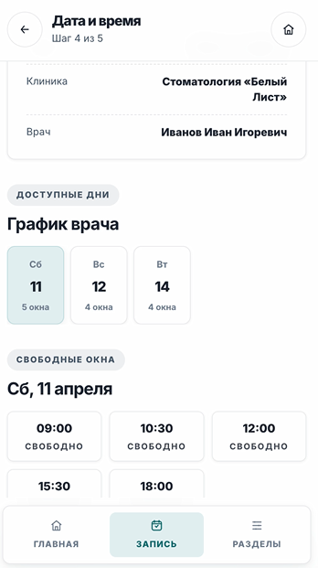
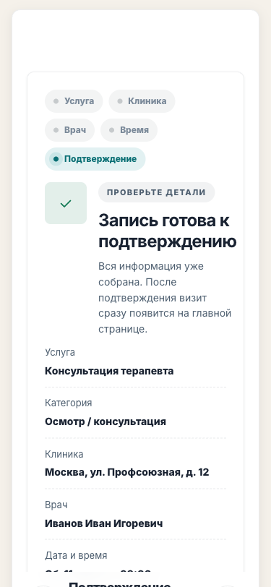
Рисунок 26 — Экран подтверждения записи со сводкой параметров
Экран отображает сводку перед финальным подтверждением записи: врач, услуга, клиника, дата и время, итоговая цена. Пациент видит все параметры в одном месте и подтверждает запись одним действием. Сводный экран снижает риск ошибочной записи и соответствует критерию приёмки US-1 о завершении маршрута не более чем за 90 секунд.
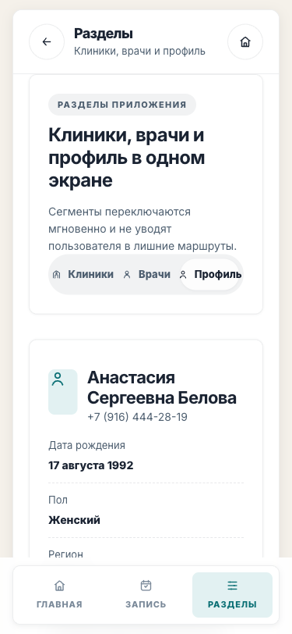
Рисунок 27 — Экран профиля пациента с гарантиями и историей визитов
Экран реализует единый профиль пациента: история завершённых визитов с привязкой к врачу и услуге, гарантийные талоны и документы. Доступность гарантий в цифровом виде устраняет необходимость хранить бумажные экземпляры и обращаться в регистратуру для получения сведений о лечении. Экран закрывает пользовательскую историю US-2.
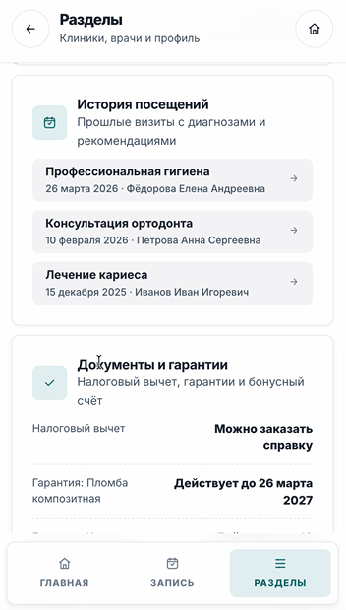
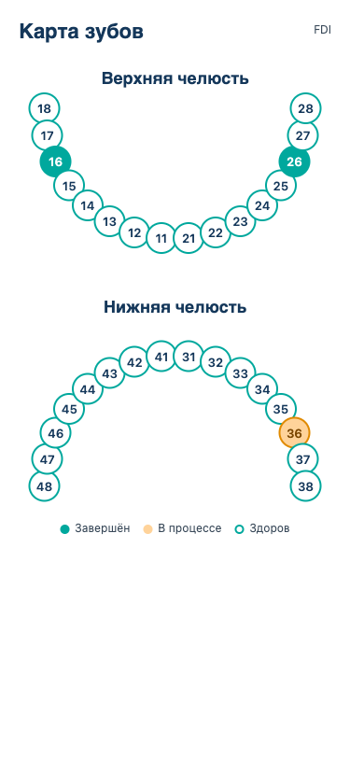
Рисунок 28 — Прототип интерфейса карты зубов FDI (вне MVP)
Прототип демонстрирует возможный будущий экран одонтологической карты в нотации FDI: 32 зуба со статусами (здоров, лечён, протез, требует внимания). Функция явно помечена как выходящая за рамки MVP и запланирована для следующей итерации разработки. Включение в прототип позволяет валидировать концепцию с пользователями уже на этапе исследования продукта.
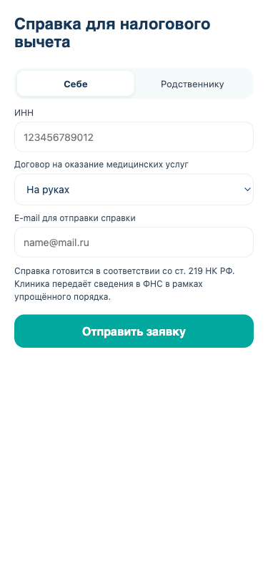
Рисунок 29 — Прототип формы заявки на справку для налогового вычета
Продукт взаимодействует с внешними сервисами по четырём направлениям: платежи, уведомления, электронный документооборот и данные медицинской информационной системы клиники. Каждое направление закрыто отдельным доменным сервисом, а внешние API вызываются по контракту из OpenAPI-описания. Такая изоляция снижает привязку к конкретному поставщику: замена вендора при изменении коммерческих условий происходит без правки кода смежных сервисов.
Таблица 39 — Внешние сервисы и API
Сервис | Назначение | Тип интеграции
Система быстрых платежей (СБП) | Оплата визита по QR | REST API, webhooks
ЮKassa | Приём карточных платежей | REST API, webhooks
CloudPayments | Резервный эквайринг | REST API, webhooks
SMSC | Доставка SMS-сообщений | HTTP API, отложенные статусы
Firebase Cloud Messaging | Push-уведомления Android | SDK, серверные вызовы
Apple Push Notification Service | Push-уведомления iOS | HTTP/2 с сертификатной аутентификацией
ЭДО Диадок | Электронный документооборот | SOAP API, сертификат УКЭП
ЭДО СБИС | Электронный документооборот | REST API, сертификат УКЭП
ЕСИА (Госуслуги) | Верификация пациента | OAuth 2.0 [9], OpenID Connect
МИС 1С-Стоматология | Расписание врачей, визиты | REST API поставщика
МИС IDENT | Расписание врачей, визиты | REST API поставщика
МИС StomX | Расписание врачей, визиты | REST API поставщика
Шина N3.Health | Передача сведений о факте оказания медицинской помощи | ЕГИСЗ-совместимый шлюз
Правовая рамка продукта опирается на три основных акта: 152-ФЗ «О персональных данных» [10], 323-ФЗ «Об основах охраны здоровья граждан» [11] и статью 219 Налогового кодекса [12]. Требования к материалам о медицинских услугах задаёт статья 24 Федерального закона «О рекламе» [13]. Нормативные требования и способы их закрытия в продукте сведены в таблицу 40.
Таблица 40 — Законодательные и нормативные требования
Нормативный акт | Требование | Как закрывается в продукте
152-ФЗ «О персональных данных» | Обработка и хранение персональных данных на серверах на территории России, согласие пациента, меры защиты уровня УЗ-3. | Инфраструктура размещена в Yandex Cloud (регион Санкт-Петербург). Получение и отзыв согласий – через экран в приложении и журнал событий. Меры защиты УЗ-3 реализованы в подразделе об информационной безопасности.
323-ФЗ «Об основах охраны здоровья граждан» | Сохранение врачебной тайны, ограничение доступа к данным о здоровье. | Данные о диагнозах и назначениях шифруются на уровне приложения (pgcrypto). Доступ врачей ограничен политиками Row Level Security PostgreSQL по принципу наименьших привилегий.
Статья 219 НК РФ | Выдача справки об оплате медицинских услуг для социального налогового вычета. | Форма заявки в приложении собирает период, получателя и ИНН. Справка формируется и направляется пациенту по ЭДО в течение 5 рабочих дней.
Статья 24 ФЗ «О рекламе» | Требования к рекламе медицинских услуг, запрет гарантий выздоровления и сравнений с конкурентами. | Маркетинговые блоки приложения проходят ручной юридический pre-review. Шаблоны напоминаний и уведомлений не содержат рекламных формулировок.
ГОСТ Р 7.0.100-2018 | Правила оформления библиографических записей для документации продукта. | Список литературы и внутренняя техническая документация оформляются по ГОСТ [14].
В составе информационной системы мобильного приложения обрабатываются персональные данные нескольких категорий. Их состав и особенности обработки приведены в таблице 41.
Таблица 41 — Категории обрабатываемых персональных данных
Категория ПДн | Примеры обрабатываемых данных | Особенность обработки
Общедоступные | Фамилия, имя, отчество; номер телефона; адрес электронной почты | Обработка на основании согласия субъекта ПДн (ст. 9 ФЗ-152); данные хранятся на серверах, расположенных в Российской Федерации
Иные | Дата рождения; пол; история записей на приём; сроки гарантии на проведённые работы; реквизиты чека об оплате | Обработка на основании согласия субъекта; доступ ограничен ролевой моделью Row Level Security на уровне СУБД
Специальная категория — сведения о здоровье | Диагнозы; сведения о проведённых стоматологических процедурах; анамнез; результаты осмотра | Обработка допускается при наличии письменного согласия субъекта (ст. 10 ФЗ-152); повышенные требования к защите; шифрование AES-256 на уровне СУБД; доступ — только уполномоченный персонал клиники
Биометрические | В рамках MVP не обрабатываются | —
Выбор уровня защищённости УЗ-3 обоснован требованиями постановления Правительства Российской Федерации от 1 ноября 2012 г. № 1119 «Об утверждении требований к защите персональных данных при их обработке в информационных системах персональных данных» (далее — ПП РФ № 1119). В системе обрабатываются специальные категории ПДн — сведения о состоянии здоровья пациентов стоматологической клиники, отнесённые к специальной категории статьёй 10 Федерального закона от 27 июля 2006 г. № 152-ФЗ.
Согласно матрице ПП РФ № 1119, при актуальных угрозах 3-го типа — угрозах, связанных с недекларированными возможностями в прикладном программном обеспечении, — и числе субъектов ПДн менее 100 000 для специальных категорий устанавливается уровень защищённости УЗ-3. Угрозы 1-го и 2-го типов признаны неактуальными: основания полагать наличие недекларированных возможностей в системном программном обеспечении или аппаратном обеспечении отсутствуют. Уровень УЗ-3 предполагает выполнение требований по разграничению доступа, регистрации событий безопасности, обеспечению целостности программного обеспечения и данных, защите машинных носителей и назначению ответственного за обеспечение безопасности персональных данных.
Информационная безопасность выстроена под уровень защищённости УЗ-3 согласно постановлению Правительства Российской Федерации № 1119 [15] и составу технических мер по приказу ФСТЭК № 21 [16]. Поля с персональными и медицинскими данными шифруются AES-256 через расширение pgcrypto; ключи хранятся в Hashicorp Vault и ротируются раз в 180 дней. Транспортный уровень защищён TLS 1.2+ и автоматически переключается на TLS 1.3 при поддержке клиентом. В журналах аудита фиксируются вход, выдача ролей, доступ к данным пациента и действия супер-администратора сети. Перечень проверок для ручного код-ревью и динамического тестирования расширен рисками OWASP Top 10 [17]; процессы ИБ выстроены по требованиям ISO/IEC 27001:2022 [18]. Раз в год проходит внешний тест на проникновение; результаты оформляются отдельным отчётом с планом устранения слабостей.
Продукт не относится к медицинским изделиям по 323-ФЗ и не подлежит регистрации в Росздравнадзоре. Это видно из перечня функциональных требований: приложение не ставит диагноз, не формирует назначения, не интерпретирует медицинские изображения и не принимает решений, влияющих на оказание медицинской помощи. Медицинские действия выполняет врач клиники в собственной МИС, а приложение остаётся средством связи пациента с клиникой и каналом оформления документов.

3.3 Экономическая эффективность и прогнозный ROI
Расчёт экономической эффективности – прогноз базового сценария внедрения продукта в одной клинике сети. При базовых значениях параметров проект окупается за срок, сопоставимый с длительностью разработки; итог расчёта чувствителен к показателям удержания и среднему LTV.
Таблица 42 — Исходные данные расчёта
Метрика | Значение (базовый сценарий) | Источник / статус
No-show, % | 18,0 % | industry_report, verified
Средний чек первичного приёма, руб. | 5 000 руб. | industry_report, verified
Доля повторных визитов, % | 57,0 % | industry_report, verified
Снижение no-show от SMS-напоминаний, % | 29,0 % | meta_analysis, verified
Средний LTV пациента, руб. | 120 000 руб. | hypothesis, hypothesis
Инфраструктурные затраты, руб./мес | 21 000 руб. | vendor_pricing, verified [22] [23]
Активные пациенты одной клиники в год, чел. | 6 000 | Модельная оценка, требует валидации в пилоте
Визитов на активного пациента в год | 2,5 | Модельная оценка по отраслевым бенчмаркам
Плановый рост удержания за счёт приложения, п.п. | +3,0 п.п. | Модельная оценка, требует валидации в пилоте
В перечне приведены девять базовых метрик экономического расчёта с указанием значения, источника и статуса верификации. Подтверждённые параметры — уровень неявок 18%, снижение неявок от SMS-напоминаний 29% и инфраструктурные затраты 21 000 руб./мес. — основаны на отраслевых отчётах и тарифах поставщиков. Гипотетические параметры (средний LTV, численность активных пациентов, плановый прирост удержания) требуют валидации в ходе пилота. Разделение по статусам позволяет оценить чувствительность расчёта к неопределённости исходных данных.
Таблица 43 — Структура капитальных затрат (CAPEX) на 9 месяцев разработки
Статья | Значение, млн руб. | Источник / статус
M1 (месяцы 1–3): детальный ТЗ, архитектура, дизайн, инфраструктура | 7,0 | Модельная оценка по ставкам рынка (команда 5–6 чел.)
M2 (месяцы 4–6): разработка пациентского контура и админ-кабинета сотрудника | 11,0 | Модельная оценка по ставкам рынка
M3 (месяцы 7–9): интеграции, стабилизация, пилот одной клиники сети | 5,5 | Модельная оценка по ставкам рынка
Непрямые расходы: HR, менеджмент, юридическое сопровождение | 1,5 | Модельная оценка (до 6 % от прямых затрат)
Резерв 10 % | 1,0 | Модельная оценка
Итого CAPEX | 26,0 | Сумма строк выше
Капитальные затраты детализированы по трём этапам разработки. Первый этап (ТЗ, архитектура, дизайн, инфраструктура) составляет 7,0 млн руб., второй (разработка пациентского контура и административного кабинета) — 11,0 млн руб., третий (интеграции, стабилизация, пилот одной клиники) — 5,5 млн руб. С учётом непрямых расходов и резерва 10% суммарный CAPEX составляет 26,0 млн руб. Наибольшая доля затрат приходится на второй этап, что отражает трудоёмкость разработки пользовательской части продукта.
Таблица 44 — Структура операционных затрат (OPEX) после запуска, руб./месяц
Статья | Значение, руб./мес | Источник / статус
Инфраструктура (Yandex Cloud, Selectel) | 21 000 руб. | vendor_pricing, verified
SMS-шлюз (SMSC) | 45 000 руб. | Модельная оценка по тарифам SMSC
ЭДО (Диадок/СБИС) | 12 000 руб. | Модельная оценка по публичным тарифам
Команда поддержки (Middle + 0,5 Senior) | 600 000 руб. | Модельная оценка по рыночным ставкам
Compliance (пентесты, ротация ключей) | 20 000 руб. | Модельная оценка
Резерв 10 % | 69 800 руб. | Модельная оценка
Итого OPEX | 767 800 руб. | Сумма строк выше
Количественная оценка экономического эффекта опирается на четыре формулы. Экономия на неявках Economy_no_show получается как произведение годового числа визитов, базового уровня неявок, относительного снижения за счёт напоминаний и среднего чека первичного приёма. Прирост выручки от удержания ΔRevenue_retention – произведение числа активных пациентов, прироста доли удержания и среднего LTV. Срок окупаемости Payback – отношение капитальных затрат к сумме годовых экономий и прироста выручки за вычетом годовых операционных затрат. ROI за 24 месяца соотносит возвращённую и прирастающую выручку с суммой капитальных и операционных затрат:
${Economy}_{noshow}=N_{visits}×r_{noshow}×k_{reminder}×AvgTicket$ (3.1)
${ΔRevenue}_{retention}=N_{active}×ΔRetention×AvgLTV$ (3.2)
$Payback=\frac{CAPEX}{({Economy}_{noshow}+{ΔRevenue}_{retention}−12×{OPEX}_{monthly})}$ (3.3)
${ROI}_{24mo}=\frac{(2×({Economy}_{noshow}+{ΔRevenue}_{retention})−CAPEX−24×{OPEX}_{monthly})}{CAPEX}$ (3.4)
где Economy_noshow – годовая экономия от сокращения неявок; N_visits – число визитов за год; r_noshow – базовый уровень неявок; k_reminder – относительное снижение неявок за счёт напоминаний; AvgTicket – средний чек первичного приёма; ΔRevenue_retention – прирост выручки за счёт удержания; N_active – число активных пациентов; ΔRetention – прирост удержания; AvgLTV – средний жизненный доход от пациента; CAPEX – капитальные затраты; OPEX_monthly – ежемесячные операционные затраты.
Таблица 45 — Чувствительность периода окупаемости к ключевым допущениям
Параметр | Пессимистичный | Базовый | Оптимистичный | Комментарий
No-show до внедрения, % | 12,0 % | 18,0 % | 25,0 % | Диапазон по отраслевым данным
Прирост удержания ΔRetention, п.п. | +1,5 | +3,0 | +5,0 | Модельная оценка, валидация в пилоте
Средний LTV пациента, руб. | 80 000 руб. | 120 000 руб. | 180 000 руб. | Гипотеза, требует валидации
Срок окупаемости | не достигается | 19,1 мес. | 5,7 мес. | Расчёт по формуле Payback выше
В базовом сценарии годовая экономия на неявках – 3,92 млн руб., прогнозируемый прирост выручки от удержания – 21,60 млн руб. При годовых операционных затратах 9,21 млн руб. чистый годовой эффект – 16,30 млн руб. Срок окупаемости в базовом сценарии – 19,1 мес., ROI за 24 месяца – 25 %. Значения прогнозные: окончательные цифры уточняются по итогам пилота одной клиники сети и пересчитываются после подтверждения фактических LTV, доли no-show и прироста удержания.
Для оценки устойчивости прогнозных показателей проведён анализ чувствительности NPV к пяти ключевым параметрам модели: среднему LTV пациента, приросту удержания, базовому уровню неявок, эффективности SMS-напоминаний и среднему чеку первичного приёма. Диапазоны варьирования взяты из бенчмарков B1–B11; влияние каждого параметра оценено при фиксированных прочих. Базовые значения модели приняты консервативно: средний LTV соответствует нижней границе отраслевого диапазона (B5), а снижение неявок — верхней границе (B4), поэтому часть параметров имеет значимое влияние преимущественно в одну сторону. Результаты представлены на рисунке 30: параметры упорядочены по размаху влияния на NPV.
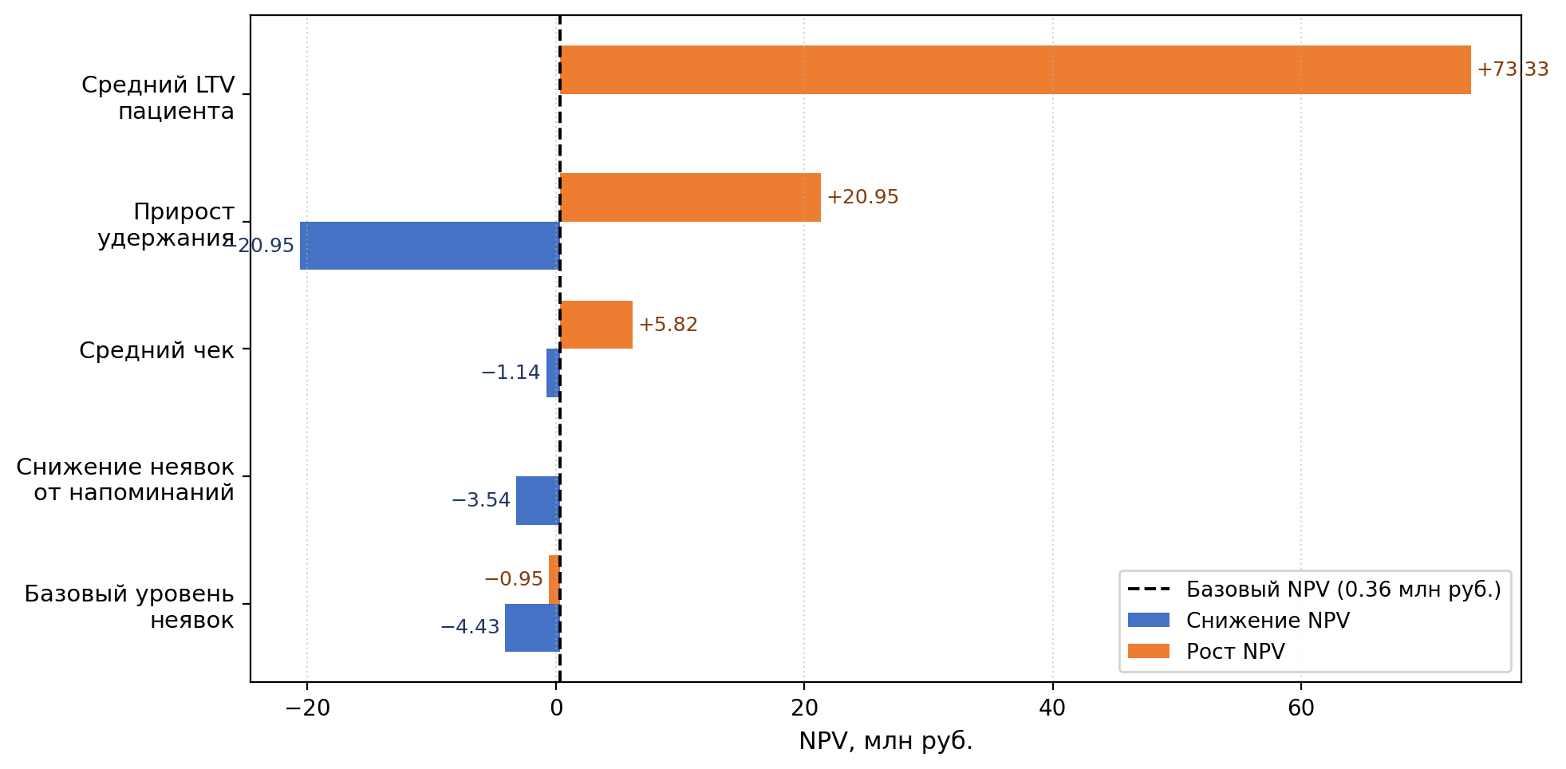
Рисунок 30 — Анализ чувствительности NPV: диаграмма «Торнадо»
Для каждого параметра определено пороговое значение, при котором NPV проекта (ставка дисконтирования 25 %) обращается в ноль — прочие параметры зафиксированы на базовых уровнях. Пересечение порога означает, что проект не окупается на горизонте трёх лет.
Наибольшую угрозу окупаемости представляют LTV и прирост удержания пациентов. Критическое значение среднего LTV — 118 621 руб., что на 1 379 руб. ниже базового значения 120 000 руб. Маржа составляет менее 1,2 %, поэтому даже незначительное снижение среднего дохода от пациента переводит NPV в отрицательную зону. Аналогичная ситуация с приростом удержания: пороговое значение — 2,97 п.п. против базовых 3,0 п.п., разрыв составляет 0,03 п.п.
Параметры, связанные с экономией на неявках, располагают большим запасом устойчивости. Уровень неявок допускает снижение с 18,0 % до 16,86 % (запас 1,14 п.п.), эффективность SMS-напоминаний — с 29,0 % до 27,16 %, средний чек — с 5 000 руб. до 4 683 руб. Эти параметры остаются в пределах нормальных отраслевых колебаний и не формируют критического риска в одиночку.
Проект наиболее чувствителен к показателям удержания; валидация LTV и прироста удержания в ходе пилота является приоритетным условием управления рисками проекта.
Ставка дисконтирования выбрана на уровне 25 % годовых: ключевая ставка ЦБ РФ составляет 14,5 %, оставшиеся 10,5 п.п. — надбавка за риск ИТ-проекта с неподтверждёнными показателями удержания. Для оценки чувствительности дополнительно рассмотрены ставки 20 % и 30 %. При базовой ставке 25 % проект выходит в положительную зону дисконтированного денежного потока в 12-м квартале: NPV равен 0,36 млн руб., дисконтированный срок окупаемости — 35,5 мес. При ставке 30 % NPV принимает значение –0,91 млн руб. — проект не покрывает стоимость капитала на трёхлетнем горизонте. Снижение ставки до 20 % улучшает NPV до 1,83 млн руб. (DPP 33,7 мес.). Внутренняя норма доходности составляет 26,3 %, что лишь на 1,3 п.п. превышает базовую ставку и указывает на узкий запас устойчивости к росту стоимости финансирования. Полный поквартальный расчёт приведён в Приложении В.
Стоимость разработки платформы фиксирована и не зависит от числа филиалов, подключённых впоследствии: каждый новый филиал получает готовый продукт без повторных вложений в разработку. Переменная составляющая OPEX — инфраструктура и SMS-шлюз — растёт пропорционально охвату сети, тогда как централизованные расходы (поддержка, compliance, ЭДО) распределяются на весь охват без увеличения. Таблица отражает расчётные показатели срока окупаемости при поэтапном подключении филиалов.
Таблица 46 — Окупаемость платформы при масштабировании на сеть филиалов
Число охваченных филиалов | Распределённый CAPEX, млн руб. | OPEX (фикс. + перем.), млн руб./год | Годовой эффект по сети, млн руб. | Срок окупаемости, мес.
1 | 2,17 | 9,21 | 16,30 | 19,1
2 | 4,33 | 10,08 | 40,95 | 7,6
3 | 6,50 | 10,96 | 65,59 | 4,8
4 | 8,67 | 11,83 | 90,23 | 3,5
5 | 10,83 | 12,70 | 114,88 | 2,7
6 | 13,00 | 13,57 | 139,52 | 2,2
7 | 15,17 | 14,44 | 164,16 | 1,9
8 | 17,33 | 15,31 | 188,81 | 1,7
9 | 19,50 | 16,18 | 213,45 | 1,5
10 | 21,67 | 17,05 | 238,10 | 1,3
11 | 23,83 | 17,93 | 262,74 | 1,2
12 | 26,00 | 18,80 | 287,38 | 1,1
CAPEX на создание платформы понесён единожды и распределяется на всю сеть без повторного инвестирования при каждом подключении филиала. Строка «1 филиал» соответствует консервативному якорю базового сценария: срок окупаемости 19,1 мес. получается тогда, когда одна клиника берёт на себя весь CAPEX 26,00 млн руб. С ростом охвата сети CAPEX остаётся неизменным — увеличивается лишь совокупный эффект. При подключении 12 филиалов чистый годовой эффект сети достигает 287,38 млн руб., а срок окупаемости сокращается до 1,1 мес.
Шесть параметров расчёта — частично отраслевые бенчмарки, частично модельные оценки; каждый нуждается в замере на реальной базе пациентов. В таблице ниже зафиксированы плановые ориентиры, ответственные за сбор, периодичность замера и трактовка отклонений: эти данные позволяют отловить расхождение с прогнозом до конца пилота и вовремя скорректировать настройки продукта или коммуникаций.
Таблица 47 — План пост-внедренческого мониторинга KPI
Метрика | Целевое значение | Кто собирает | Периодичность | Источник данных | Интерпретация отклонений
Уровень неявок (no-show), % | ≤ 12,7 % (снижение на 29 % от базовых 18 %) | Аналитик / администратор | Еженедельно | CRM / МИС (статусы записей) | Превышение 14 % — напоминания не доходят или некорректно настроен SMS-шлюз; требуется аудит цепочки уведомлений
Снижение no-show от SMS-напоминаний, п.п. | ≥ 5,2 п.п. относительно доцифрового периода | Аналитик | Ежемесячно | CRM: сравнение периодов до/после подключения напоминаний | Снижение < 3 п.п. — пересмотреть тайминг и текст сообщений; < 0 — проверить доставляемость SMS
Доля повторных визитов, % | ≥ 57 % (уровень отраслевого бенчмарка) | Аналитик | Ежемесячно | МИС: соотношение уникальных пациентов и общего числа визитов | Ниже 55 % — рассмотреть push-кампанию реактивации; ниже 50 % — проверить качество сервиса и работу напоминаний
Визитов на активного пациента в год | ≥ 2,5 | Аналитик | Ежеквартально | МИС / аналитика приложения | Показатель < 2,0 — проверить частоту триггерных напоминаний о профилактике; < 1,5 — провести опрос оттока
Число активных пациентов клиники, чел. | ≥ 6 000 к концу пилота | Аналитик / ИТ | Ежеквартально | CRM / МИС (пациенты с ≥ 1 визитом за 12 мес.) | Менее 5 400 (−10 %) — скорректировать таргетинг онбординга; менее 4 800 — расследовать причины оттока
Прирост доли удержания пациентов, п.п. | +3,0 п.п. по итогам пилота | Аналитик | Ежемесячно (итог по пилоту) | CRM: когортный анализ до/после внедрения | Прирост < +1,5 п.п. — пересмотреть частоту и персонализацию коммуникаций; отрицательный результат — аварийный разбор причин
Замеры по таблице выполняются параллельно с пилотом продолжительностью 2–3 месяца. Метрики no-show и доли повторных визитов сопоставляются с доцифровым периодом той же клиники; показатели активной базы и удержания рассчитываются когортным методом. По итогам пилота фактические значения подставляются в формулы (3.1)–(3.4), и прогнозный расчёт экономической эффективности уточняется.
Достичь плановых показателей экономической эффективности можно лишь при последовательном соблюдении сроков и непревышении бюджета на каждом этапе разработки. Таблица ниже раскладывает девятимесячный план создания платформы по вехам: для каждого этапа указаны состав работ, длительность, прямые затраты и ответственная роль — это даёт всем участникам проекта единый ориентир для контроля хода работ.
Таблица 48 — Дорожная карта внедрения с распределением затрат и ответственности
Этап / веха | Состав работ | Срок | Стоимость | Ответственная роль
M1 — Проектирование | Детальное техническое задание (ГОСТ 34.602-89); проектирование архитектуры, схемы данных и API; UX/UI-дизайн пациентского и административного контуров; развёртывание базовой инфраструктуры (Yandex Cloud / Selectel, PostgreSQL, Redis) | Мес. 1–3 | 7,0 млн руб. | Руководитель проекта; архитектор; UX/UI-дизайнер; DevOps-инженер
M2 — Разработка | Разработка пациентского контура: самозапись, единый профиль, SMS/push-напоминания, заявка на налоговый вычет; административный кабинет сотрудника клиники; покрытие автотестами (unit, integration) | Мес. 4–6 | 11,0 млн руб. | Команда разработки (4–5 инженеров); тест-инженер
M3 — Интеграция и стабилизация | Подключение внешних API (МИС клиники, ЮKassa, SMSC, Диадок/СБИС); нагрузочное тестирование; устранение критических дефектов; проверка соответствия требованиям УЗ-3 (ПП РФ № 1119); подготовка к пилотному запуску в одной клинике сети | Мес. 7–9 | 5,5 млн руб. | Команда разработки; интеграционный инженер; ИТ-специалист клиники
Непрямые расходы | Управление проектом, HR (подбор и ввод в команду), юридическое сопровождение соглашений с подрядчиками и вендорами, лицензионная документация | Мес. 1–9 | 1,5 млн руб. | Руководитель проекта; юрист
Резерв | Непредвиденные затраты разработки (≈ 4 % от прямых): доработки по результатам промежуточных приёмок, замена компонентов при изменении условий вендоров | Мес. 1–9 | 1,0 млн руб. | Руководитель проекта
Пилот — Опытная эксплуатация | Развёртывание в одной клинике сети; онбординг пациентов и персонала; сбор метрик KPI (no-show, удержание, число активных пациентов, LTV); корректировка настроек продукта и коммуникаций по результатам замеров | Мес. 10–12 (2–3 мес.) | В OPEX (~0,77 млн руб./мес.) | Маркетолог; аналитик; команда поддержки
Суммарные капитальные затраты вех M1, M2 и M3 вместе с непрямыми расходами и резервом составляют 26,0 млн руб. — в точном соответствии с итоговой строкой Таблицы 43. Этап «Пилот» операционный: его затраты (~0,77 млн руб./мес.) входят в OPEX и не включаются в CAPEX. По итогам пилота фактические метрики подставляются в формулы (3.1)–(3.4) и прогнозный расчёт экономической эффективности уточняется.
Дорожная карта фиксирует плановые затраты и сроки, однако решение о реализации проекта опирается на сравнение состояния клиники до и после внедрения продукта. В таблице ниже по каждой ключевой метрике и статье затрат приведены фактические значения AS IS и прогнозные значения AS TO BE, рассчитанные по формулам (3.1)–(3.4) и согласованные с данными отраслевых бенчмарков.
Таблица 49 — Сравнение метрик и затрат: AS IS и AS TO BE
Метрика / статья | AS IS | AS TO BE (прогноз) | Источник оценки
Конверсия первичного трафика в запись | Запись только через регистратуру; конверсия ограничена часами работы колл-центра | Самозапись 24/7; по отраслевым данным до 83 % пациентов предпочитают онлайн-запись | B7 (FollowApp, 2024); Введение ВКР [2]
Доля неявок (no-show), % | 18,0 % | 12,8 % (снижение на 29 % от базового уровня за счёт SMS/push-напоминаний) | B1 (Becker's Dental, 2024); B4 (PMC RCT + JHMHP, 2023); Таблица 42 ВКР
Удержание пациентов (доля повторных визитов), % | 57,0 % (международный бенчмарк средней практики — Henry Schein One) | 60,0 % (+3 п.п. за счёт триггерных коммуникаций и удобства записи) | B3 (Henry Schein One / JADA, 2024); Таблица 42 ВКР
Средний чек первичного приёма, руб. | 5 000 | 5 000 (без изменений — чек не зависит от канала записи) | B2 (Чек Индекс / ОФД, 2026); Таблица 42 ВКР
Экономия на неявках, млн руб./год | 0 (базовые потери не фиксировались) | 3,92 (= 15 000 × 18 % × 29 % × 5 000 руб.) | economics.md, базовая модель; B1; B4
Прирост выручки от удержания, млн руб./год | 0 (прироста нет без инструмента удержания) | 21,60 (= 6 000 пациентов × 3 п.п. × 120 000 руб. LTV) | economics.md, базовая модель; B3; B5
Чистый годовой эффект, млн руб. | — | 16,30 (Экономия 3,92 + Удержание 21,60 − OPEX 9,21) | economics.md, Секция 1
CAPEX (разработка платформы), млн руб. | 0 (платформы нет) | 26,00 (M1 7,0 + M2 11,0 + M3 5,5 + непрямые 1,5 + резерв 1,0) | Таблица 43 ВКР; economics.md
OPEX, руб./мес. | 0 (затрат на платформу нет) | 767 800 (инфраструктура + SMS-шлюз + ЭДО + команда поддержки + compliance + резерв) | Таблица 44 ВКР; B6; B9; B10
Срок окупаемости, мес. | — | 19,1 (базовый сценарий, 1 клиника) | economics.md, Секция 1; Таблицы 43–44 ВКР
ROI за 24 мес., % | — | 25,4 % | economics.md, базовая модель
NPV (ставка 25 %, горизонт 3 года), млн руб. | — | 0,36 | economics.md, Секция 2
Таким образом, в рамках данной главы:
1. Описан концепт мобильного приложения для сети стоматологических клиник с тремя направлениями пользовательской ценности – запись без звонка, единый профиль пациента и оформление социального налогового вычета – и зафиксированными границами MVP.
2. Сформулированы 12 функциональных и 7 нефункциональных требований; они задают техническую рамку для разработки первой версии продукта и перечень приёмочных условий.
3. Проработаны три роли пользователей, четыре пользовательские истории и три варианта использования; они описывают основные пути взаимодействия пациента с продуктом.
4. Предложена четырёхслойная архитектура – клиенты, шлюз, доменные сервисы и хранилища – с отдельной фоновой очередью; для каждого слоя обоснован технологический стек.
5. Спроектирована модель данных из шести базовых сущностей со связями; схема допускает последующее расширение под план лечения и карту зубов формата FDI.
6. Собран кликабельный прототип ключевых экранов и мокапы недостающих интерфейсов; они фиксируют пользовательский опыт до начала полноценной разработки.
7. Перечислены 13 внешних интеграций и 5 основных законодательных требований, описаны меры информационной безопасности уровня защищённости УЗ-3; обоснован статус «не медицинское изделие» по 323-ФЗ.
8. Построен прогнозный расчёт экономической эффективности базового сценария внедрения в одной клинике сети с явно помеченными модельными допущениями; валидация проводится в пилоте продолжительностью 2–3 месяца.

ЗАКЛЮЧЕНИЕ
Работа посвящена обоснованию и проектированию состава цифровых инструментов для стоматологической сети клиник с разработкой мобильного приложения уровня MVP. По каждой из пяти поставленных задач получены конкретные результаты, которые в совокупности образуют логически связанную проектную линию от понятийного аппарата до прогнозной экономики.
При работе над понятийным аппаратом удалось показать, что цифровой маркетинг не сводится к интернет-маркетингу и включает каналы вне сети – мобильные устройства, цифровые билборды. К ключевому инструментарию отнесены социальные медиа, контент-маркетинг, реклама в её основных форматах, корпоративный сайт, мобильные приложения, мессенджеры и аналитические системы. Тенденции 2024-2025 годов сгруппированы вокруг пяти линий: внедрение искусственного интеллекта, оптимизация под генеративные поисковые запросы, сокращение воронки продаж, омниканальность пути клиента и перевод коммуникаций с пациентом в мессенджеры. Для стоматологии отдельно выделены критерии выбора клиники и барьеры посещения, как структурные, так и поведенческие.
Российский опыт уложен в четыре линии: МИС с контуром пациента, агрегаторы записи, собственные приложения сетей и мессенджер-коммуникации. Из этого сопоставления вытекает практический вывод: устойчивый эффект возникает только там, где контур пациента интегрирован с системой управления практикой, а коммуникации с пациентом ведутся омниканально и под собственной идентификацией клиники.
Карта нормативных изменений 2025-2026 годов охватывает Федеральные законы № 152-ФЗ (в редакции ФЗ № 121-ФЗ), № 23-ФЗ, № 38-ФЗ (с учётом ФЗ № 72-ФЗ), № 323-ФЗ, постановление Правительства № 1119, приказы Минздрава России № 193н, № 4н и № 686н, а также приказ ФСТЭК № 21. Содержательный итог сводится к следующему: регулирование последовательно сдвигает клиники в сторону собственных цифровых контуров – согласия требуется оформлять отдельным документом, базы данных размещать на территории Российской Федерации, а ретаргетинг через внешние каналы становится юридически рискованным.
Обоснование состава инструментов и критериев отбора собрано во второй главе работы. Каждой рыночной тенденции из таблицы 5 первой главы поставлена в соответствие конкретная проблема клиники, после чего предложено шесть критериев с весами: покрытие проблем, эмпирическая обоснованность, соответствие нормативной базе, реализуемость в MVP, влияние на LTV и управляемость данными. По итогам взвешенной оценки в ядро MVP вошли онлайн-запись, автоматические напоминания, единый цифровой профиль пациента и цифровая заявка на налоговый вычет. Чат-бот, CRM-сегментация и ретаргетинг отнесены к расширениям следующего этапа после пилота, а телестоматология и AI-аналитика вынесены за пределы MVP по нормативным и операционным причинам.
Проектное решение по мобильному приложению пациента уровня MVP и прогнозный расчёт экономической эффективности его внедрения представлены в третьей главе. Состав требований включает 12 функциональных и 7 нефункциональных позиций, три роли пользователей, четыре пользовательские истории и три варианта использования. Архитектура спроектирована из четырёх слоёв: клиенты, шлюз, доменные сервисы, хранилища, с отдельной фоновой очередью; технологический стек обоснован послойно. Модель данных опирается на шесть базовых сущностей и допускает расширение под план лечения и карту зубов формата FDI. Внешний контур описан 13 интеграциями по четырём направлениям и пятью нормативными требованиями; меры информационной безопасности соответствуют уровню защищённости УЗ-3, а статус «не медицинское изделие» по № 323-ФЗ обоснован документально. По базовому сценарию чистый годовой эффект составляет 16,3 млн руб. при сроке окупаемости 19 месяцев, причём наиболее чувствительными параметрами оказываются LTV и средний чек.
Полученные результаты применимы при подготовке проектных решений в стоматологических сетях среднего размера. Дальнейшее развитие темы предполагает валидацию прогнозного расчёта на пилотном запуске продолжительностью 2-3 месяца, а также расширение продукта функцией удалённой консультации в порядке приказа № 193н после обновления медицинской лицензии и записи в Федеральном реестре медицинских организаций.
Ограничения исследования
Представленные результаты получены в условиях ряда ограничений, которые необходимо учитывать при интерпретации выводов. Первое ограничение связано с прогнозным характером экономического расчёта: значения ключевых показателей — числа активных пациентов, прироста удержания и среднего LTV — приняты как модельные допущения по отраслевым бенчмаркам и не верифицированы на данных конкретной клиники. Второе ограничение состоит в отсутствии внутренней статистики клиники: фактические уровни no-show, конверсии первичного трафика и доли повторных визитов в базовой клинике не раскрывались, что потребовало опоры на публичные отраслевые источники. Отдельную неопределённость вносят допущения по удержанию: заявленный прирост в 3 п.п. и среднее значение LTV в 120 000 руб. — гипотезы, которые могут существенно расходиться с реальными данными конкретной сети. Наконец, продукт находится на стадии концепта и прототипа: поведенческие эффекты мобильного приложения на частоту визитов, удержание и удовлетворённость пациентов не проверены в реальной эксплуатации.
Направления дальнейших исследований
Обозначенные ограничения указывают на несколько приоритетных направлений последующей работы. Первое направление — пилотная валидация расчёта: запуск продукта в одной клинике сети сроком 2–3 месяца позволит накопить фактические данные по конверсии, no-show и удержанию и пересчитать прогноз экономического эффекта. Второе направление — уточнение LTV и удержания по факту: после накопления реальной когорты пациентов становится возможной верификация допущений модели и построение клиентской аналитики на основе собственных данных клиники. Третье направление — расширение продукта: по мере получения и обновления медицинской лицензии и внесения сведений в Федеральный реестр медицинских организаций становится доступным добавление функции удалённой консультации согласно приказу Минздрава России № 193н; на следующем этапе также обоснованно внедрение CRM-сегментации, чат-бота и ретаргетинговых сценариев через собственные каналы клиники.
Проведённое исследование позволяет сформулировать обобщающее понимание практик цифрового маркетинга применительно к частной медицинской сети. Под практиками цифрового маркетинга в данной работе понимается совокупность взаимосвязанных инструментов и процессов, которые последовательно сопровождают пациента по всем стадиям пути — от первичного обнаружения клиники до регулярного долгосрочного взаимодействия с ней. На практике это управление воронкой конверсии и устранение точек трения при записи, омниканальная интеграция онлайн- и офлайн-каналов, поведенческие механизмы напоминаний, снижающие долю незавершённых визитов, и системы удержания пациентов, повышающие LTV. Базовым условием выступает цифровая зрелость каналов: переход от телефонной записи к самозаписи в мобильном приложении. Именно сочетание этих практик, реализованное в рамках одного цифрового контура под собственной идентификацией клиники, формирует устойчивое конкурентное преимущество на рынке с обостряющейся борьбой за лояльность пациента.

СПИСОК ИСПОЛЬЗОВАННЫХ ИСТОЧНИКОВ
  - 1. Продажи стоматологических услуг в России в 2024 году выросли на 15 % / Ведомости. – 10.01.2025. – URL: https://www.vedomosti.ru/business/articles/2025/01/10/1085368-prodazhi-stomatologicheskih-uslug-v-rossii-virosli (дата обращения: 05.05.2026).
  - 2. Dental Patient Appointment Booking Statistics / Resonate AI. – 2024. – URL: https://www.resonateapp.com/resources/dental-patient-appointment-booking-statistics (дата обращения: 05.05.2026).
  - 3. 2025 Healthcare Benchmark Report / Smart Communications. – 2025. – URL: https://www.smartcommunications.com/resource-center/white-papers-ebooks/2025-healthcare-benchmark-report-customer-experience-communications (дата обращения: 05.05.2026).
  - 4. Федеральный закон «О персональных данных» и отдельные законодательные акты Российской Федерации : Федер. закон от 23.05.2025 № 121-ФЗ. – Текст : электронный // Официальный интернет-портал правовой информации. – URL: http://pravo.gov.ru (дата обращения: 05.05.2026).
  - 5. О персональных данных : Федер. закон от 27.07.2006 № 152-ФЗ : ред. от 24.06.2025. – URL: https://www.consultant.ru/document/cons_doc_LAW_61801/ (дата обращения: 05.05.2026).
  - 6. Об утверждении Порядка организации и оказания медицинской помощи с применением телемедицинских технологий : приказ Министерства здравоохранения Российской Федерации от 11.04.2025 № 193н : зарегистрирован в Минюсте России 15.05.2025 № 82181. – URL: https://www.consultant.ru/document/cons_doc_LAW_505342/ (дата обращения: 05.05.2026).
  - 7. О рекламе : Федер. закон от 13.03.2006 № 38-ФЗ : ред. от 31.07.2025 (с изм. и доп., вступ. в силу с 01.09.2025). Статья 24. – URL: https://www.consultant.ru/document/cons_doc_LAW_58968/ (дата обращения: 05.05.2026).
  - 8. Тавберидзе К.Ю. Цифровой маркетинг в сфере здравоохранения // Информационное обеспечение здравоохранения. – 2023. – № 2 (77). – С. 2–18.
  - 9. Digital-маркетинг. Главная книга интернет-маркетолога / А. Гавриков. – Москва : Издательство АСТ, 2022. – 480 с.I SBN 978-5-17-145137-0.
  - 10. Манн, И. Гроуинг. 22 маркетинговых действия для роста бизнеса / И. Манн. – Москва : Манн, Иванов и Фербер, 2017. – 240 с. – ISBN 978-5-00100-898-2.
  - 11. Лаврентьев А.А. Эволюция цифрового маркетинга: анализ ключевых изменений в digital-среде и их влияния на стратегии брендов // Международный научный журнал «ВЕСТНИК НАУКИ». – 2025. – № 3 (84). – С. 26–37.
  - 12. Шевченко Д.А. Цифровой маркетинг: обзор каналов и инструментов // Практический маркетинг. – 2019. – № 10 (272). – С. 29–37.
  - 13. Абрамова С. Б., Путимцева К. Р., Кондрашов А. О. Социальные сети органов власти: вовлеченность молодежи и оценка эффективности // Arts Administrandi (Искусство управления). – 2024. – Т. 16, № 1. – С. 54–78.
  - 14. Развитие российского рынка социальных медиа // Фонд развития интернет-инициатив. – 2023. – С. 6. – URL: https://sociologos.ru/upload/iblock/134/qg3i8lhtq24j0p5ilfn0unn11zlzanis.pdf (дата обращения: 05.05.2026).
  - 15. Друкер М.М., Яновская Г.В. Социальные медиа: подходы к дефиниции понятия // Медиаскоп. – 2021. – № 2. – С. 25–32.
  - 16. Дукин Р.А. К вопросу определения понятия «Социальные медиа» // Общество: социология, психология, педагогика. – 2016. – № 4. – 3 с.
  - 17. Замаратская А.С. Социальные медиа и социальные сети // Социальная реальность виртуального пространства. – 2021. – С. 30–34.
  - 18. Laroche M, Habibi MR, Richard MO (2013) To be or not to be in social media: how brand loyalty is influenced by social media? // J Bus Res. – 66(1):1–8.
  - 19. Р.В. Молчанова. Обзор современных тенденций digital-маркетинга // Международный научно-исследовательский журнал. – 2025. – № 4 (154). – С. 1–4.
  - 20. Демичев Д.А. Виды рекламы в интернете // E-scio. – 2019. – 6 с.
  - 21. Сергеев П.В. Современные методы продвижения компании в интернете: научный анализ и перспективы // Вестник науки. – 2025. – № 1 (82). – Т. 2. – С. 173–179.
  - 22. Капустина Л.М., Изакова Н.М., Вихарева Ю.С. Стратегия продвижения компании: новые инструменты и тренды // Современная экономика и управление. – 2023. – № 4. – С. 78–83.
  - 23. Кононов А.Ю., Пусева Ю.А., Никитина П.О. Мировой и отечественный опыт использования сайта как инструмента продвижения услуг баз отдыха // Креативная экономика. – 2024. – Т. 18, № 12. – С. 3419–3438.
  - 24. Хэнд, Д. Дж. Тёмные данные. Практическое руководство по принятию правильных решений в мире недостающих данных / Д. Дж. Хэнд ; перевод с английского М. Белоголовского ; редактор В. Ионов. – Москва : Альпина Паблишер, 2021. – 364, с. : ил. – Библиогр. в примеч.: с. 353–365. – ISBN 978-5-9614-4143-7.
  - 25. Брагин А.П. Тренд современного интернет-маркетинга в социальных сетях: короткие видеоролики // Практический маркетинг. – 2023. – № 10 (316). – С. 36–41. – DOI: 10.24412/2071-3762-2023-10316-36-41.
  - 26. Зиядинов Д.С., Зиядинов А.С. CRM-системы // Финансовые рынки и банки. – 2022. – № 11. – С. 96–101.
  - 27. Малаева М.С. CRM-системы: эффективные инструменты для взаимодействия с клиентами // Экономические исследования. – 2024. – № 3. – С. 55–60.
  - 28. Кузнецов И.А. Прогнозирование и анализ пользовательского поведения в мобильных приложениях // Тенденции развития науки и образования. – 2024. – № 107 (часть 8). – С. 165–168.
  - 29. Колюжнова Н.Я., Кошурникова Ю.Е., Широколобова Г.В. Влияние цифровизации на изменение парадигмы управления компанией: от клиентоориентированности к клиентоцентричности // Научный журнал НИУ ИТМО. Серия «Экономика и Экологический менеджмент». – 2025. – № 2. – С. 72–85.
  - 30. Тесленко Д.А., Люлин П.Б. Современные тенденции и подходы предприятий к инвестированию в маркетинг // Московский экономический журнал. – 2025. – № 2. – С. 2–49. – DOI: 10.55186/2413046X_2025_10_2_49.
  - 31. Казумян С.В., Дегтев И.А., Борисов В.В., Ершов К.А. Виртуальные технологии в стоматологии // Вестник Авиценны. – 2020. – 22(4):606-12.
  - 32. Boksmati N., Butler-Henderson K., Anderson K., Sahama T. The Effectiveness of SMS Reminders on Appointment Attendance: a Meta-Analysis // Journal of Medical Systems. – 2016. – Vol. 40. – Article 90. – DOI: 10.1007/s10916-016-0452-2.
  - 33. Stormon N., Sexton C., Chen C., et al. SMS reminders to improve outpatient attendance for public dental services: a retrospective study // Health & Social Care in the Community. – 2022. – Vol. 30, No. 5. – P. e2255–e2263. – DOI: 10.1111/hsc.13663.
  - 34. McLean S., Booth A., Gee M., et al. Appointment reminder systems are effective but not optimal: results of a systematic review and evidence synthesis employing realist principles // Patient Preference and Adherence. – 2016. – Vol. 10. – P. 479–499.
  - 35. Ronsivalle V., Santonocito S., Cammarata U. et al. Current Applications of Chatbots Powered by Large Language Models in Oral and Maxillofacial Surgery: A Systematic Review // Dentistry Journal (MDPI). – 2025. – Vol. 13, No. 6. – Article 261. – DOI: 10.3390/dj13060261. – URL: https://www.mdpi.com/2304-6767/13/6/261 (дата обращения: 05.05.2026).
  - 36. Feng S., Li X.L., Wake A.N. Engaging Artificial Intelligence (AI)-based chatbots in digital health: A systematic review // PLOS Digital Health. – 2026. – Vol. 5, No. 2. – Article e0001201. – DOI: 10.1371/journal.pdig.0001201. – URL: https://pmc.ncbi.nlm.nih.gov/articles/PMC12900317/ (дата обращения: 05.05.2026).
  - 37. Dental Website Average Conversion Rates / PatientGain. – 2025. – URL: https://www.patientgain.com/average-conversion-rates (дата обращения: 05.05.2026).
  - 38. Gray L, McNeill L, Yi W, Zvonereva A, Brunton P, Mei L (2021) The «business» of dentistry: Consumers’ (patients’) criteria in the selection and evaluation of dental services // PLoS ONE. – 16(8). – e0253517.
  - 39. Зубарева Д. Д., Коржова Г. А. Анализ рынка стоматологических услуг в современных реалиях // Научный аспект. – 2024. – Т. 39, № 6. – С. 4818.
  - 40. Кайкова В.С. Продвижение услуг стоматологической клиники // Цифровая среда как инструмент модернизации. – 2023. – С. 110.
  - 41. Автандилян Л. А. Маркетинговые стратегии для стоматологических клиник Эффективные подходы к привлечению клиентов // Universum: медицина и фармакология. – 2024. – Т. 2, № 3 (108). – С. 5–11.
  - 42. Казумова А.Б., Тимошин А.В. Совершенствование организации и эффективности стоматологического лечения при внедрении в практику методики телестоматол аогических решений // Актуальные вопросы современной медицины. – 2023. – С. 202–205.
  - 43. Павлова И.И., Кудряшов И.А. Разработка маркетинговой стратегии привлечения поколения Z в стоматологическую клинику // Издательский дом «Среда». – С. 1–5.
  - 44. ГОСТ Р 702.5.009-2024. «Российская система качества. Мобильные приложения для смартфонов. Потребительские испытания». – [Электронный ресурс]. – URL: https://docs.cntd.ru/document/1306397056 (дата обращения: 05.05.2026).
  - 45. 21 U.S.C. 9 – Federal food, drug, and cosmetic act. – Available at: URL: https://www.govinfo.gov/ (дата обращения: 05.05.2026).
  - 46. Федеральный закон № 323 от 21.11.2011 «Об основах охраны здоровья граждан в Российской Федерации» // Консультант Плюс. – [Электронный ресурс]. – URL: https://www.consultant.ru/document/cons_doc_LAW_121895/ (дата обращения: 05.05.2026).
  - 47. Приказ от 11.04.2025 № 181н // Официальный интернет-портал правовой информации. – 2025. – № 0001202505300020. – Зарегистрировано в Минюсте РФ 30.05.2025 № 82421.
  - 48. Диагностика медицинской отрасли в 2025 году. – URL: https://www.uiscom.ru/blog/diagnostika-meditsinskoy-otrasli-v-2025-godu/?ysclid=mo2mjagcvs687168556 (дата обращения: 05.05.2026).
  - 49. Обзор российских инвестиций в цифровое здравоохранение. – URL: https://webiomed.ru/blog/obzor-rossiiskikh-investitsii-v-tsifrovoe-zdravookhranenie/?ysclid=mo2ovacdti626327978 (дата обращения: 05.05.2026).
  - 50. ООО «ВИТАНИКА» : официальный сайт. – Санкт-Петербург, 2026. – URL: https://www.audit-it.ru/contragent/1069847285122_ooo-vitanika?ysclid=luqrxdyqnj745911290 (дата обращения: 05.05.2026).
  - 51. Gupta N., Vujicic M. Main Barriers to Getting Needed Dental Care All Relate to Affordability : Research Brief / Health Policy Institute, American Dental Association. – 2019. – URL: https://www.ada.org/-/media/project/ada-organization/ada/ada-org/files/resources/research/hpi/hpibrief_0419_1.pdf (дата обращения: 05.05.2026).
  - 52. Dental Practice Growth Strategies for 2026 / Vada COO. – 2025. – URL: https://vadacoo.com/blog/dental-practice-growth-strategies-for-2026 (дата обращения: 05.05.2026).
  - 53. Федеральный закон от 28.02.2025 N 23-ФЗ «О внесении изменений в Федеральный закон "О персональных данных" и отдельные законодательные акты Российской Федерации». – URL: https://www.consultant.ru/document/cons_doc_LAW_499984/?ysclid=moubo353as612607852 (дата обращения: 05.05.2026).
  - 54. Carrer F. C. de A. et al. Teledentistry: Overview of Systematic Reviews // Journal of Medical Internet Research. – 2025. – Vol. 27. – e65211. – DOI: 10.2196/65211. – URL: https://www.jmir.org/2025/1/e65211 (дата обращения: 05.05.2026).

ПРИЛОЖЕНИЕ А
Сервис отображает данные о выручке по каждой кассе, предоставляя информацию о дате открытия и закрытия рабочей смены, кассире, осуществлявшем данную смену, общем количестве выданных чеков и их среднем значение. На вход сервиса поступают данные о результатах оказания медицинских услуг, а на выходе формируется отчётность в виде таблиц Excel.
Виды отчётов доступных для формирования:
сводный отчёт по сменам;
сводный отчёт по фискальным документам;
продажи по номенклатуре;
детализация отправленных чеков;
статистика обслуживания ККТ за период;
акт сверки взаиморасчётов;
отчёт по текущему состоянию ККТ;
отчёт о маркированных товаров.
Интерфейс сервиса Такском-Касса представлен на рисунке 31.
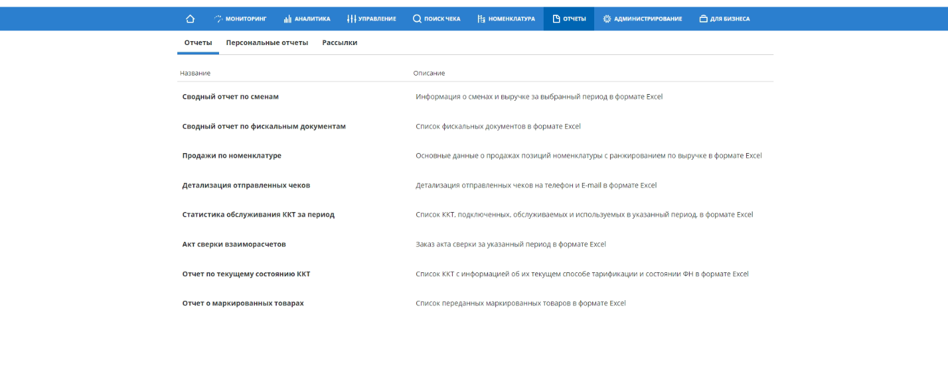
Рисунок 31 — Вид вкладки «Отчёты» сервиса ОФД «Такском-Касса»
При выборе определённого отчёта, например о результатах смены, происходит переход на отдельную страницу, где осуществляется фильтрация по:
периоду;
подразделению;
торговой точке;
ККТ;
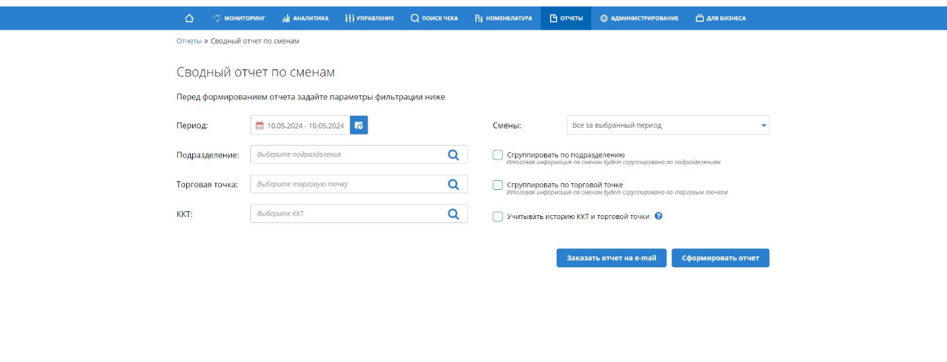
смене.
Рисунок 32 — Вид страницы «Сводный отчёт по сменам»
Общий порядок взаимодействия с сервисом Такском-Касса представлен на рисунках 33-36.
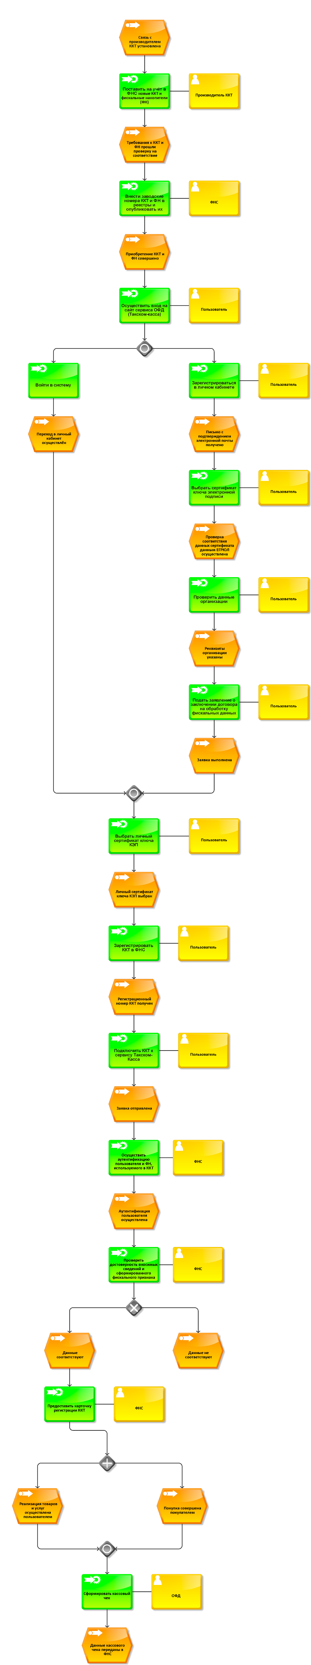
Рисунок 33 — Формализация бизнес-процесса «Осуществить взаимодействие с сервисом Такском-Касса» в нотации ARIS eEPC (первая часть)
Первая часть схемы ARIS eEPC описывает начало процесса взаимодействия пользователя с сервисом: вход в личный кабинет, выбор организации и навигацию к разделу отчётности. Роли пользователя и системы «Такском-Касса» разделены плавательными дорожками. Схема фиксирует логику ветвления при наличии или отсутствии нужных прав доступа у пользователя.
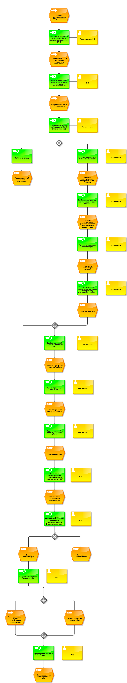
Рисунок 34 — Формализация бизнес-процесса «Осуществить взаимодействие с сервисом Такском-Касса» в нотации ARIS eEPC (вторая часть)
Вторая часть схемы продолжает процесс: переход к разделу отчётов, выбор конкретного отчёта, настройка периода и формата выгрузки. Ветвление охватывает сценарии успешной выгрузки и ситуацию, когда данные за выбранный период недоступны. Схема детализирует шаги, соответствующие функциям «Выбрать отчёт» и «Настроить параметры».
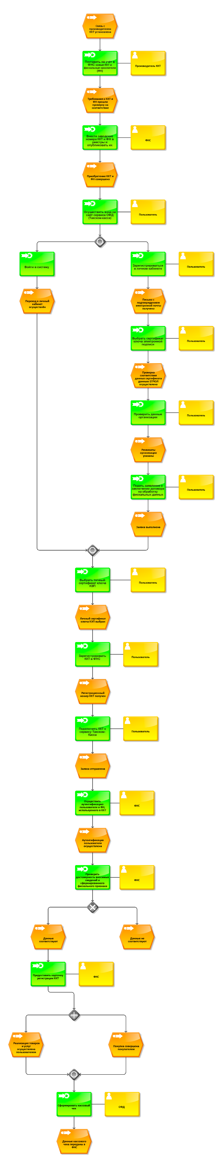
Рисунок 35 — Формализация бизнес-процесса «Осуществить взаимодействие с сервисом Такском-Касса» в нотации ARIS eEPC (третья часть)
Третья часть охватывает завершающие действия процесса: сохранение отчёта, передачу руководителю или повторный запуск при необходимости корректировки параметров. Схема замыкает ветви альтернативных сценариев и завершается событием выгрузки отчёта в файл. В совокупности части 1–3 описывают полный цикл формирования отчётности в сервисе.
Первым делом производитель определённой кассы ставит её на учёт в ФНС вместе с присвоенным ей чипом, на котором в дальнейшем будут храниться данные о всех осуществлённых операциях на данном кассовом аппарате.
Если требования к кассовому аппарату и чипу, который в данном случае выступает как фискальный накопитель, соответствуют законодательству, то ФНС вносит их заводские номера в реестры.
После приобретения кассового аппарата пользователь (продавец товаров и осуществляет вход на сайт сервиса Такском-Касса и регистрируется в личном кабинете. После регистрации пользователю присваивается номер и дата договора с оператором фискальных данных, которые в дальнейшем будут необходимы для подачи заявления на регистрацию кассового аппарата в ФНС.
Далее сервис передает сведения о заключенном с пользователем договоре в ФНС, а пользователь, в свою очередь, отправляет заявление на регистрацию кассовой техники в ФНС.
ФНС, проверив данные кассы и фискального накопителя на предмет включения их в реестры, проводит их регистрацию. После этого пользователь получает регистрационный номер кассовой техники и добавляет информацию о ней на своей странице сервиса, указав необходимые реквизиты.
Для формирования отчёта о регистрации пользователь вводит данный регистрационный номер и необходимые реквизиты в свой фискальный накопитель.
Затем отчёт о регистрации направляется пользователем в ФНС через Такском-Кассу в любом удобном для себя виде.
Налоговая служба (ФНС) проводит проверку подлинности пользователя и фискального накопителя, используемого в кассовом аппарате, а также проверяет правильность введенных данных. При соблюдении всех требований ФНС выдает пользователю регистрационную карточку для кассового аппарата.
Пользователь начинает продажу товаров и услуг потребителям.
Покупатель совершает покупку.
Фискальный накопитель в кассовом аппарате формирует кассовый чек, содержащий различные данные, включая QR-код.
Продавец выдает кассовый чек покупателю, который при необходимости может проверить его подлинность, отсканировав QR-код на сайте оператора.
Заключительным этапом является передача данных кассового чека в ФНС через сервис оператора.
Данный бизнес-процесс описывает исключительно общую работу самого сервиса, в котором организация осуществляет мониторинг оказания медицинских услуг.
Далее будет рассмотрен непосредственно сам процесс формирования аналитической отчётности, который представлен на рисунках 37-38.
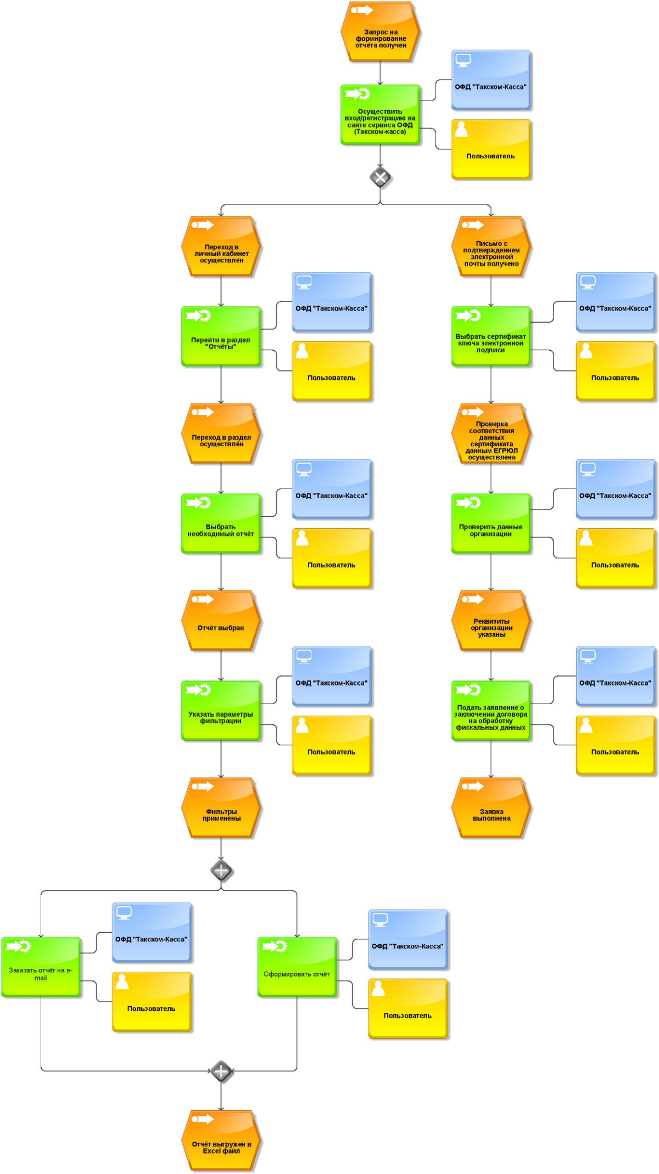
Рисунок 36 — Формализация бизнес-процесса «Осуществить взаимодействие с сервисом Такском-Касса» в нотации ARIS eEPC (четвёртая часть)
Четвёртая часть схемы детализирует дополнительные ветви процесса взаимодействия с сервисом, отражая обработку исключительных ситуаций. Схема показывает действия при технических сбоях или недоступности данных: повторные попытки и переходы к альтернативным режимам. Вместе с первыми тремя частями схема обеспечивает полное покрытие бизнес-процесса в нотации ARIS eEPC.
Пользователь переходит на сайт сервиса. В зависимости от своих прав, он либо осуществляет вход в личный кабинет со своим логином и паролем, либо проходит процедуру регистрации. Авторизировавшись, пользователь переходит в специальный раздел «Отчёты», выбирает необходимый и применяет фильтрацию по временному периоду, нужному кассовому аппарату и т.д. Применив необходимые фильтры пользователь нажимает на кнопку формирования отчёта, после чего отчёт сразу выгружается в файле Excel.
Продолжение бизнес-процесса представлено на рисунке 38.
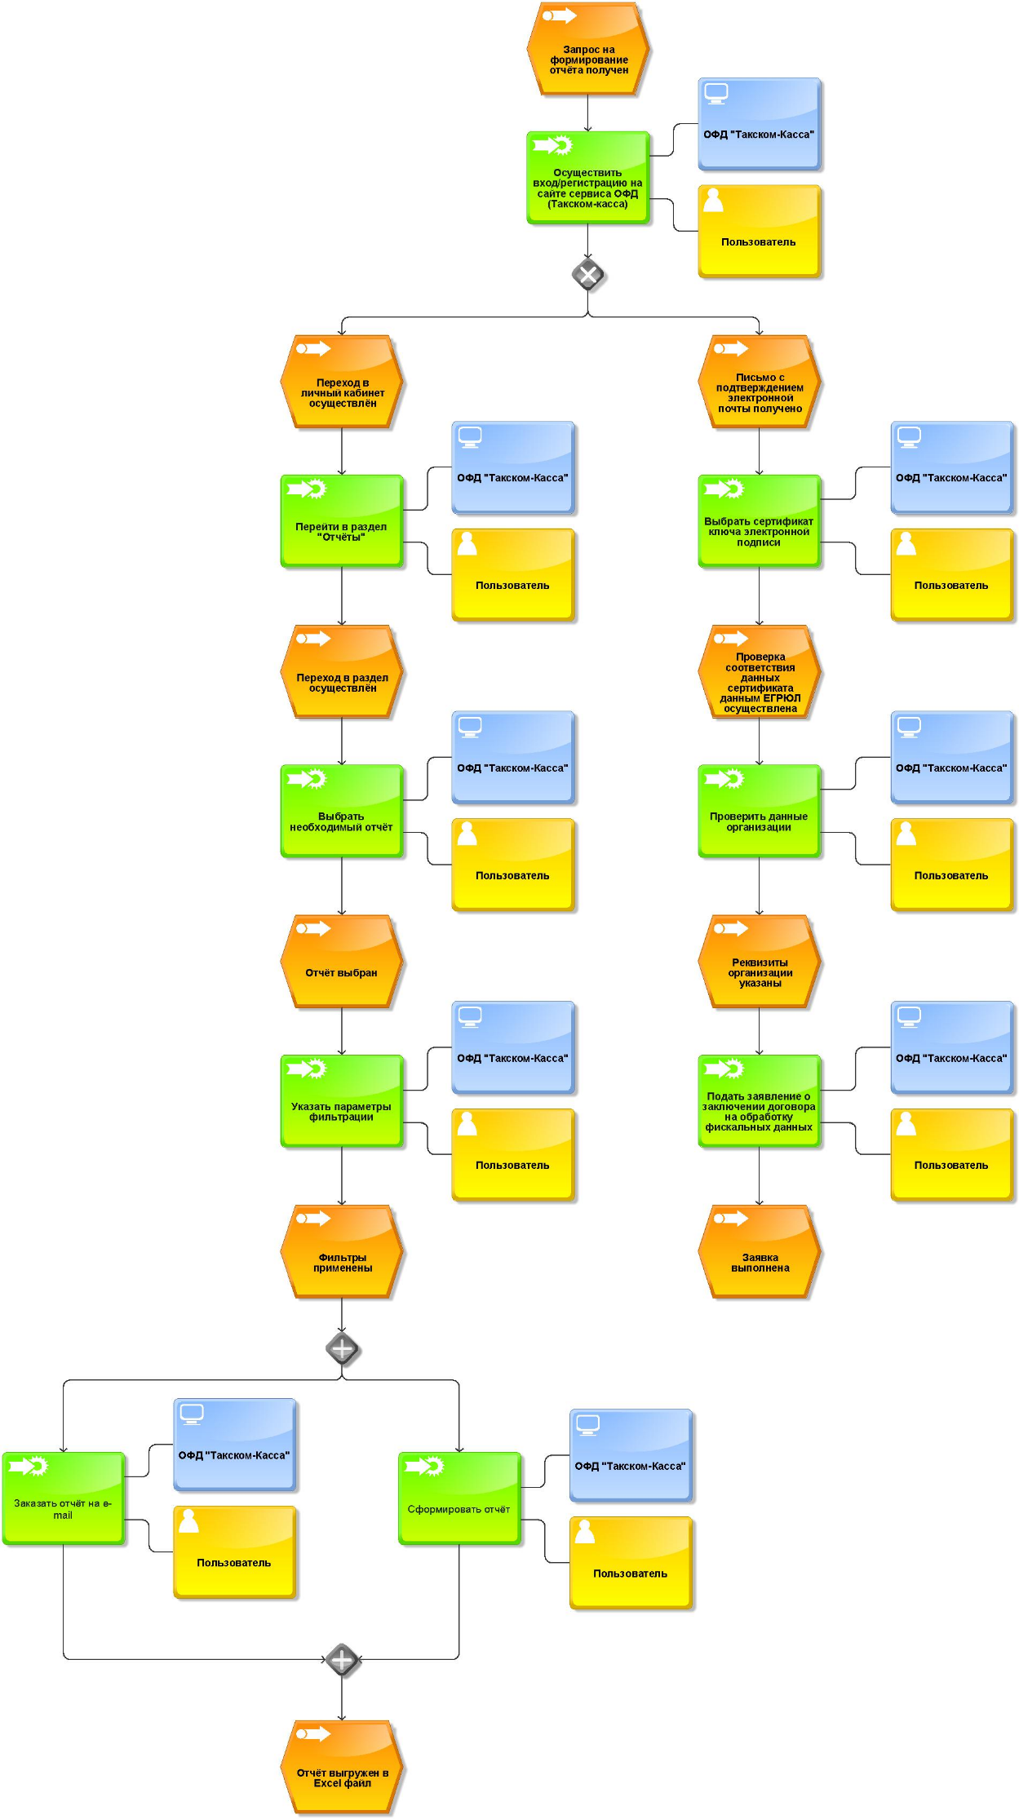
Рисунок 37 — Формализация бизнес-процесса AS IS «Сформировать аналитическую отчётность для мониторинга оказания медицинских услуг» в нотации ARIS eEPC (первая часть)
Первая часть схемы описывает начальный этап процесса формирования аналитической отчётности: авторизацию пользователя на сайте сервиса, выбор организации и переход к разделу отчётности. Процесс разделён на дорожки «Пользователь» и «ПМД Такском-Касса»; каждый шаг отображён как событие или функция в нотации eEPC. Продолжение процесса представлено на рисунке 38.
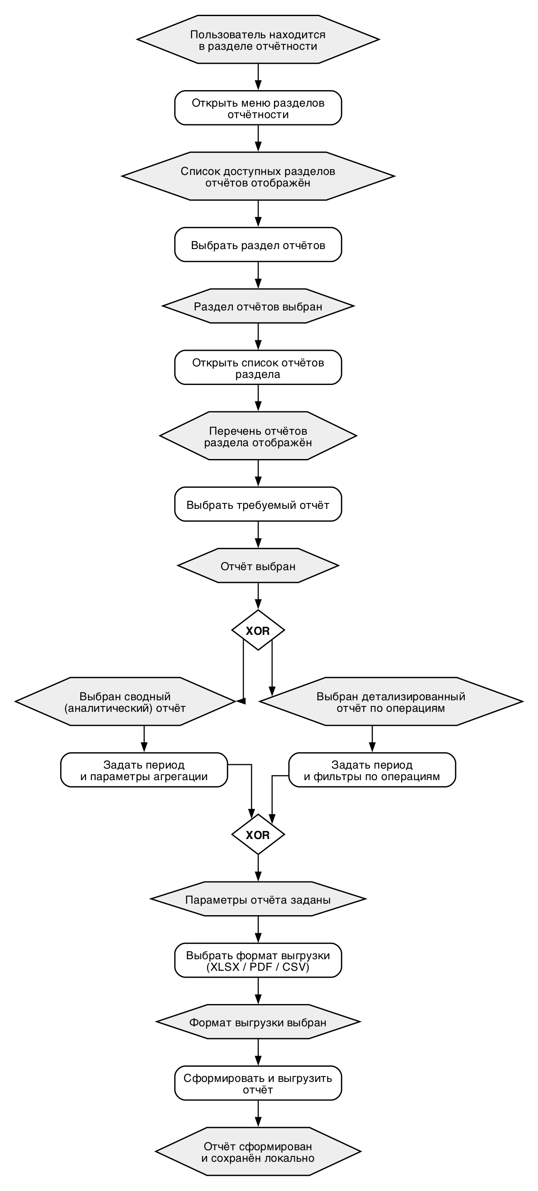
Рисунок 38 — Формализация бизнес-процесса AS IS «Сформировать аналитическую отчётность для мониторинга оказания медицинских услуг» (вторая часть)
Вторая часть схемы ARIS eEPC продолжает формализацию процесса формирования аналитической отчётности в сервисе «Такском-Касса». На схеме отображены действия пользователя по навигации между разделами отчётности: переходы к разделам отчётов, выбор нужного отчёта и формат выгрузки, а также ветвление по результатам — сохранение отчёта или передача его руководителю. Роли «ПМД “Такском-Касса”» и «Пользователь» чётко разграничены посредством плавательных дорожек. Завершающим событием процесса служит событие «Отчёт выгружен в Excel-файл». Схема в совокупности с первой частью описывает полный цикл работы с аналитической подсистемой сервиса — от входа в личный кабинет до получения готового отчёта.

ПРИЛОЖЕНИЕ Б
Часть параметров расчёта экономической эффективности (раздел 3.3) принята как модельные допущения: фактические данные конкретной клиники по ним отсутствуют, поэтому за основу взяты отраслевые бенчмарки или косвенные расчётные оценки. Для каждого параметра таблица содержит публичный источник, диапазон значений и основание выбора конкретной цифры. Параметры, по которым верифицированных российских данных не найдено, явно помечены как модельная оценка и подлежат замене фактическими данными клиники по итогам пилота.
Таблица 50 — Обоснование модельных допущений экономического расчёта
Допущение / параметр | Значение | Публичный источник | Обоснование диапазона
Средний LTV пациента | 120 000 руб. | B5: модельная оценка по B2 (ср. чек 10 108 руб.) и B7 (2–3 визита/год); dentalsem.ru, 2024. Диапазон 120 000–400 000 руб., на согласование с заказчиком | Ср. чек × 2 визита/год × 4–10 лет удержания. 120 000 руб. — нижний порог при 4 годах минимальной активности; 400 000 руб. — при высокой активности пациента. Фактических данных клиники нет
Активные пациенты одной клиники в год | 6 000 чел. | B7: модельная оценка (международный бенчмарк). Jarvis Analytics, 2024; FollowApp 2024. Диапазон 4 000–8 000 чел., на согласование с заказчиком | 1 500–2 300 активных пациентов на врача (международный бенчмарк). Для клиники 3–4 кресла: 4 500–9 200 чел. 6 000 — медианная оценка. Данных клиники нет
Визитов на активного пациента в год | 2,5 | B7: международный бенчмарк. Jarvis Analytics, 2024; FollowApp 2024. Диапазон 2,0–3,0, на согласование с заказчиком | Профилактический минимум — 2 визита/год; фактически по отрасли — 2–3. 2,5 — среднее значение. Данных клиники нет
Плановый прирост удержания от приложения | +3,0 п.п. | B8: модельная оценка (смежные специализации). PMC / Scoping Review «Mobile Phone Apps in Oral Health», 2023; Meta-analysis TJA Apps, 2023. Диапазон +1,5–5,0 п.п., на согласование с заказчиком | Прямых данных по стоматология + мобильное приложение + удержание в РФ нет. WeChat-ортодонтия: неявки снизились с 10,9% до 3,1% (–71%). TJA-приложения: OR 4,6 на соблюдение протоколов. +3,0 п.п. — консервативный перенос эффекта
CAPEX M1 (мес. 1–3): ТЗ, архитектура, дизайн, инфраструктура | 7,0 млн руб. | B9: Habr Career / Яндекс Практикум, осень 2025 – апрель 2026. Диапазон 6,0–9,0 млн руб., на согласование с заказчиком | Команда 5–6 чел. (backend middle 244 000 руб./мес., DevOps 257 000 руб./мес.) × 3 мес. + накладные. Ставки фактических подрядчиков не известны
CAPEX M2 (мес. 4–6): пациентский контур и админ-кабинет | 11,0 млн руб. | B9: Habr Career / Яндекс Практикум, осень 2025 – апрель 2026. Диапазон 9,0–14,0 млн руб., на согласование с заказчиком | Наибольшая трудоёмкость: бизнес-логика, интеграции с МИС, iOS/Android-клиенты. Команда расширяется. Ставки фактических подрядчиков не известны
CAPEX M3 (мес. 7–9): интеграции, стабилизация, пилот | 5,5 млн руб. | B9: Habr Career / Яндекс Практикум, осень 2025 – апрель 2026. Диапазон 4,5–7,5 млн руб., на согласование с заказчиком | Фаза стабилизации: меньший состав команды; акцент на тестировании и развёртывании. Ставки фактических подрядчиков не известны
CAPEX: непрямые расходы (HR, менеджмент, юридическое сопровождение) | 1,5 млн руб. | Модельная оценка (до 6% от прямых затрат). Диапазон 1,2–2,0 млн руб., на согласование с заказчиком | Стандарт ИТ-проектов: накладные расходы 5–8% от прямых. 6% — нижняя оценка. Фактических данных клиники нет
CAPEX: резерв 10% | 1,0 млн руб. | Модельная оценка (10% от суммы M1–M3). Диапазон 0,8–1,2 млн руб. | Отраслевая практика ИТ-проектов: резерв 10–15% на непредвиденные расходы. 10% — минимальное значение для пилотного проекта
OPEX: SMS-шлюз (SMSC) | 45 000 руб./мес. | B10: SMSC.ru, публичный прайс-лист, сверен 19.05.2026. Диапазон 30 000–65 000 руб./мес. | ~2 500 SMS/мес. при 6 000 пациентах × 2 напоминания × 2,5 визита/12 мес. × 8 руб./SMS = ~20 000 руб. + резерв на именные SMS и пик. Подлежит уточнению
OPEX: ЭДО (Диадок/СБИС) | 12 000 руб./мес. | Модельная оценка по публичным тарифам Диадок/СБИС. Диапазон 8 000–18 000 руб./мес., на согласование с заказчиком | Тарифы вендоров публичны, но зависят от объёма документооборота и тарифного плана. Значение — типичный план МСБ с умеренным документооборотом
OPEX: команда поддержки (Middle + 0,5 Senior) | 600 000 руб./мес. | B9: Habr Career / Яндекс Практикум, осень 2025 – апрель 2026. Диапазон 450 000–750 000 руб./мес. | 1 backend middle (244 000) + 0,5 backend senior (141 500) + 0,5 DevOps (128 500) ≈ 514 000 руб./мес. + налоги ~17%. Ставки фактических специалистов не известны
OPEX: compliance (пентесты, ротация ключей) | 20 000 руб./мес. | Модельная оценка. Диапазон 15 000–35 000 руб./мес., на согласование с заказчиком | Ежегодный пентест УЗ-3: 150 000–300 000 руб./год; ротация ключей в Hashicorp Vault — операционный расход. 20 000 руб./мес. — нижняя граница для небольшого продукта

ПРИЛОЖЕНИЕ В
Приложение содержит поквартальную развёртку денежных потоков базового сценария внедрения продукта в одной клинике сети. Горизонт — три года, или 12 кварталов; CAPEX сосредоточен в первых трёх кварталах разработки, начиная с четвёртого квартала проект генерирует операционный эффект. Ставка дисконтирования — 25 % годовых (ключевая ставка ЦБ РФ 14,5 % плюс премия за риск 10,5 п.п.); потоки приведены к концу каждого квартала по стандартной конвенции. Все суммы — в млн руб.
Таблица 51 — Дисконтированный расчёт денежных потоков (горизонт 3 года, ставка 25 %)
Квартал | CAPEX, млн руб. | OPEX, млн руб. | Эффект (экономия + удержание), млн руб. | Чистый денежный поток, млн руб. | Коэф. дисконтирования | Дисконтированный поток, млн руб. | Накопленный ДДП, млн руб.
1 | 7,74 | 0,00 | 0,00 | -7,74 | 0,9457 | -7,32 | -7,32
2 | 12,17 | 0,00 | 0,00 | -12,17 | 0,8944 | -10,89 | -18,21
3 | 6,09 | 0,00 | 0,00 | -6,09 | 0,8459 | -5,15 | -23,36
4 | 0,00 | 2,30 | 6,38 | 4,08 | 0,8000 | 3,26 | -20,10
5 | 0,00 | 2,30 | 6,38 | 4,08 | 0,7566 | 3,08 | -17,01
6 | 0,00 | 2,30 | 6,38 | 4,08 | 0,7155 | 2,92 | -14,10
7 | 0,00 | 2,30 | 6,38 | 4,08 | 0,6767 | 2,76 | -11,34
8 | 0,00 | 2,30 | 6,38 | 4,08 | 0,6400 | 2,61 | -8,73
9 | 0,00 | 2,30 | 6,38 | 4,08 | 0,6053 | 2,47 | -6,26
10 | 0,00 | 2,30 | 6,38 | 4,08 | 0,5724 | 2,33 | -3,93
11 | 0,00 | 2,30 | 6,38 | 4,08 | 0,5414 | 2,21 | -1,73
12 | 0,00 | 2,30 | 6,38 | 4,08 | 0,5120 | 2,09 | 0,36

